1.Конспект урока "Предмет астрономии"

Астрономия — это одна из древнейших и самых увлекательных наук, которая изучает объекты и явления, наблюдаемые во Вселенной. Её истоки относятся к далёкому каменному веку, то есть примерно к шестому — третьему тысячелетию до нашей эры.
На протяжении всей своей истории, человечество стремилось понять природу наблюдаемых объектов и явлений, разгадать тайны окружающего мира и определить своё место в нём.
У многих народов ещё на заре цивилизации существовали особые — космологические мифы, в которых рассказывалось о том, как из первоначального хаоса постепенно возникает космос, что в переводе с греческого, означает «порядок». Появляются небо и земля, моря и реки, растения и животные, а также сам человек
На протяжении тысячелетий люди наблюдали и запоминали явления, которые происходили на небе. Оказалось, что с изменением вида звёздного неба и видимого движения Солнца происходили и периодические изменения в окружающей природе: смена дня и ночи, смена времён года и так далее. Всё это было необходимо древнему человеку для того, чтобы вовремя произвести сельскохозяйственные работы, заготовить на зиму пропитание.
Иначе говоря, регулярные наблюдения за перемещением светил были обусловлены практическими потребностями человека в счёте времени. А строгая периодичность движения Солнца и Луны дала толчок к введению основных единиц счёта времени: суток, месяца, года, и позволила людям высчитывать наступление определённых сезонов года.
Так, например, Древнем Египте жрецы умели предсказывать весенние разливы Нила, определявших начало сельскохозяйственных работ, по появлению на предутреннем небе самой яркой звезды — Сириуса.
В Древней Аравии главную роль играло наблюдение фаз Луны, так как из-за сильной жары большинство работ проводились в ночное время.
А в странах с развитым мореплаванием особое внимание уделялось способам ориентирования по звёздам.
В настоящее время во многих местах земного шара найдены древнейшие каменные сооружения, ориентированные на астрономически значимые направления. К таким направлениям, например, относятся точки восхода и захода Солнца в дни равноденствий и солнцестояний. Примечательно, что такие сооружения найдены по всему миру. Например, в Южной Англии — это Стоунхендж, в России на Южном Урале — Аркаим. Возраст таких древних обсерваторий достигает 5—6 тысяч лет.
Простое созерцание происходящих явлений и их наивное толкование постепенно сменялись попытками научного объяснения причин наблюдаемых явлений. Когда в шестом веке до нашей эры в Древней Греции началось бурное развитие философии как науки о природе, астрономические знания стали неотъемлемой частью человеческой культуры.
Кстати, термин «астрономия» происходит от двух древнегреческих слов: «астрон» — звезда, и «номос» — наука.
В настоящее время под астрономией понимается фундаментальная наука, которая изучает строение, движение, происхождение и развитие небесных тел, их систем и всей Вселенной в целом.
Примечательно, что астрономия — это одна из немногих наук, которая получила свою музу-покровительницу — Уранию.
С самых древних времён развитие астрономии и математики было тесно связано между собой. Ещё в Древней Греции появилось первое правильное научное представление о том, что Земля является небесным телом. Вы знаете, что в переводе с греческого название одного из разделов математики — геометрии — означает «землемерие». Так вот, в 240 году до нашей эры александрийский учёный Эратосфен на основе астрономических наблюдений за высотой Солнца в полдень достаточно точно определил размеры земного шара.
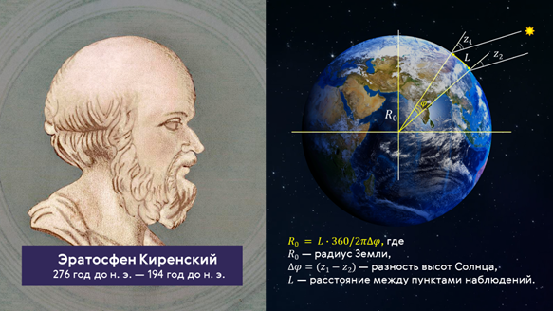
А необычное, но ставшее привычным деление окружности на 360^{о}, также имеет астрономическое происхождение. Дело в том, что с III века до нашей эры и вплоть до середины XVI века (то есть почти полторы тысячи лет) господствовала геоцентрическая система мироустройства Клавдия Птолемея. Согласно ей, в центре всего мироздания находилась планета Земля, а все остальные небесные тела вращались вокруг неё, в том числе и Солнце. Так вот, считалось, что Солнце, вращаясь вокруг Земли каждые сутки делает один шаг — один градус.

С развитием торговли и мореплавания, астрономические наблюдения позволяли людям ориентироваться в незнакомой местности и на море, а также определять точное время. Все эти задачи начала решать практическая астрономия.
В XVI—XVII веках некоторые учёные начинают ставить под сомнение геоцентрическую систему мира Птолемея. В частности, в 1543 году выходит великий труд Николая Коперника «Об обращении небесных сфер», в котором он приводит доводы о том, что центром нашей системы является не Земля, а Солнце. Так возникло гелиоцентри́ческое учение, которое дало ключ к познанию Вселенной.
Астрономические наблюдения за движением небесных тел и необходимость заранее вычислять их расположение сыграли важную роль в развитии не только математики, но и очень важного для практической деятельности человека раздела физики — механики. Выросшие когда-то из единой науки о природе — философии — астрономия, математика и физика никогда не теряли тесной связи между собой. Поэтому не случайно и то, что такие учёные, как Галилео Галилей и Исаак Ньютон известны своими работами не только по физике, но и по математике и астрономии.
К тому же Галилей, построивший первый простейший телескоп, своими наблюдениями и вычислениями получил бесспорные доказательства истинности гелиоцентрической теории Коперника.
Ньютон, сформулировав в конце XVII века свой знаменитый закон всемирного тяготения, открыл возможность применения математических методов для изучения движения планет и других тел Солнечной системы.
А известный астроном Иоганн Кеплер, изучая траекторию движения Марса и других небесных тел, смог сформулировать три закона движения планет, которые сыграли важную роль в развитии представлений о строении Солнечной системы.
Раздел астрономии, изучающий движение небесных тел, получил название небесной механики. Она позволила не только объяснить, но вычислить с очень большой точностью почти все движения, наблюдаемые как в Солнечной системе, так и в Галактике, что вывело астрономию, как науку, на первый план среди всех наук той эпохи.
Со временем в астрономических наблюдениях начинают использовать всё более совершенные телескопы. Простейшая зрительная труба Галилея сначала была усовершенствована Кеплером, а затем и Гюйгенсом, который в 1655 году разглядел не только кольца Сатурна, но и открыл его спутник Титан.
В 1761 году великий русский учёный Михаил Васильевич Ломоносов открыл атмосферу у Венеры и провёл исследования комет.
Принимая за эталон Землю, учёные сравнивали её с другими планетами и спутниками. Так зарождалась сравнительная планетология.
В начале XIX века начало казаться, что дальнейшее развитие астрономии невозможно. Французский философ Огюст Конт писал: «Мы представляем себе возможность определения форм, расстояний, размеров и движений небесных тел, но никогда, никакими способами мы не сможем изучить их химический состав...».
«Приговор» был суров. Однако в 1859 году немецкими учёными Робертом Бунзеном и Густавом Кирхгофом был разработан метод определения химического состава вещества по его спектру (спектральный анализ). Это ознаменовало появление нового раздела физики — спектроскопии, изучающей спектры электромагнитного излучения. А применение спектрального анализа в астрономии положило начало широкому использованию физики при изучении природы небесных тел и привело к появлению нового раздела науки о Вселенной — астрофизики.
Примерно в то же время (где-то в промежутке между 1837—1839) независимо в России, Германии и Англии учёные впервые смогли получить первые данные в определении расстояний до звёзд. Так начала зарождаться звёздная астрономия. Она изучает закономерности в пространственном распределении и движении звёзд в нашей звёздной системе — Галактике, а также исследует свойства и распределение других звёздных систем.

Дальнейшее развитие астрономии связано с усовершенствованием техники наблюдений, что привело к серьёзным изменениям в научной картине мира, к становлению представлений об эволюции Вселенной как единого целого. Эти представления составляют основу современной космологии. Наиболее активно этот раздел стал развиваться в первой половине XX века после того, как Альберт Эйнштейн представил миру свою общую теорию относительности. Оказалось, что Вселенная, в которой мы живём сейчас, несколько миллиардов лет назад была совершенно иной. Согласно современным представлениям, в ней не существовало ничего: ни галактик, ни звёзд, ни планет. Для того чтобы объяснить процессы, происходившие на начальной стадии её развития, понадобился весь арсенал современной теоретической физики, включая теорию относительности, атомную и квантовую физику, а также физику элементарных частиц. Так происходило зарождение современной космогонии — раздела астрономии, изучающего происхождение и развитие небесных тел и их систем.
Во все времена астрономия оказывала большое влияние на практическую деятельность человека, но самое главное её значение заключалось и заключается в формировании научного мировоззрения. Это можно проследить, рассматривая развитие отдельных разделов астрономии, которое всегда шло в тесной связи с другими науками. Например, изобретение атомных часов, точность хода которых составляет 10^{–15} секунд, позволяют изучать годовые и вековые изменения вращения Земли, а значит, вносить поправки в единицы измерения времени.
Развитие ракетной техники позволило человечеству выйти в космическое пространство. Это существенно расширило возможности исследования всех объектов, находящихся за пределами Земли, и привело к новому подъёму в развитии небесной механики. Благодаря ей происходит расчёт орбит автоматических и пилотируемых космических аппаратов различного назначения.
Исследование атмосфер тел Солнечной системы помогает лучше познать законы динамики атмосферы Земли, точнее построить её модель, а, следовательно, увереннее предсказывать погоду.
Современное развитие астрофизики стимулирует разработку новейших технологий. Например, изучение источников энергии Солнца и других звёзд подсказало идею создания управляемых термоядерных реакторов. А при изучении солнечных протуберанцев возникла идея теплоизоляции сверхгорячей плазмы магнитным полем и создание магнитогидродинамических генераторов.
Как видим, события, которые произошли в науке за последние несколько десятилетий, показали, что неразрывная связь, существующая между астрономией и физикой, позволяет успешно решать многие проблемы, волнующие человечество. Поэтому не случайно, что в первые годы двадцать первого века три Нобелевских премии по физике были присуждены учёным за исследования по астрофизике и космологии.
Вам уже известно, что Земля и Луна, другие планеты и их спутники, малые и карликовые планеты и кометы обращаются вокруг Солнца. Все они вместе образуют нашу Солнечную систему. Однако и наше Солнце не стоит на месте. Вместе с миллиардами других звёзд оно обращается вокруг центра нашей огромной звёздной системы — Галактики Млечный Путь. Самая близкая к Солнечной системе звезда располагается так далеко, что свет от неё идёт до Земли более 4 лет. А объём, занимаемый нашей Галактикой, так велик, что свет может пересечь её примерно за 100 тысяч лет.
Однако Вселенная — это не только наша Галактика. В ней существуют миллиарды других звёздных систем. От наиболее удалённых из известных галактик свет до Земли идёт более 13 миллиардов лет.
Вступив в космическую эру своего существования и готовясь к полётам на другие планеты, человечество не вправе забывать о Земле. Ведь Земля — это уникальная планета, где развилась человеческая цивилизация. И если природа Земли уникальна, то и огромна ответственность людей за её сохранение.

2.Конспект урока "Особенности астрономии и её методов"
На протяжении тысячелетий астрономы изучали положение небесных объектов на звёздном небе и их взаимное перемещение с течением времени. Именно поэтому, долгое время, а точнее с III века до нашей эры господствовала геоцентрическая система мироустройства Клавдия Птолемея. Напомним, что согласно ей, в центре всего мироздания находилась планета Земля, а все остальные небесные тела, в том числе и Солнце, вращались вокруг неё.
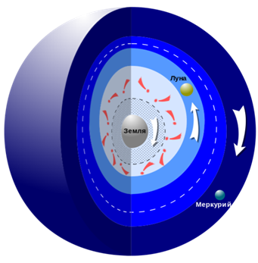
И лишь в середине XVI века, а точнее в 1543 году, вышел великий труд Николая Коперника «Об обращении небесных сфер», в котором приводились доводы о том, что центром нашей системы является не Земля, а Солнце. Так возникло гелиоцентрическое учение, которое дало ключ к познанию Вселенной.
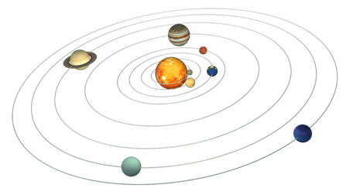
Как вы, наверное, догадались, основным способом исследования небесных объектов и явлений служат астрономические наблюдения. Астрономические наблюдения — это целенаправленная и активная регистрация информации о процессах и явлениях, происходящих во Вселенной.
С древних времён и до настоящего времени сведения о том, что происходит за пределами Земли в космическом пространстве, учёные главным образом получают на основе приходящего от этих объектов света и других видов излучения. То есть наблюдения — это основной источник информации в астрономии. Эта первая особенность астрономии отличает её от других естественных наук (например, физики или химии), где главную роль играют опыты, эксперименты. Возможности проведения экспериментов за пределами Земли появились лишь благодаря космонавтике. Но и в этих случаях речь идёт о проведении экспериментальных исследований небольшого масштаба, таких, например, как изучение химического состава лунных или марсианских пород, изучение поверхности астероидов или комет.Ведь очень трудно представить себе эксперименты над планетой в целом, звездой или галактикой.
Второй особенностью астрономии является то, что большинство изучаемых явлений непосредственно наблюдать невозможно. Даже изменения, происходящие на Солнце, на Земле регистрируются лишь через 8 минут и 19 секунд (именно столько времени требуется свету, чтобы преодолеть расстояние от Солнца до Земли). Что же касается далёких галактик, то здесь речь уже идёт о миллиардах лет. То есть изучая далёкие звёздные системы — мы изучаем их прошлое.
А третья особенность астрономии обусловлена необходимостью указать положение небесных тел в пространстве (их координаты) и невозможностью различить, какое из них находится ближе, а какое дальше от нас. Нам, как и людям в древности, кажется, что все звёзды одинаково удалены от нас и располагаются на некой сферической поверхности неба — небесной сфере, — которая как единое целое вращается вокруг Земли.
Уже более 2000 лет тому назад астрономы стали применять способы, которые позволяли указать расположение любого светила на небесной сфере по отношению к другим космическим объектам или наземным ориентирам. Представлением о небесной сфере удобно пользоваться и теперь, хотя мы знаем, что этой сферы реально не существует.
Итак, небесная сфера — это воображаемая сфера произвольного радиуса, центр которой в зависимости от решаемой задачи совмещается с той или иной точкой пространства. Например, центр небесной сферы может быть выбран в месте наблюдения (глаз наблюдателя), в центре Земли или Солнца и так далее.
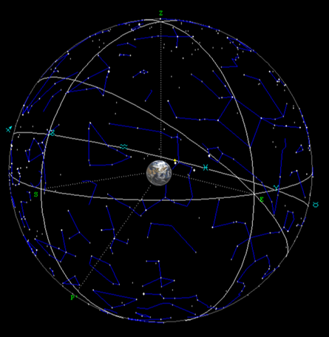
Важно понимать, что на поверхность небесной сферы проецируются видимые положения всех светил. Например, некоторые из звёзд «ковша» Большой Медведицы находятся далеко одна от другой, но для наблюдателя с Земли они проецируются на один и тот же участок небесной сферы
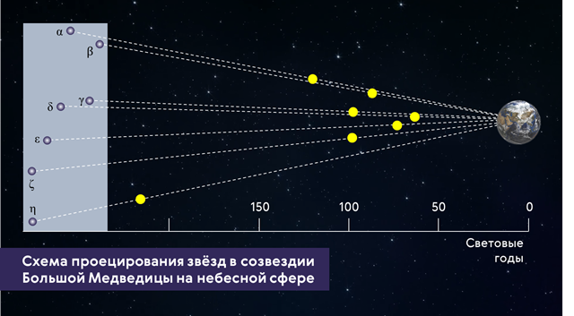
Повторив такую операцию для всех наблюдаемых звёзд, мы получим на поверхности сферы карту звёздного неба — звёздный глобус.
Расстояния между звёздами на небесной сфере можно выражать только в угловой мере. Эти угловые расстояния измеряются величиной центрального угла между лучами, направленными на одну и на вторую звезду, или же эти расстояния можно вычислить по длине соответствующей дуги между звёздами на поверхности небесной сферы.
Для приближённой оценки угловых расстояний на небе можно воспользоваться известными данными о звёздах, входящих в созвездие Большой Медведицы.
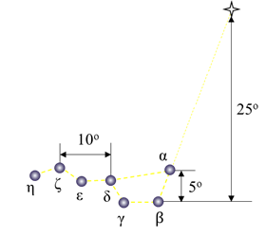
Также оценку угловым расстояниям можно дать и с помощью пальцев вытянутой руки.
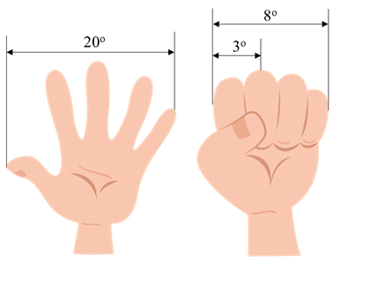
Только два объекта на небе — Солнце и Луну — мы видим как диски, угловые размеры которых примерно одинаковы (около 30’ или 0,5º). Угловые размеры планет и звёзд намного меньше, поэтому на небе мы их видим просто светящимися точками.
Теперь давайте рассмотрим основные точки, линии и плоскости небесной сферы.
Итак, прямая, проходящая через центр небесной сферы и совпадающая с направлением нити отвеса в месте наблюдения, называется отвесной или вертикальной линией.
Как видим, эта линия пересекает небесную сферу в двух точках. Верхняя точка называется зенитом и обозначается буквой Z. Нижняя точка, противоположная зениту — это надир, который обозначается буквой Z’.
Если через центр небесной сферы провести плоскость, перпендикулярную отвесной линии, то мы получим плоскость истинного или математического горизонта.
Большой круг небесной сферы, проходящий через зенит, светило и надир, называется кругом высоты, вертикальным кругом или просто вертикалом светила.
А прямая, проходящая через центр небесной сферы параллельно оси вращения Земли, называется осью мира.
Она тоже пересекает небесную сферу в двух диаметрально противоположных точках. Точка, вблизи которой находится Полярная звезда, называется Северным полюсом мир, противоположная точка — Южным полюсом мира.
А проведя через центр небесной сферы перпендикулярно оси мира большой круг, мы получим небесный экватор. Он, наподобие земного экватора, делит небесную сферу на две части: Северное полушарие и Южное.
Если провести большой круг через полюсы мира и светило, то мы получим круг склонения светила.
Большой круг небесной сферы, проходящий через точки зенита, надира и полюсы мира, называется небесным меридианом.
Как видим, небесный меридиан пересекается с истинным горизонтом в двух диаметрально противоположных точках. Точка, которая находится ближе к Северному полюсу мира, называется точкой севера. Соответственно, та точка, которая находится ближе к Южному полюсу мира, называется точкой юга.
Если мы соединим эти две точки, то получим так называемую полуденную линию. По направлению полуденной линии падают тени от предметов в полдень.
С небесным экватором истинный горизонт также пересекается в двух диаметрально противоположных точках — точке востока и точке запада.
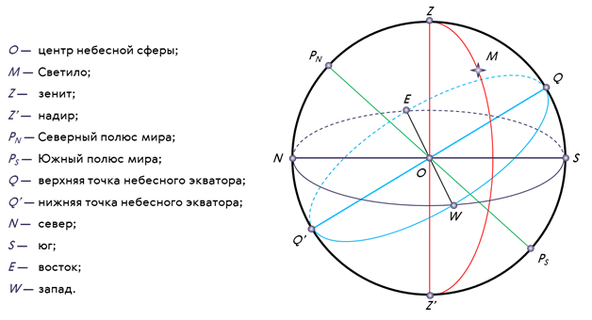
Положение светил на небе определяется по отношению к точкам и кругам небесной сферы. Для этого были введены небесные координаты, подобные географическим координатам на поверхности Земли. В астрономии применяется несколько систем координат. Но для астрономических наблюдений удобно определять положение светила по отношению к горизонту, то есть знать, в какой стороне горизонта и как высоко оно находится. С этой целью в астрономии вводится горизонтальная система координат — высота или зенитное расстояние и азимут.
Высота светила (h) — это угловое расстояние по вертикальному кругу от горизонта до светила, то есть это угол между горизонтом и самим светилом.
Так как высота светила — это угловое расстояние, то измеряется она в градусах, минутах или секундах. При этом, если светило находится в видимой части небесной сферы (над горизонтом), то отсчитывается высота от 0 до 90º к зениту. Если же светило находится под горизонтом, то от 0 до –90º к надиру.
Зенитное расстояние (z) — это длина дуги вертикального круга от зенита до светила. Отсчитывается оно в пределах от 0 до 180º к надиру.
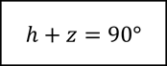
А положение светила относительно сторон горизонта указывает его вторая координата — азимут.
Азимут светила (A) — это дуга истинного горизонта, или угол от точки юга до пересечения горизонта с вертикалом светила.
Азимут отсчитывается от точки юга в направлении хода часовой стрелки от 0 до 360º.
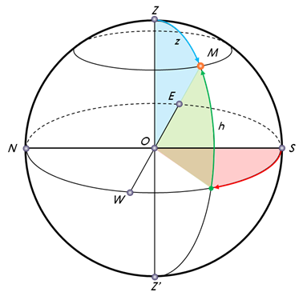
Следует помнить, что эти координаты (азимут, высота и зенитное расстояние) в результате суточного вращения небесной сферы постоянно изменяются. Вследствие этого, горизонтальные координаты указывают положение светила на небе в данный момент времени.
На практике данная система координат, как правило, используется для определения видимых положений светил с помощью оптических угломерных инструментов — теодолитов.

3.Конспект урока "Телескопы"

На протяжении тысячелетий астрономы изучали положения небесных объектов на звёздном небе и их взаимное перемещение с течением времени. Конечно же древним астрономам приходилось очень нелегко, так как они имели возможность наблюдать за звёздным небом лишь невооружённым глазом. И в основном благодаря лишь своей железной логике, силе мысли и математическому расчёту Николай Коперник сделал свои гениальные открытия.
Настоящий переворот в астрономии произошёл в 1608 году, после того как голландский мастер по изготовлению очков Иоанн Липперсгей обнаружил, что две линзы, расположенные на одной прямой, могут увеличивать предметы. Так была изобретена зрительная труба.
Этой идеей сразу же воспользовался Галилей. В 1609 году он сконструировал свою первую зрительную трубу с трёхкратным увеличением и направил её в небо. Так зрительная труба превратилась в телескоп.
Кстати, название «телескоп» происходит от двух греческих слов: «теле» — далеко, и «скопео» — смотреть. Оно было предложено в 1611 году греческим математиком Иоаннисом Димисианосом для одной из зрительных труб Галилея.
Телескопы применяют для того, чтобы собрать как можно больше света, идущего от изучаемого объекта, и чтобы получить возможность изучать его мелкие детали, которые недоступны невооружённому глазу. Чем более слабые объекты даёт возможность увидеть телескоп, тем больше его проницающая сила. А возможность различать мелкие детали характеризует разрешающую способность телескопа. Обе эти характеристики телескопа зависят от диаметра его объектива.
Разрешающая способность телескопа — это наименьший угол между такими двумя близкими звёздами, когда они уже видны как две, а не сливаются зрительно в одну.
Проще говоря, чем меньше размер изображения светящейся точки (в нашем случае, звезды), которое даёт телескоп, тем больше его разрешающая способность.
Разрешающая способность телескопа для видимого света определяется по формуле:
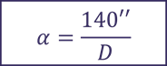
где «D» — это диаметр объектива в миллиметрах, а «α» — угловое разрешение в угловых секундах.
Конечно же, таким образом мы находим разрешающую способность идеального телескопа для идеальных условий наблюдения. В реальности разрешающая способность будет гораздо меньше, так как на качество изображения будут существенно влиять состояние атмосферы и движение воздуха.
Вам конечно же известно, что любой оптический телескоп состоит из объектива и окуляра. Так вот, если в качестве объектива телескопа использовать линзу, то телескоп будет называть рефра́ктором (от латинского слова «преломляю»). Если же в качестве объектива используется вогнутое зеркало, то это телескоп называется рефле́ктором (от латинского «отражаю»).
Помимо рефлекторов и рефракторов в настоящее время широкое применение нашли различные типы зеркально-линзовых телескопов.
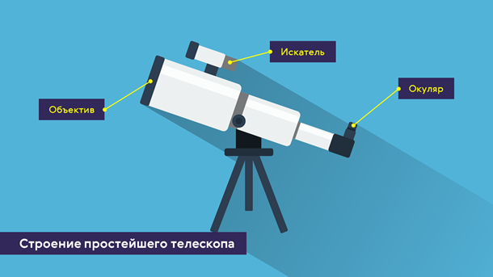
У небольших и самых простых телескопов объективом, как правило, выступает двояковыпуклая собирающая линза. Из курса физики вам известно, что если предмет находится за двойным фокусом линзы, то она даёт его уменьшенное, действительное и перевёрнутое изображение. Так как расстояния до небесных тел очень велики, то лучи света, идущие от них, можно считать параллельными. В этом случае изображение небесного объекта будет располагаться в фокальной плоскости объектива.
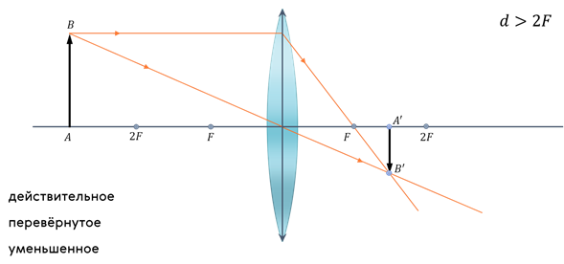
Из построения видно, что угловых размеров наблюдаемого объекта объектив телескопа не изменяет. Поэтому, чтобы получить увеличенное изображение, мы должны воспользоваться окуляром — ещё одно линзой (собирающей или рассеивающей). При этом фокусное расстояние окуляра должно быть меньше, чем фокусное расстояние объектива. Если расположить окуляр так, чтобы изображение предмета, даваемое объективом телескопа, находилось в его главном фокусе и провести необходимые построения, то мы убедимся, что он увеличивает угловые размеры наблюдаемого объекта. Это увеличение мы можем легко рассчитать, как отношение фокусного расстояния объектива к фокусному расстоянию окуляра.
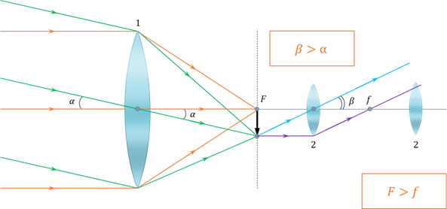
Конечно же первые телескопы были размером с небольшую подзорную трубу, увеличивали в несколько десятков раз и не отличались высоким качеством изображения. Однако вскоре было обнаружено, что количество света, собираемого объективом телескопа, возрастает пропорционально его площади. Поэтому со временем размеры и мощности этих приборов увеличивались. Так в 1845 году британский астроном Уильям Парсонс построил в своём графском замке телескоп «Левиафан». Масса этого аппарата составляла более 150 тонн, длина трубы — 17 метров, а зеркало имело диаметр 183 сантиметра.
В наше время изготавливаются ещё более крупные оптические телескопы. Так, например, крупнейшим телескопом в Евразии является «Большой телескоп азимутальный» (сокращённо БТА). Располагается он в научно-исследовательском институте Российской академии наук, расположенном на Северном Кавказе у подножия горы Пастухова в Зеленчукском районе Карачаево-Черкесской Республики. Его главное монолитное зеркало имеет диаметр 605 сантиметров. Этот телескоп считался крупнейшим в мире почти 18 лет.
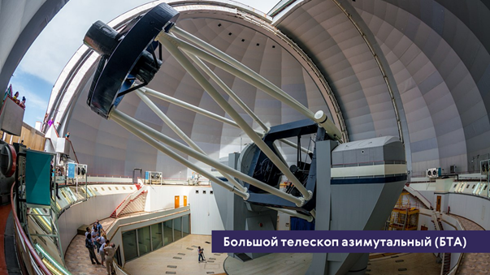
В настоящее время самым крупным оптическим телескопом считает Большой южноафриканский телескоп, открытый в 2005 году. Находится он в Южноафриканской астрономической обсерватории, расположенной вблизи города Сатерленд в полупустынном регионе Кару Южно-Африканской Республики. Главное зеркало этого телескопа имеет размеры 11 м х 9,8 м и состоит из 91 одинакового шестиугольника со стороной 1 метр.
Примечательно, что изготовлением сегментов главного зеркала и их первичной обработкой занималось приборостроительное предприятие, расположенное в городе Лыткарино Московской области. А калибровка зеркала происходила при участии специалистов Всероссийского научно-исследовательского института метрологии имени Дмитрия Ивановича Менделеева.
Но и это не предел. В 2015 году произошла церемония закладки первого камня будущего Европейского чрезвычайно большого телескопа. Его главным инструментом станет сегментное зеркало диаметром в 39,3 метра.
Конечно же астрономы уже давно не ведут визуальных наблюдений. В середине XIX века им на смену пришла фотография. В настоящее же время фотографию заменили электронные приёмники света. Наибольшее распространение получили полупроводниковые приборы с зарядовой связью, сокращённо ПЗС. Матрицы ПЗС, которые применяются в современных цифровых фотоаппаратах, по своему устройству аналогичны тем, которые используются в астрономии. Важнейшим их качеством является высокая чувствительность: они способны реагировать практически на каждый попавший на них фотон. Особенно ПЗС незаменимы для тех телескопов, которые работают в автоматическом режиме. В частности, это касается знаменитого телескопа «Хаббл», который обращается вокруг земли на расстоянии примерно в 560 километров от её поверхности. Благодаря отсутствию влияния атмосферы разрешающая способность телескопа составляет всего 0,1’’, что почти в 7—10 раз больше, чем у аналогичного телескопа, расположенного на Земле. За 15 лет работы телескопа на Землю было передано свыше 1 миллиона 22 тысяч высококачественных изображений различных космических объектов. В их числе изображения самых далёких галактик, расположенных более чем в 13 миллиардах световых лет.
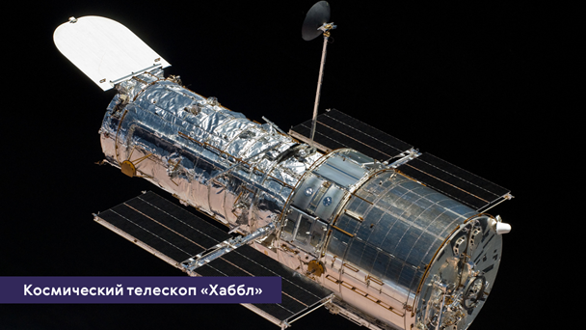
Сейчас мы называем астрономию всеволновой, так как наблюдения за космическими объектами ведутся во всех диапазонах электромагнитных волн, а не только в его видимой части спектра. Однако лишь радиоволны могут достичь поверхности Земли без значительного поглощения. Поэтому телескопы, предназначенные для изучения остального спектра волн, устанавливаются на орбитальных станциях и космических кораблях.
Для приёма же радиоизлучения от различных космических объектов используются земные радиотелескопы. Антенны радиотелескопов, чаще всего, представляют собой параболические отражатели, подобные зеркалам обычных оптических рефлекторов. Но собирают они не свет, а радиоволны. Радиотелескопы принято разделять на телескопы с заполненной и незаполненной апертурой.
Антенны с заполненной апертурой похожи на зеркала оптических телескопов и являются наиболее простыми и привычными в использовании. Самым крупным наземным радиотелескопом с заполненной апертурой является телескоп «Фаст» — «Сферический радиотелескоп с пятисотметровой апертурой», расположенный на юге Китая в провинции Гуйчжоу. Его строительство было завершено 25 сентября 2016 года.
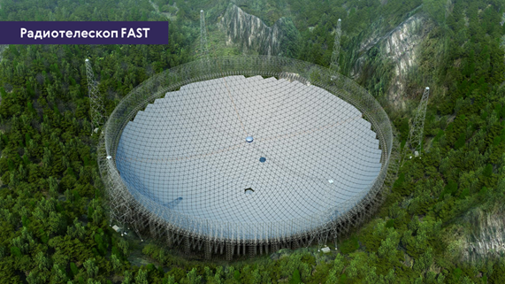
Но возможности радиотелескопов существенно возрастают, если их антенны объединить в одну систему и использовать для изучения одного и того же объекта. Такие антенны получили название антенн с незаполненной апертурой. Например, система, которая состоит из 27) антенн диаметром 25 метров каждая, расположенных в определённом порядке, позволяет достичь углового разрешения в 0,04". А это соответствует возможностям радиотелескопа с антенной, диаметром 35 километров.
Крупнейший наземный радиотелескоп с открытой апертурой — РАТАН-600 — располагается в Специальной астрофизической обсерватории Российской академии наук.
18 июля 2011 года был реализован масштабный международный проект с ведущим российским участием «Радиоастрон». На основе выведенного на околоземную орбиту радиотелескопа «Спектр-Р» (диаметр антенны — 10 метров) и радиотелескопов, расположенных на всех континентах земного шара, создаётся единая наземно-космическая система для изучения различных объектов Вселенной в радиодиапазоне. Двигаясь по вытянутой эллиптической орбите, «Спектр-Р» может удаляться от Земли на расстояние до 350 тысяч километров. Таким образом, создаваемая система по своим возможностям соответствует радиотелескопу с антенной такого колоссального размера.
Реализация проекта «Радиоастрон» позволило начать изучение таких явлений и процессов, как нейтронные звезды и сверхмассивные черные дыры, строение и динамику областей звёздообразования в нашей Галактике, а также проблемы, связанные с эволюцией Вселенной.

4.Конспект урока "Звёзды и созвездия"

На небе в безоблачную ночь сияют мириады звёзд, и, кажется, невозможно разобраться в этой величественной звёздной картине. Вспоминаются вдохновенные строки русского учёного и поэта Михаила Васильевича Ломоносова:
Открылась бездна звёзд полна,
Звёздам числа нет, бездне — дна.
И действительно, человек может невооружённым глазом в ясную ночь рассмотреть около 2—3 тысяч звёзд на ночном небосводе. Однако все они так похожи, что непонятно: как же их различать между собой?
На этот вопрос искали ответ ещё древнеегипетские астрономы. Чтобы лучше ориентироваться в бескрайнем звёздном небе, они объединяли группы из нескольких звёзд, соединяя их воображаемыми линиями. Так и образовывались созвездия.
Но больше всех в создании созвездий преуспели древние греки. Они сделали узнаваемыми множество звёзд, объединяя их и называя в честь своих мифических героев, персонажей легенд и сказаний или животных.
Это занятие имело большую практическую пользу, ведь компас тогда ещё не изобрели, поэтому звезды служили ориентиром в ночное время суток. В труде «Альмагест» («Великое математическое построение астрономии в 13 книгах») греческий астроном Клавдий Птолемей упоминает 48 созвездий. Это Большая Медведица и Малая Медведица, Орион, Геркулес, Скорпион и прочие.
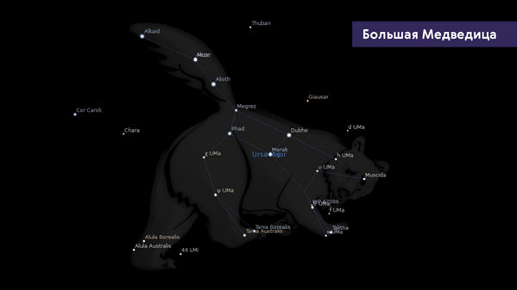
Многие названия созвездий могут показаться странными, поскольку, глядя на них, бывает очень трудно рассмотреть или даже представить некое одушевлённое существо. Например, некоторые люди не способны в звёздном ковше разглядеть Большую Медведицу. А это одно из крупнейших и узнаваемых созвездий, которое содержит в себе 210 заметных невооружённым глазом звёзд.
Наиболее заметные созвездия у многих народов получили свои названия. Так, например, древним славянам Большая Медведица представлялась в виде Лося или Оленя.
Примерно в 3 веке до нашей эры древнегреческие астрономы свели названия всех известных им созвездий в единую систему, которая была тесно связана с их мифологией. Позже все эти названия позаимствовала и европейская наука.
Что касается Южного полушария, то все его созвездия получили свои названия в эпоху великих географических открытий, когда европейцы начали освоение Нового света.
Но со временем в астрономии сложилась непростая ситуация. До XIX века учёными всего мира под созвездиями понимались не области неба, а определённые группы звёзд, которые нередко перекрывались друг другом. При этом получалось, что некоторые звёзды принадлежали сразу двум созвездиям, а некоторые бедные звёздами области не относились к какому-либо созвездию вообще. Поэтому в начале XIX столетия между созвездиями были проведены границы на небесной сфере, ликвидировавшие «пустоты» между созвездиями. Но и это не помогло, так как их чёткого определения созвездий по-прежнему не было, и разные астрономы определяли их по-своему.
В связи с этим в 1922 году в Риме Генеральная ассамблея Международного астрономического союза окончательно утвердила 88 созвездий. А в 1928 году были приняты чёткие и однозначные границы между ними. При этом астрономы договорились, что больше никогда не будут изменять границы и названия созвездий.
Поэтому в наши дни созвездиями называют определённые участки звёздного неба, разделённые между собой строго установленными границами, с характерной наблюдаемой группировкой звёзд.
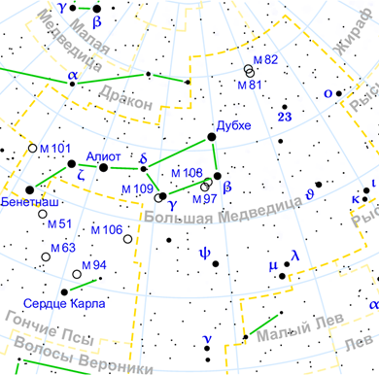
Как мы уже упоминали, в ясную ночь на небе мы можем увидеть невооружённым глазом до трёх тысяч звёзд. Все они имеют разный блеск — одни звёзды хорошо заметны сразу, другие — едва различимы. В связи с этим во II веке до нашей эры величайший астроном античности Гиппарх Никейский разделил все звёзды на шесть звёздных величин. Самые яркие звёзды им были отнесены к первой звёздной величине, едва различимые — к шестой, а остальные были равномерно распределены по промежуточным величинам
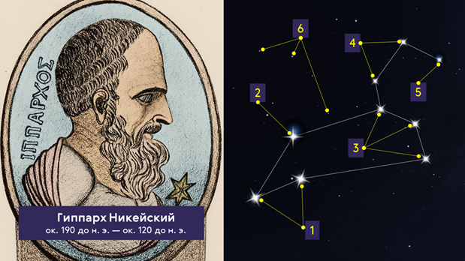
Шкала звёздных величин широко используется и в настоящее время. Звёздные величины обозначаются индексом m (от латинского «магнитуда» — ‘величина’), который ставят вверху после числового значения.
Кроме того, примерно 300 самым ярким или наиболее интересным звёздам древнегреческие и арабские астрономы дали собственные имена: Вега, Сириус, Ригель, Альдебаран и так далее.
В 1603 году немецкий астроном Иоганн Байер предложил свою систему обозначения звёзд, которой мы пользуемся до сих пор. В этой системе название звезды состоит из двух частей: названия созвездия, которому принадлежит звезда, и буквы греческого алфавита. Причём буквенное обозначение, как правило, присваивается в порядке убывания яркости звезды в созвездии.
Например, самая яркая звезда в нашем небе — Сириус — обозначается на картах как α Большого Пса, а Полярная звезда — это α Малой Медведицы.
Заметно из этого списка выбивается созвездие Большой медведицы, семь ярких звёзд которого образуют известный Большой Ковш. Обозначение этих звёзд велось просто справа на лево.
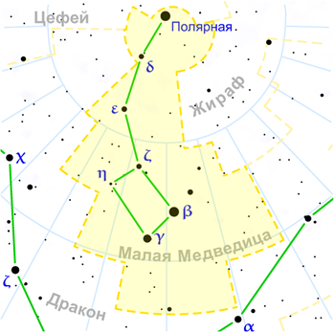
Так, самая крайняя звезда Ковша — Дубхе — называется α Большой Медведицы, хотя по яркости она уступает Алиоту — ε Большой Медведицы. А третья по яркости звезда этого созвездия — Бенетнаш — вообще обозначается буквой η.
По мере развития науки и в связи с изобретением телескопов количество исследуемых звёзд всё увеличивалось. Конечно же для их обозначения греческих букв уже не хватало. Тогда было предложено использовать буквы латинского алфавита. Когда же закончились и они, звёзды стали обозначать цифрами (например, звезда 44 Волопаса).
Со временем оказалось, что оценки звёздных величин, данные Гиппархом для более чем ста звёзд, были очень грубыми. В частности, было обнаружено, что наш глаз реагирует на энергию света, прошедшую через зрачок. Но независимой от размера зрачка остаётся его освещённость (то есть поток излучения, который приходит от источника света к наблюдателю в единицу времени на единицу площади, перпендикулярной лучу зрения). Поэтому звёздную величину можно рассматривать как меру освещённости, создаваемой наблюдаемым источником. Теперь в астрономии для обозначения этой величины используется термин блеск.
После изобретения в XIX веке приборов для измерения освещённости — фотометров — открылась новая эпоха в изучении яркости звёзд и их систем. В частности, измерения показали, что разности в пять звёздных величин в шкале Гиппарха соответствует отношение освещённостей почти 1:100. Тогда было решено создать новую шкалу, в которой это отношение в точности бы равнялось 1:100. Поэтому различие в одну звёздную величину соответствует отношению освещённостей звёзд, равному .
Проще говоря, блеск звезды первой величины в 2,512 раза превосходит блеск звезды второй величины. В свою очередь звезда второй величины во столько же раз по блеску превосходит звезду третьей величины и так далее.
Следуя этой закономерности, английский астроном Норман Роберт Погсон предложил формализацию шкалы звёздных величин, впоследствии ставшей общепринятой.
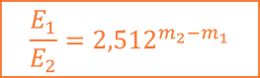
По отношению Погсона можно определять звёздные величины не только слабых звёзд, но и объектов, более ярких, чем с первой звёздной величиной. Так несколько звёзд на небе были отнесены к звёздам нулевой величины. А, например, самая яркая звезда всего неба — Сириус получила даже отрицательную звёздную величину — –1,5^{m}.
Давайте и мы попробуем рассчитать, во сколько раз освещённость Луны в полнолуние больше её освещённости в фазе первой четверти.
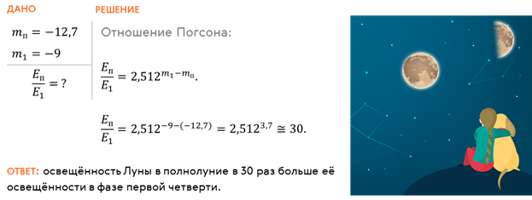
Звёздную величину Солнца определил в 1903 году российский астроном, уроженец города Слуцка Минской губернии (ныне Республика Беларусь) Витольд Карлович Цераский. По его данным, эта величина составляет –26,72^{m}, что всего на 0,02^{m} отличается от современного значения.
С изобретением телескопа учёные получили возможность увидеть более слабые звезды, от которых приходит света гораздо меньше, чем от звёзд шестой величины. Шкала звёздных величин все дальше и дальше уходит в сторону их возрастания по мере того, как увеличиваются возможности телескопов. Так, например, самый слабый объект, заснятый в космический телескоп «Хаббл», имеет звёздную величину, равную 31,5^{m}.

5.Конспект урока "Небесные координаты и звёздные карты"

Все мы не раз с вами видели, как каждое утро в восточной стороне неба восходит Солнце. Оно появляется из-за далёких предметов или неровностей земной поверхности. Затем постепенно поднимается над горизонтом и, наконец, в полдень достигает наивысшего положения на небе. В это момент человек, находящийся в северном полушарии Земли, будет видеть Солнце на юге, а находящийся в южном полушарии — на севере. После полудня Солнце постепенно опускается, приближаясь к горизонту, и заходит в западной части неба.
Такое же движение по небу в течение суток можно заметить и у других светил: Луны, звёзд и планет. В целом нам кажется, что небосвод вращается как единое целое вокруг некоторой оси, называемой нами осью мира.
При наблюдении звёзд ясной ночью в северной части неба, можно увидеть, как они, двигаясь с востока на запад, описывают концентрические круги, центр которых располагается около Полярной звезды (альфа Малой Медведицы). Эта точка называется северным полюсом мира. В южном полушарии можно найти диаметрально противоположную ей точку — южный полюс мира. Давайте также вспомним, что большой круг небесной сферы, проходящий через полюсы мира и светило, называется кругом склонения.
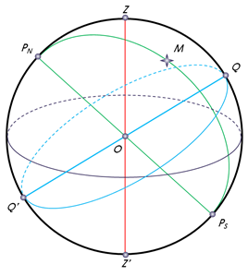
А большой круг, проходящий через центр небесной сферы и перпендикулярный оси мира, называется небесным экватором. Он делит небесную сферу на две части: Северное полушарие с вершиной в Северном полюсе мира и Южное — с вершиной в Южном полюсе мира.
Помимо этого, на небесной сфере принято указывать и видимый годовой путь Солнца среди звёзд. Он называется эклиптикой. Она наклонена к небесному экватору под углом 23^{о}27' и пересекает его в двух точках — точке весеннего (около 21 марта) и осеннего (около 23 сентября) равноденствия.
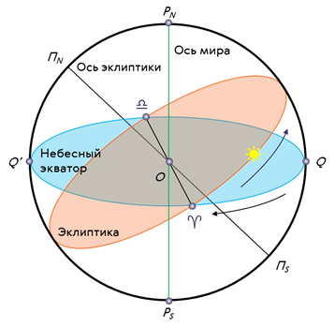
Сейчас же мы знаем, что вращения небосвода — это кажущееся явление, вызванное вращением Земли вокруг своей оси с запада на восток.
Видимое движение светил, происходящее из-за вращения Земли вокруг оси, называется суточным движением, а период вращения Земли вокруг оси — сутками.
На одном из первых уроков мы с вами говорили о том, что наблюдателю, находящемуся на поверхности Земли, кажется, что все звёзды расположены на некоторой сферической поверхности неба и одинаково удалены от него. Напомним, что такая воображаемая сфера произвольного радиуса была названа небесной сферой.
Для указания положения светил на небе используют систему координат, аналогичную той, которая используется в географии.
Вы уже знаете, что в географии определить положение точки на поверхности Земли нам помогают географические координаты — широта и долгота. Географическая долгота отсчитывается вдоль экватора от начального (Гринвичского) меридиана. А географическая широта — по меридианам от экватора к полюсам Земли.
Такая система координат называется экваториальной.
Аналогичную, экваториальную, систему координат удобно использовать и в астрономии, для указания положения светил на небе. В этой системе координат основным кругом небесной сферы является небесный экватор. А координатами служат склонение и прямое восхождение.
Склонение светила — это угловое расстояние светила от небесного экватора, измеренное вдоль круга склонения. Обозначается склонение малой греческой буквой δ и оно аналогично географической широте. Единственное отличие состоит в том, что у светил, расположенных к северу от экватора, склонение считается положительным, а расположенных к югу от экватора — отрицательным. При этом за начальную точку отсчёта склонения на небесном экваторе принимается точка весеннего равноденствия.
Вторая координата — прямое восхождение — указывает положение светила на небе. То есть это угловое расстояние, измеренное вдоль небесного экватора, от точки весеннего равноденствия до точки пересечения небесного экватора с кругом склонения светила.
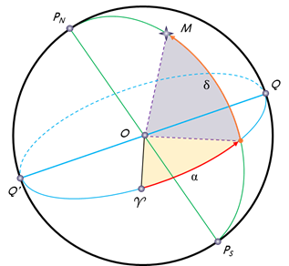
Обозначается склонение малой греческой буквой α. А отсчитывается оно в сторону, противоположную суточному вращению небесной сферы, в пределах от 0 до 360 градусов или от 0 до 24 часов. Хотя в астрономии склонение принято выражать не в градусной мере, а в часовой. Если учесть, что 360 градусам соответствуют 24 часа или 1440 минут, то одному градусу соответствует 4 минуты.
У вас может возникнуть вопрос: «В чём принципиальное отличие горизонтальной системы координат (о которой мы говорили в одном из первых уроков) от экваториальной?»
Ответ достаточно прост. Вспомните, что в горизонтальной системе координаты светила на небесной сфере со временем изменяются. Следовательно, они имеют определённое значение только для известного момента времени.
В экваториальной же системе координаты звёзд не связаны с суточным движением небесной сферы и изменяются очень медленно, так как достаточно далеки от нас. Поэтому именно эта система координат применяется для составления звёздных глобусов, карт и каталогов.
Звёздные карты представляют собой проекции небесной сферы на плоскость с нанесёнными на неё объектами в определённой системе координат.
Набор звёздных карт смежных участков неба, покрывающих всё небо или некоторую его часть, называется звёздным атласом.
А в специальных списках звёзд, называемых звёздными каталогами, указываются координаты их места на небесной сфере, звёздная величина и другие параметры. Например, в каталоге опорных звёзд-два, который также известен как Ориентировочный Каталог Космического Телескопа Хаббла, содержится более 945,5 миллионов звёзд.
Давайте остановимся и рассмотрим карту звёздного неба поподробнее. Итак, в центре нашей звёздной карты располагается северный полюс мира. Рядом с ним Полярная звезда.
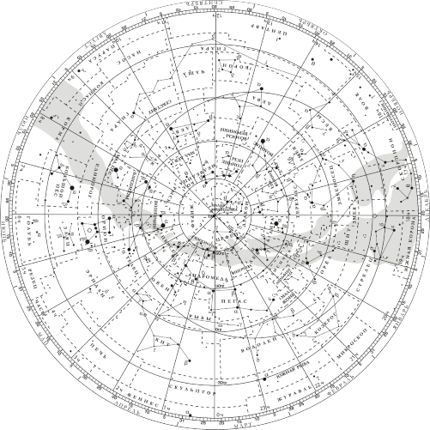
Сетка экваториальных координат представлена на карте радиально расходящимися от центра лучами и концентрическими окружностями. На краю карты, возле каждого луча, написаны числа, обозначающие прямое восхождение (от 0 до 23 часов).
Луч, от которого начинается отсчёт прямого восхождения, проходит через точку весеннего равноденствия, обозначенную на карте символом овна. Склонение отсчитывается по этим лучам от окружности, которая изображает небесный экватор и имеет обозначение ноль градусов. Остальные окружности также имеют оцифровку, которая показывает, какое склонение имеет объект, расположенный на этой окружности.
В зависимости от звёздной величины звёзды изображают на карте кружками различного диаметра. Те из них, которые образуют характерные фигуры созвездий, соединены сплошными линиями. А границы созвездий обозначены пунктиром.
Теперь давайте посмотрим, как пользоваться звёздной картой. Для этого определим экваториальные координаты Альтаира (это альфа Орла), Сириуса (это альфа Большого Пса) и Веги (это альфа Лиры).
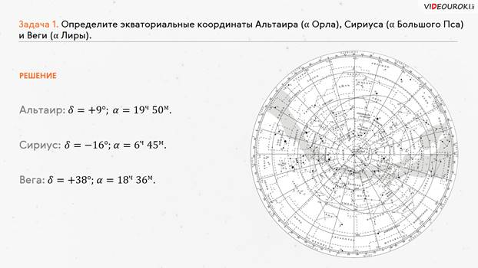
А теперь давайте с вами решим обратную задачу, то есть найдём звезду по её координатам. Итак, пусть склонение звезды равно +35^{о}, а прямое восхождение — 1^{ч} 6^{м}.
Для того, чтобы найти ответ на поставленный вопрос, мы с вами должны выполнить все те же действия, что и в прошлый раз, но только в обратном порядке. То есть сначала на карте мы находим заданное нам прямое восхождение светила. Далее строим мысленный отрезок (или прикладываем линейку) так, чтобы он соединил нашу точку с центром карты звёздного неба. Теперь находим окружность, обозначающую склонение в 30^{о} и откладываем от неё примерно 5^{о} вверх. Как видим, мы попали на звезду бета Андромеды.
Стоит отметить, что картой звёздного неба можно пользоваться не только для нахождения координат звёзд, но и для определения вида звёздного неба в интересующий момент времени определённой даты. А также определять моменты восхода и захода звёзд, Солнца или планет.

6.Конспект урока "Видимое движение звёзд на различных географических широтах"

На прошлых уроках мы с вами познакомились с картой звёздного неба. Напомним, что так называют проекцию небесной сферы на плоскость с нанесёнными на неё объектами в определённой системе координат.
Для построения звёздных карт за основной круг небесной сферы обычно принимают круг небесного экватора. В этом случае небесные координаты называются экваториальной системой координат. А координатами в ней служат склонение и прямое восхождение.
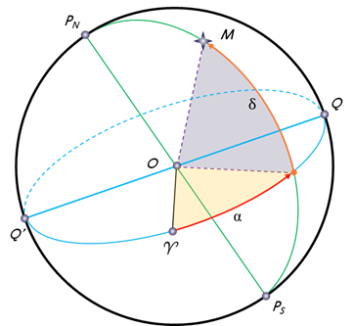
Также мы с вами выяснили, что при суточном вращении звёздного неба, Полярная звезда, располагающаяся вблизи Северного полюса мира, на данной широте остаётся почти на одной высоте над горизонтом. Однако, если наблюдатель начнёт перемещаться с севера на юг, где географическая широта меньше, то Полярная звезда начнёт опускаться к горизонту.
Тогда логично предположить, что должна существовать некая зависимость между высотой полюса мира и географической широтой места наблюдения. Чтобы найти эту зависимость, давайте рассмотрим часть небесной сферы и земной шар в проекции на плоскость небесного меридиана.
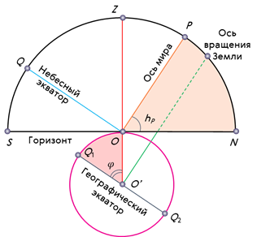
Пусть ОР — это часть оси мира, параллельная оси вращения Земли; OQ — проекция части небесного экватора, параллельного экватору Земли; OZ — отвесная линия. Тогда наблюдатель, находящийся в точке О будет видеть полюс мира на высоте, численно равной углу NOP.
Угол при центре Земли, образованный отвесной линией и географическим экватором, соответствует географической широте места наблюдения.
Так как радиус Земли в точке наблюдения перпендикулярен плоскости истинного горизонта, а ось мира перпендикулярна плоскости географического экватора, то эти два угла равны между собой как углы со взаимно перпендикулярными сторонами.
Таким образом получаем, что угловая высота полюса мира над горизонтом равна географической широте места наблюдения.

Иными словами, измерив высоту полюса мира над горизонтом, мы легко сможем определить географическую широту места, с которого производится наблюдение.
Теперь обратите внимание на угол QOZ. Из рисунка видно, что это есть ни что иное, как склонение зенита, которое равно географической широте места наблюдения, а, следовательно, и высоте полюса мира над горизонтом.

Полученное нами равенство характеризует зависимость между географической широтой места наблюдения и соответствующими горизонтальной и экваториальной координатами светила.
Как мы с вами говорили на прошлом уроке, суточные пути светил на небесной сфере — это окружности, плоскости которых параллельны небесному экватору. А в зависимости от места наблюдения, характер суточного движения звёзд, как и вид звёздного неба, меняется.
Проще всего разобраться в том, что и как происходит, на полюсах Земли. Полюс — это такое место на земном шаре, где ось мира совпадает с отвесной линией, а небесный экватор — с горизонтом. Для наблюдателя, находящегося на Северном полюсе Земли, Полярная звезда будет располагаться в зените, звёзды будут двигаться по кругам, параллельным математическому горизонту, который совпадает с небесным экватором. При этом над горизонтом будут видны все звёзды, склонение которых положительно (на Южном полюсе, наоборот, будут видны все звезды, склонение которых отрицательно), а их высота в течение суток не будет изменяться.
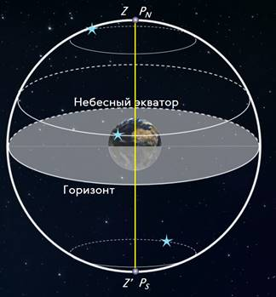
Переместимся в привычные для нас средние широты. Здесь уже ось мира и небесный экватор наклонены к горизонту. Поэтому и суточные пути звёзд также будут наклонены к горизонту. Следовательно, на средних широтах наблюдатель сможет наблюдать восходящие и заходящие звёзды.
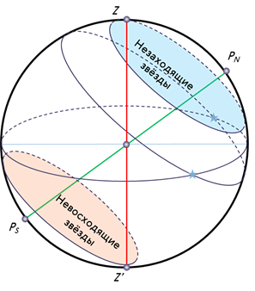
Под восходом понимается явление пересечения светилом восточной части истинного горизонта, а под заходом — западной части этого горизонта.
Помимо этого, часть звёзд, располагающихся в северных околополярных созвездиях, никогда не будут опускаться за горизонт. Такие звёзды принято называть незаходящими.
А звёзды, расположенные около Южного полюса мира для наблюдателя на средних широтах будут являться невосходящими.
Отправимся дальше — на экватор, географическая широта которого равна нулю. Здесь ось мира совпадает с полуденной линией (то есть располагается в плоскости горизонта), а небесный экватор проходит через зенит. Суточные пути всех, без исключения, звёзд перпендикулярны горизонту. Поэтому находясь на экваторе, наблюдатель сможет увидеть все звёзды, которые в течение суток восходят и заходят.
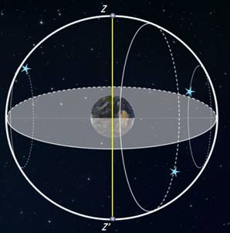
Вообще, для того, чтобы светило восходило и заходило, его склонение по абсолютной величине должно быть меньше, чем .
Если , то в Северном полушарии она будет являться незаходящей (для Южного — невосходящей).
Тогда очевидно, что те светила, склонение которых , являются невосходящими для Северного полушария (или незаходящими для Южного).
Для примера, давайте с вами по условиям восхода и захода, определим, какой является звезда дельта Стрельца, для наблюдателя, находящего на широте 55^{о} 15’.
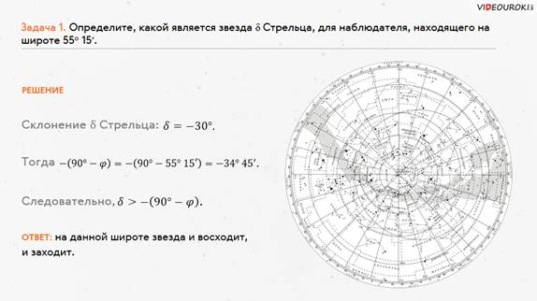
При суточном вращении все звёзды два раза пересекают небесный меридиан. Это явление в астрономии получило название кульминацией светил.
Принято различать верхнюю и нижнюю кульминации. В момент верхней кульминации светило достигает наивысшей точки над горизонтом, ближайшей к зениту. Нижняя кульминация происходит через двенадцать часов после верхней кульминации.
Теперь найдём формулу, по которой можно рассчитать высоту светила в момент его верхней и нижней кульминаций. Для этого воспользуемся небесной сферой и некоторыми её основными линиями.
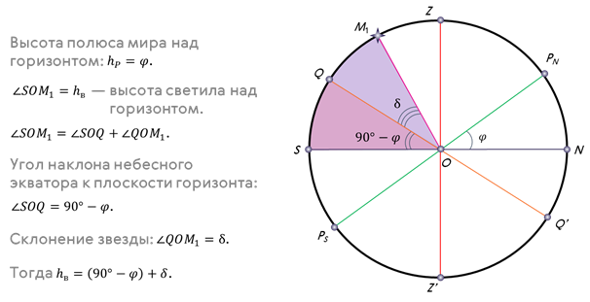
Аналогичными рассуждениями можно получить формулу, определяющую высоту светила в момент его верхней кульминации к северу от зенита:

Сравнив две формулы, не трудно найти и общую формулу высоты светила в момент его верхней кульминации:

Здесь важно запомнить, что знак «плюс» перед скобками берётся тогда, когда светило кульминирует к югу от зенита (то есть его склонение меньше широты места наблюдения), а «минус», — когда к северу от зенита.
Предлагаем вам самостоятельно получить формулу для определения высоты светила в момент его нижней кульминации.
Обратите внимание на то, что, измерив склонение светила и его высоту в моменты кульминации, легко определить географическую широту, на которой находится наблюдатель.
Для закрепления материала, давайте с вами решим такую задачу.
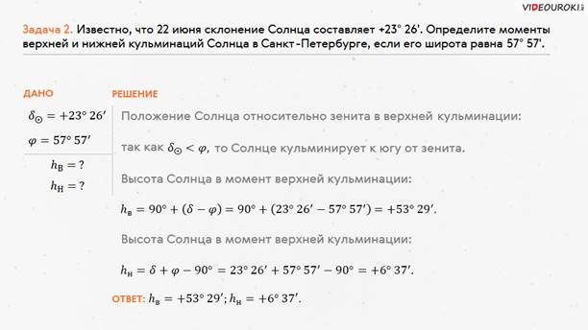

7.Конспект урока "Годичное движение Солнца по небу. Эклиптика"

Солнце так же, как и другие звёзды, описывает свой путь по небесной сфере. Находясь в средних широтах, мы можем каждое утро наблюдать за тем, как оно появляется из-за горизонта в восточной части неба. Затем постепенно поднимается над горизонтом и, наконец, в полдень достигает наивысшего положения на небе. После этого Солнце постепенно опускается, приближаясь к горизонту, и заходит в западной части неба.
Ещё в глубокой древности люди, наблюдавшие за перемещением Солнца по небу, обнаружили, что его полуденная высота меняется с течением года, как меняется и вид звёздного неба.
Если в течение года ежедневно отмечать положение Солнце на небесной сфере в момент его кульминации (то есть указывать его склонение и прямое восхождение), то мы получим большой круг, представляющий проекцию видимого пути центра солнечного диска в течение года. Этот круг древними греками был назван эклиптикой, что переводится, как ‘затмение’.
Конечно же, перемещение Солнца на фоне звёзд — это кажущееся явление. И вызвано оно вращением Земли вокруг Солнца. То есть, по сути, в плоскости эклиптики лежит путь Земли вокруг Солнца — её орбита.
Мы уже с вами говорили о том, что эклиптика пересекает небесный экватор в двух точках: в точке весеннего равноденствия (точка овна) и в точке осеннего равноденствия (точка весов).
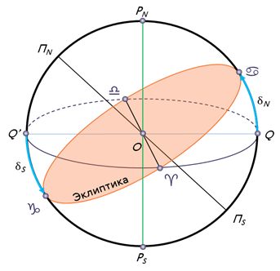
Кроме точек равноденствия, на эклиптике выделяют ещё две промежуточные точки, в которых склонение Солнца бывает наибольшим и наименьшим. Эти точки получили название точек солнцестояния. В точке летнего солнцестояния (она ещё называется точкой рака) Солнце имеет максимальное склонение — +23^{о} 26’. В точке зимнего солнцестояния (точка козерога) склонение Солнца минимально и составляет –23^{о} 26’.
Созвездия, по которым проходит эклиптика получили названия эклиптические.
Ещё в Древней Месопота́мии было замечено, что Солнце, при своём видимом годовом движении проходит через 12 созвездий: Овен, Телец, Близнецы, Рак, Лев, Дева, Весы, Скорпион, Стрелец, Козерог, Водолей и Рыбы.
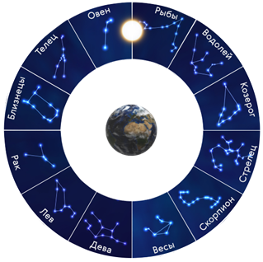
Позже, древние греки назвали этот пояс Поясом Зодиака. Дословно это переводится, как «круг из животных». И действительно, если посмотреть на названия зодиакальных созвездий, то несложно увидеть, что их половина в классическом греческом зодиаке представлена в виде животных (помимо мифологических существ).
Изначально эклиптические знаки зодиака совпадали с зодиакальными, так как ещё не было чёткого разделения созвездий. Начало отсчёта знаков зодиака было установлено от точки весеннего равноденствия. А зодиакальные созвездия делили эклиптику на 12 равных частей.
Сейчас же зодиакальные и эклиптические созвездия не совпадают: зодиакальных созвездий 12, а эклиптических — 13 (в них добавлено созвездие Змееносца, в котором Солнце находится с 30 ноября по 17 декабря. Помимо этого, из-за прецессии земной оси, точки весеннего и осеннего равноденствий постоянно смещается.
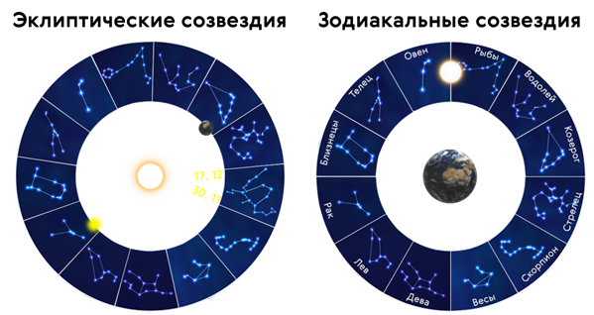
Прецессия (или предварение равноденствий) — это явление, возникающее из-за медленного раскачивания оси вращения земного шара. В этом цикле созвездия идут в обратную сторону, по сравнение с обычным годичным циклом. При этом получается, что точка весеннего равноденствия примерно каждые 2150 лет смещается на один знак зодиака по ходу часовой стрелки. Так с 4300 года по 2150 год до нашей эры эта точка располагалась в созвездии Тельца (эра Тельца), с 2150 года до нашей эры по 1 год нашей эры — в созвездии овна. Соответственно, сейчас, точка весеннего равноденствия находится в Рыбах.
Как мы уже упоминали, за начало движение Солнца по эклиптике принимается день весеннего равноденствия (около 21 марта). Суточная параллель Солнца под влиянием его годового движения непрерывно смещается на шаг склонения. Поэтому общее движение Солнца на небе происходит как бы по спирали, которая является результатом сложения суточного и годового движения. Итак, двигаясь по спирали, Солнце увеличивает своё склонение примерно на 15 минут в сутки. При этом продолжительность светового дня в Северном полушарии растёт, а в Южном — убывает. Это увеличение будет происходить до тех пор, пока склонение Солнца не достигнет +23^{о} 26’, что произойдёт примерно 22 июня, в день летнего солнцестояния. Название «солнцестояние» связано с тем, что в это время (примерно 4 дня) Солнце практически не изменяет своего склонения (то есть как бы «стоит»).
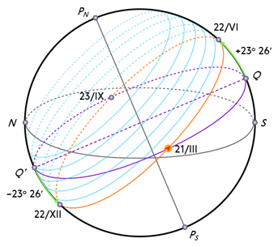
После солнцестояния следует уменьшение склонения Солнца и длинный день начинает постепенно убывать до тех пор, пока день и ночь не сравняются (то есть примерно до 23 сентября).
После прохождения точки осеннего равноденствия, Солнце меняет своё склонение на южное. В Северном полушарии день продолжает убывать, а в Южном, наоборот, возрастает. И это будет продолжаться до тех пор, пока Солнце не достигнет точки зимнего солнцестояния (примерно до 22 декабря). Здесь Солнце опять примерно 4 дня практически не будет изменять своего склонения. В это время в Северном полушарии наблюдаются самые короткие дни и самые длинные ночи. В Южном наоборот, в разгаре лето и самый длинный день.
Через 4 дня, для наблюдателя в Северном полушарии, склонение Солнца начнёт постепенно увеличиваться и, примерно, через три месяца светило опять придёт в точку весеннего равноденствия.
Теперь давайте переместимся на Северный полюс. Здесь суточное движение Солнца практически параллельно горизонту. Поэтому в течение полугода Солнце не заходит, описывая круги над горизонтом — наблюдается полярный день.
Через полгода склонение Солнца поменяет свой знак на минус, на Северном полюсе начнётся полярная ночь. Она также будет длиться около полугода.
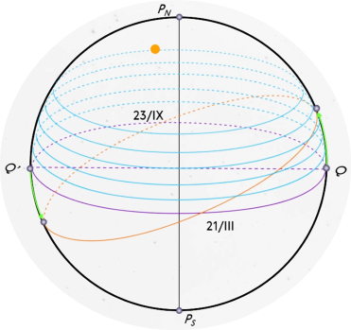
Переместимся на экватор. Здесь наше Солнце, как и все другие светила, восходит и заходит перпендикулярно плоскости истинного горизонта. Поэтому на экваторе день всегда равен ночи.
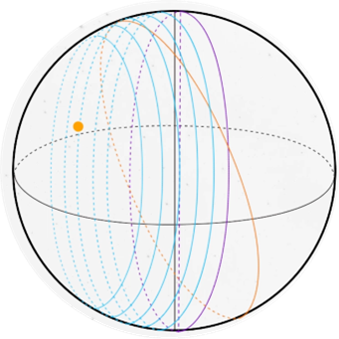
Теперь давайте обратимся к карте звёздного неба и немного поработаем с ней. Итак, мы уже знаем, что карта звёздного неба представляет собой проекцию небесной сферы на плоскость с нанесёнными на неё объектами в экваториальной системе координат. Напомним, что в центре карты располагается северный полюс мира. Рядом с ним Полярная звезда. Сетка экваториальных координат представлена на карте радиально расходящимися от центра лучами и концентрическими окружностями. На краю карты, возле каждого луча, написаны числа, обозначающие прямое восхождение (от нуля до двадцати трёх часов).
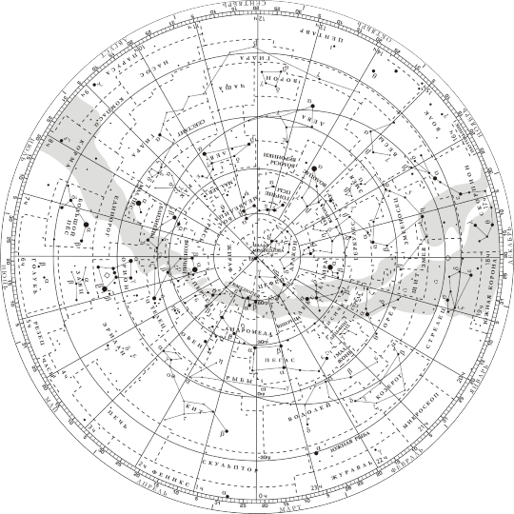
Склонение отсчитывается по этим лучам от окружности, которая изображает небесный экватор и имеет обозначение ноль градусов.
Для того, чтобы по карте звёздного неба определять вид неба в любое время суток выбранной даты года, к ней прилагается накладной круг, внутри которого начерчены оцифрованные пересекающиеся овалы, а по наружному краю круга нанесена шкала с делениями, которые соответствуют часам суток.
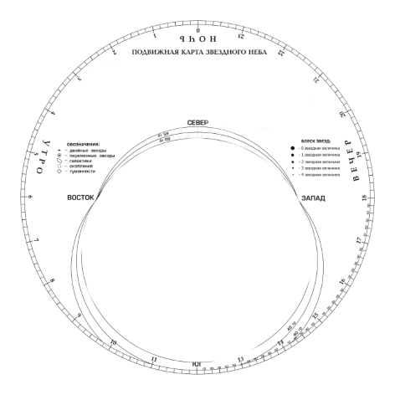
В накладном круге делается вырез по тому овалу, который является наиболее близким к широте места наблюдения. Полученный контур выреза будет представлять собой горизонт с основными его точками: севера, юга, запада и востока.
Для определения вида звёздного неба в конкретный момент времени на интересующую нас дату, необходимо совместить накладной круг и карту так, чтобы штрих момента времени совпал со штрихом этой даты. Тогда в отверстие накладного круга вы увидите звёздное небо на нужный вам день и час.
На контуре выреза, между его точками Ю, В и С, расположатся звезды, которые восходят в этот момент, а между точками Ю, 3 и С — звезды, которые заходят. Те звёзды, которые закрыл накладной круг, будут не видны.
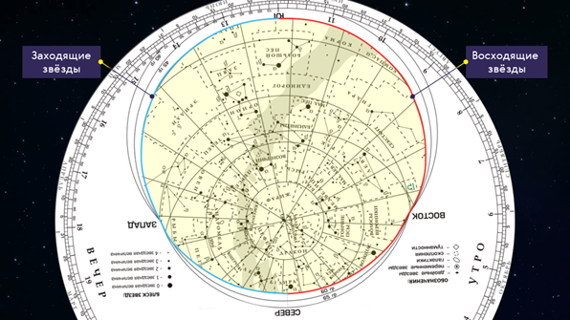
Однако с помощью подвижной карты можно определять не только моменты восхода и захода звёзд, но и других светил, в том числе, и Солнца.
Как мы говорили, видимый годовой путь Солнца среди звёзд называется эклиптикой. На карте она представлена овалом, который несколько смещён относительно Северного полюса мира. Точки пересечения эклиптики с небесным экватором называются точками весеннего и осеннего равноденствия (они обозначены символами овна и весов). Две другие точки — точки летнего и зимнего солнцестояний — на нашей карте обозначены кружочком и ромбиком соответственно.
Чтобы можно было определять время восхода и захода Солнца или планет, необходимо предварительно нанести их положение на карту. Для Солнца это не составляет большого труда: достаточно приложить линейку к Северному полюсу мира и штриху заданной даты. Точка пересечения линейки с эклиптикой покажет положение Солнца на эту дату.
Теперь давайте с помощью подвижной карты звёздного неба определим экваториальные координаты Солнца, например, на 18 октября. А также найдём примерное время его восхода и захода на эту дату.
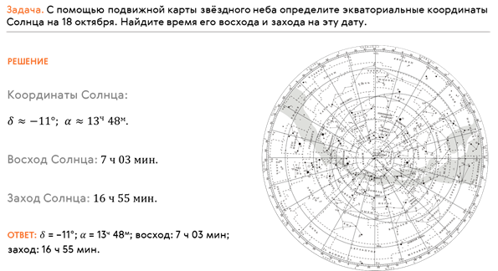

8.Конспект урока "Движение и фазы Луны"

Аналогично движению Солнца Луна также перемещается относительно звёзд. Но её движение происходит по сложной траектории, которая складывается из двух движений: движения вокруг Земли и движения вместе с Землёй вокруг Солнца. При этом Луна движется вокруг Земли по эллиптической орбите в ту же сторону, в какую Земля вращается вокруг своей оси. Поэтому мы видим Луну перемещающейся среди звёзд навстречу вращению неба.
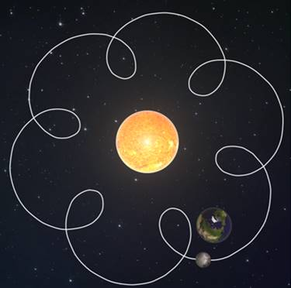
Направление движения Луны всегда одно и то же — с запада на восток. Видимая орбита Луны на небесной сфере — это большой круг, который наклонён к плоскости эклиптики всего на 05^{о} 09’. Как видим, этот круг пересекает эклиптику в двух точках, которые называются узлами или драконическими точками.
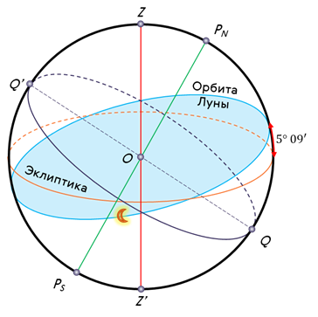
Полный оборот вокруг Земли Луна совершает за 27 д 7 ч 43 мин 6 с. Это, так называемый, сидерический или звёздный месяц. Самое интересное в этом то, что именно за такой же промежуток времени Луна делает один оборот вокруг своей оси. Поэтому нам на Земле всегда видна только одна её сторона.
Как мы уже говорили, движение Луны вокруг Земли очень сложное. Поэтому его изучение является одной из самых трудных задач небесной механики. Однако при наблюдении за Луной с Земли мы с вами легко можем наблюдать изменение её вида. Происходит это по следующей причине. Вам наверняка известно, что Луна не имеет собственного свечения — она лишь отражает Солнечный свет. В свою очередь, Солнце освещает лишь половину лунного шара. Поэтому, по мере движения Луны по своей орбите её видимая освещённая часть постоянно меняется — происходит смена лунных фаз.
Кстати, освещённая сторона Луны всегда указывает в сторону Солнца, даже если оно скрыто за горизонтом. А линия светораздела, отделяющая освещённую часть Луны от неосвещённой, называется терминатором.
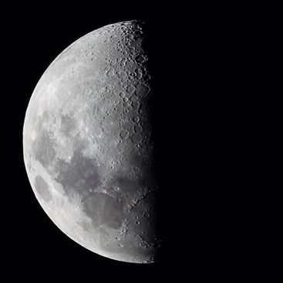
Итак, всего принято различать четыре основные фазы Луны: новолуние, первая четверть, полнолуние и последняя четверть.
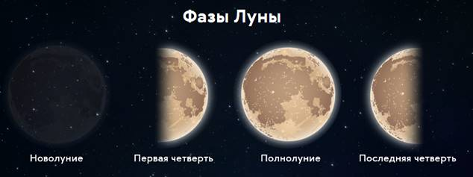
Фаза новолуния наступает тогда, когда Луна проходит между Солнцем и Землёй. В этот момент мы её не видим, так как она обращена к нам своей тёмной стороной и располагается где-то недалеко от Солнца.
Через пару дней в западной части неба появляется и продолжает расти узкий и яркий серп молодой Луны. Иногда при этом можно наблюдать и остальную часть Луны, которая светиться тусклым сероватым свечением, так называемым пепельным светом. Это явление объясняется тем, что лунный серп освещается непосредственно Солнцем, а остальная часть её поверхности — рассеянным солнечным светом, отражённым Землёй.
Ещё в течение нескольких дней можно видеть, как серп Луны увеличивается по ширине, и его угловое расстояние от Солнца возрастает. Спустя 7 суток после новолуния становится видна́ правая половина лунного диска — наступает фаза первой четверти.
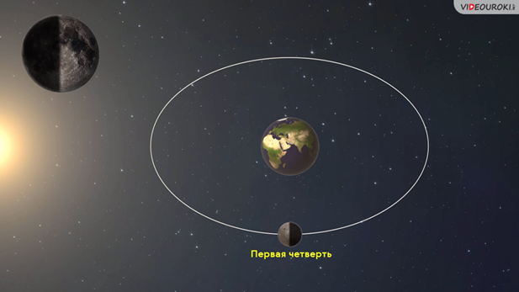
Далее фаза увеличивается, и через 14—15 суток после новолуния Луна приходит в противостояние с Солнцем. Её фаза становится полной — наступает полнолуние. Солнечные лучи освещают всё лунное полушарие, обращённое к Земле. В этой фазе Луна видна над горизонтом в течение всей ночи: она восходит при заходе Солнца, проходит через южную сторону неба, и заходит за горизонт в момент восхода Солнца.
После полнолуния Луна начинает постепенно приближаться к Солнцу. Сначала на правом крае лунного диска появляется небольшой ущерб в форме серпа́, который в течение нескольких дней увеличивается в размерах. Спустя неделю после полнолуния наступает фаза третьей или последней четверти.
В этой фазе мы вновь, как и в первой четверти, видим половину освещённого полушария Луны, но ту, которая в первой четверти была не освещена.
Луна восходит где-то около полуночи. К моменту восхода Солнца она оказывается в южной стороне неба. А заходит днём.
В дальнейшем лунный серп будет обращён выпуклостью влево (к востоку), так как Луна, постепенно приближаясь к Солнцу с запада, освещается им слева. Теперь мы можем наблюдать Луну только под утро, незадолго до восхода Солнца. Затем вновь наступает новолуние.
Интервал времени, прошедшей, например, от новолуния до новолуния, непостоянен и в среднем составляет 29 сут 12 ч 44 мин 03 с.
Промежуток времени между двумя последовательными одинаковыми фазами Луны называется синодическим месяцем.
Теперь давайте сравним синодический и сидерический месяцы:
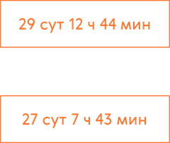
Не трудно увидеть, что первый длиннее второго более чем на двое суток. Понять почему это так не сложно, если вспомнить, что Земля не стоит на месте, а движется вокруг Солнца. Предположим, что мы начали наблюдать за движением Луны в момент новолуния. Итак, как мы уже знаем, что примерно через 27,3 суток Луна совершит полный оборот вокруг Земли и займёт на небе прежнее положение относительно звёзд. За это время наша планета, проходя по орбите примерно один градус в сутки, пройдёт по орбите дугу в 27^{о} градусов. Следовательно, чтобы Луне вновь оказаться в новолунии, ей придётся дополнительно пройти по орбите такую же дугу в 27^{о} градусов. А на это Луне придётся затратить чуть более двух суток, так как за сутки она перемещается примерно на тринадцать 13^{о} градусов.
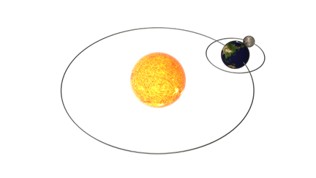
Так же в астрономии принято выделять и лунный год, который равен 12 лунным месяцам или примерно 354 земным суткам, что на 11 дней короче календарного года. Такая разница приводит к тому, что одни и те же фазы Луны из года в год будут приходиться на разные даты. А повторяться в одни и те же дни они будут только раз в 19 лет.
А теперь, для закрепления нового материала, давайте ответим с вами на пару вопросов. Итак, в одной из книг приводится такое описание ночного неба: «За парком, низко над землёй, висел острый серп месяца, рогами налево... Большая Медведица клонилась к западу. Чувствовалось, что уже за полночь, но только-только после первых петухов". Здесь описано осеннее небо в Литве, средняя широта которой 55^{о}. Проверьте правильность описания.
Ответ на данный вопрос достаточно простой. Если месяц был острым серпом и с рогами налево, то это был "молодой" месяц. А мы уже выяснили, что до полуночи на небе такая Луна не задерживается. Значит, описание ночного неба в Литве, с точки зрения астрономии, неверное.
Кстати, для того, чтобы суметь отличить первую четверть Луны от последней, наблюдатель, находящийся в северном полушарии, может использовать следующее мнемоническое правило. Если лунный серп в небе похож на букву «С», то это Луна «Стареющая» или "Сходящая", то есть это последняя четверть. Если же мысленно приставив палочку к лунному серпу можно получить букву «Р», то это луна «Растущая», то есть это первая четверть.
И ещё один вопрос из книги: «На перекате играла полноводная река. Над левым, отлогим берегом сиял месяц в безоблачном звёздном небе, и серебристая полоса света перерезала реку". Считая, что, по всей вероятности, Луна была в полнолунии, сообразите, в каком направлении текла река.
Итак, мы с вами уже говорили, что в полнолуние Луна находится около своего положения в верхней кульминации, находясь на южной стороне небосвода. Значит, встав по течению реки, мы своей левой стороной повернёмся к югу. Следовательно, река текла на запад.

9.Конспект урока "Затмения Солнца и Луны"

В своём движении Луна очень часто заслоняет (или, как говорят астрономы, покрывает) звёзды зодиакальных созвездий. А иногда происходит покрытие Луной планет и Солнца.
Покрытие Солнца Луной называется солнечным затмением. Происходит оно потому, что угловые размеры дисков Солнца и Луны для наблюдателя с Земли кажутся одинаковыми. Объясняется это тем, что диаметр Луны примерно в 400 раз меньше диаметра Солнца. Но в тоже время она в четыреста 400 раз ближе к Земле. Это приводит к тому, что Луна может полностью покрыть яркую поверхность Солнца, оставив при этом видимой лишь его атмосферу.
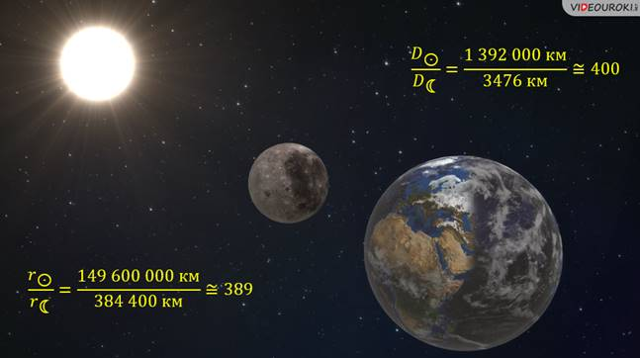
Итак, что же происходит при затмениях? Все мы прекрасно знаем, что Земля вращается вокруг Солнца, а Луна — вокруг Земли. Это значит, что в определённые моменты, Солнце, Луна и Земля могут выстроиться на одной прямой. Если Луна окажется между Землёй и Солнцем, то она на время закрывает Солнце, отбрасывая тень на Землю. Но маленькая Луна не может полностью затенить Землю. Поэтому только жители той местности, куда у падёт тень от Луны, окажутся свидетелями полного солнечного затмения. В тех же областях, куда свет будет попадать частично, то есть это области полутени, жители будут видеть ту часть Солнца, от которой в данную область попадает свет — это частное солнечное затмение.
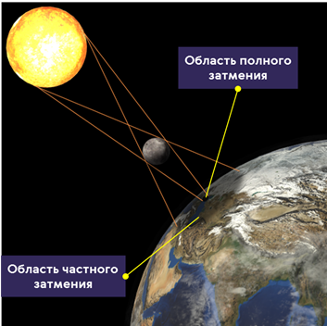
Из-за того, что лунная орбита является эллиптической, может случиться и так, что Луна будет находиться на значительном удалении от Земли. В этом случае диск Луны окажется слишком маленьким, чтобы полностью закрыть собой Солнце. В этом случае наблюдатель в точке А сможет увидеть кольцеобразное солнечное затмение. А наблюдатели В и С, как и в прошлый раз, будут наблюдать частное солнечное затмение.
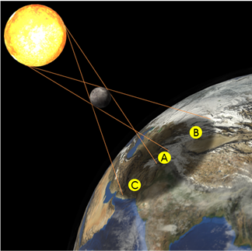
Как правило, тень от Луны на поверхности нашей планеты не превышает в диаметре 270 километров. Поэтому солнечное затмение может наблюдаться лишь в узкой полосе на пути тени.
Путь лунной тени по земной поверхности называется полосой полного солнечного затмения.
Ежегодно на нашей планете можно наблюдать от 2 до 5 солнечных затмений. Однако в одном и том же месте Земли полное солнечное затмение, как правило, наблюдается очень редко — примерно раз в 200—300 лет.
Так, например, в окрестностях Москвы последний раз полное солнечное затмение наблюдалось 19 августа 1887 года. В следующий раз это произойдёт лишь 16 сентября 2126 года.
Но бывают и исключения. Например, в районе города Бийска (Алтайский край), в период с 1981 года по 2008 наблюдалось целых три полных солнечных затмения: 31 июля 1981 года, 29 марта 2006 года и 1 августа 2008 года.
Продолжительность затмения обычно не превышает 7 мин 31 с. А самое длительное кольцеобразное солнечное затмение произошло 15 января 2010 года в тропической Африке и Юго-Восточной Азии. Длилось оно более 11 минут.
Из-за малой длительности солнечных затмений астрономы тщательно готовятся их к наблюдениям, чтобы в течение этого малого промежутка времени успеть изучить внешние разреженные оболочки Солнца, что в обычных условиях крайне затруднено. Так, например, во время полного солнечного затмения в Индии 18 августа 1868 года французский учёный Пьер Жансен впервые исследовал хромосферу Солнца и получил спектр нового химического элемента, который назвали в честь Солнца — гелием.
А 17 мая 1882 года во время солнечного затмения наблюдателями из Египта была замечена комета, пролетающая вблизи Солнца. Она получила название Кометы затмения.
Иногда, в моменты полнолуний, когда земная тень направлена в сторону, противоположную Солнцу, может случиться и так, что Луна полностью или частично попадёт в тень Земли — происходит Лунное затмение.
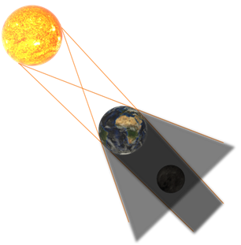
При частичном погружении Луны в земную тень лунное затмение называется частным теневым, а при полном погружении — полным теневым затмением.
При полном лунном затмении мы, чаще всего, можем наблюдать Луну бурого или красно-тёмного цвета. Объясняется это тем, что солнечный свет, преломляясь в атмосфере Земли, освещает Луну преимущественно красными лучами, которые в меньшей степени подвержены рассеиванию и ослаблению земной атмосферы.
Вокруг конуса тени Земли, как и в случае с Луной, имеется полутень. Если Луна, при своём движении, будет проходить эту область, то на Земле можно будет наблюдать полутеневое затмение. Его особенность в том, что яркость освещения лунного диска меняется совсем незначительно. Поэтому невооружённый человеческий глаз его практически не замечает. Лишь когда Луна в полутеневом затмении проходит вблизи конуса полной тени, при ясном небе можно заметить незначительное потемнение с одного края лунного диска.
Как правило, ежегодно на нашей планете можно наблюдать 1—2 лунных затмения. Однако бывают годы, когда лунные затмения не наблюдаются вовсе. А максимальное число лунных затмений за год — 4. Например, это произойдёт в 2020 и 2038 годах.
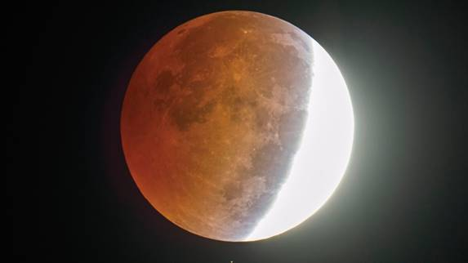
Лунные затмения видны со всего ночного полушария Земли, где в это время Луна находится над горизонтом. Поэтому в каждой данной местности они наблюдаются чаще солнечных затмений, хотя происходят в среднем в полтора раза реже. Максимальная продолжительность лунного затмения достигает 1 ч 47 мин.
Ещё в VI веке до нашей эры вавилонскими астрономами было замечено, что примерно каждые 18 лет 11 суток и 8 часов (то есть каждые 223 синодических месяца) все затмения Луны и Солнца приблизительно повторяются в прежнем порядке. Этот период между затмениями назвали саросом.
Во время сароса в среднем происходит 70—71 затмение. Из них примерно 42—43 — солнечных (14 полных, 13—14 кольцеобразных и 15 частных) и 28 лунных.
Однако возникает вопрос: почему солнечные и лунные затмения происходят не каждый месяц? Ведь, казалось бы, затмения должны происходит при каждом обороте Луны во время её новолуния и полнолуния. Но такого не происходит. Вспомните, что видимая орбита Луны на небесной сфере — это большой круг, который наклонён к плоскости эклиптики всего на 05^{о} 09’. Но этого хватает для того, чтобы во время новолуния или полнолуния Луна оказалась далеко от плоскости эклиптики. А это приводит к тому, что во время новолуния тень от Луны пройдёт выше Земли. А во время полнолуния сама Луна может пройти ниже земной тени.
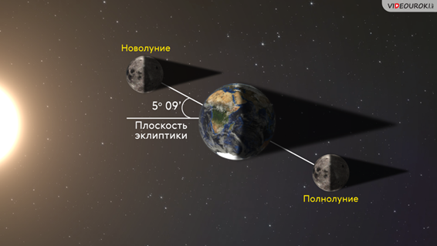
Поэтому затмения смогут наступить лишь тогда, когда Луна находится вблизи точек пересечения лунной орбиты с эклиптикой (вблизи узлов).
— Интересно, а можно ли наблюдать солнечные затмения, находясь на Луне?
Конечно можно. Происходит это тогда, когда Солнце Земля и Луна выстраиваются на одной прямой, и при этом наша планета располагается между Луной и Солнцем. Проще говоря, солнечные затмения на Луне происходят так же часто, как на Земле лунные.
При этом продолжительность полной фазы солнечного затмения, видимого с Луны, при центральном затмении может достигать почти трёх часов. Полное солнечное затмение на Луне можно наблюдать на всей её дневной стороне, в отличие от Земли.

10.Конспект урока "Время и календарь"

Вся наша жизнь связана со временем и регулируется периодической сменой дня и ночи, а также времён года. Вам известно, что Солнце всегда освещает только половину земного шара: на одном полушарии — день, а на другом в это время ночь. Следовательно, на нашей планете всегда есть точки, где в данный момент полдень, и Солнце находится в верхней кульминации, а есть полночь, когда Солнце находится в нижней кульминации.
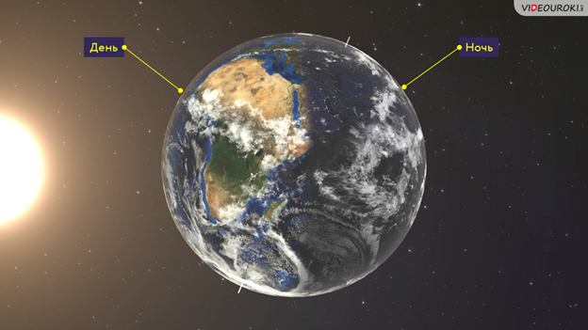
Момент верхней кульминации центра Солнца называется истинным полднем, момент нижней кульминации — истинной полночью. А промежуток времени между двумя последовательными одноимёнными кульминациями центра Солнца называется истинными солнечными сутками.
Казалось бы, их можно использовать для точного счёта времени. Однако из-за эллиптической орбиты Земли, солнечные сутки периодически меняют свою продолжительность. Так, когда Земля находится ближе всего к Солнцу, она движется по орбите примерно со 30,3 км/с. А через полгода Земля оказывается в самой удалённой точке от Солнца, где её скорость падает на 1 км/с. Такое неравномерно движение Земли по своей орбите вызывает неравномерное видимое перемещение Солнца по небесной сфере. Иными словами, в разное время года Солнце "перемещается" по небу с различной скоростью. Поэтому продолжительность истинных солнечных суток постоянно меняется и пользоваться ими в качестве единицы измерения времени неудобно. В связи с этим в повседневной жизни используются не истинные, а средние солнечные сутки, продолжительность которых принята постоянной и равной 24 часам. Каждый час среднего солнечного времени в свою очередь делится на 60 минут, а каждая минута — на 60 секунд.
Измерение времени солнечными сутками связано с географическим меридианом. Время, измеренное на данном меридиане, называется его местным временем, и оно одинаково для всех пунктов, находящихся на нём. При этом, чем восточнее земной меридиан, тем раньше на нём начинаются сутки. Если учесть, что за каждый час наша планета поворачивается вокруг своей оси на 15^{о}, то разность времени двух пунктов в один час соответствует и разности долгот в 15°. Следовательно, местное время в двух пунктах будет отличаться ровно на столько, на сколько отличается их географическая долгота, выраженная в часовой мере:
T₁ – T₂ = λ₁ – λ₂.
Из курса географии вам известно, что за начальный (или, как его ещё называют, нулевой) меридиан принят меридиан, проходящий через Гринвичскую обсерваторию, находящуюся недалеко от Лондона. Местное среднее солнечное время Гринвичского меридиана называется всемирным временем — Universal Time (сокращённо UT).
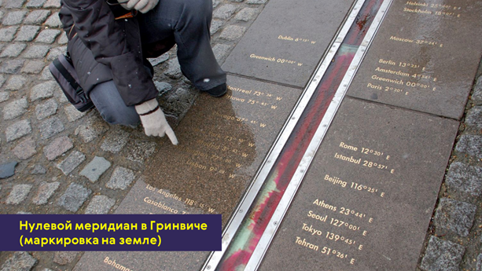
Зная всемирное время и географическую долготу какого-либо пункта, можно легко определить его местное время:
T₁ = UT + λ₁.
Эта формула также позволяет находить географическую долготу по всемирному времени и местному времени, которое определяется из астрономических наблюдений.
Однако, если бы в повседневной жизни мы с вами пользовались местным временем, то по мере передвижения между населёнными пунктами, находящимися восточнее или западнее постоянного места проживания, нам бы приходилось непрерывно передвигать стрелки часов.
Для примера, давайте определим, на сколько позже наступает полдень в Санкт-Петербурге по сравнению с Москвой, если их географическая долгота заранее известна.
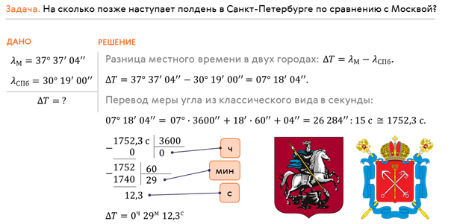
Иными словами, в Санкт-Петербурге полдень наступит примерно на 29 мин 12 с позднее, чем в Москве.
Возникающие неудобства столь очевидны, что в настоящее время практически всё население земного шара пользуется поясной системой счёта времени. Она была предложена преподавателем из США Чарльзом Даудом в 1872 году для использования на железных дорогах Америки. А уже в 1884 году в Вашингтоне прошла Международная меридианная конференция, итогом которой стала рекомендация применения гринвичского времени в качестве всемирного времени.
Согласно этой системе, весь земной шар разделён на 24 часовых пояса, каждый из которых простирается по долготе на 15° (или на один час). Часовой пояс Гринвичского меридиана считается нулевым. Остальным же поясам в направлении от нулевого на восток присвоены номера от 1 до 23. В пределах одного пояса во всех пунктах в каждый момент поясное время одинаково, а в соседних поясах оно отличается ровно на один час.
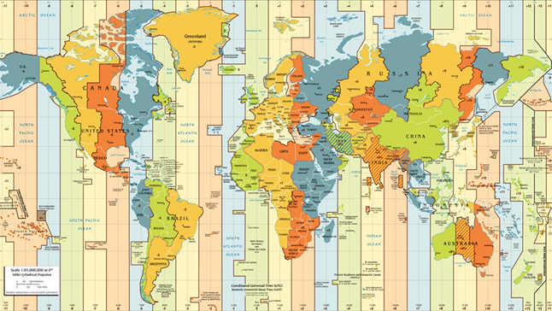
Таким образом, поясное время, которое принято в конкретном месте, отличается от всемирного на число часов, равных номеру его часового пояса:
Т = UT + n.
Если посмотреть на карту часовых поясов, то не трудно заметить, что их границы совпадают с меридианами только в малонаселённых местах, на морях и океанах. В остальных же местах границы поясов для большего удобства проведены по государственным и административным границам, горным хребтам, рекам и другим естественным рубежам.
Также от полюса до полюса по поверхности земного шара проходит условная линия, по разные стороны которой местное время отличается почти на сутки. Эта линия получила название линии перемены даты. Она примерно проходит по меридиану 180^{о}.
В настоящее время более надёжным и удобным временем считается атомное время, которое было введено Международным комитетом мер и весов в 1964 году. А эталоном времени были приняты атомные часы, ошибка хода которых примерно составляет одну секунду за 50 тысяч лет. Поэтому с 1 января 1972 года страны земного шара ведут счёт времени по ним.
Для счёта длительных промежутков времени, в которых устанавливается определённая продолжительность месяцев, их порядок в году и начальный момент отсчёта лет, был введён календарь. В его основе лежат периодические астрономические явления: вращение Земли вокруг оси, изменение лунных фаз, обращение Земли вокруг Солнца. При этом любая календарная система (а их насчитывается более 200) опирается на три основные единицы измерения времени: средние солнечные сутки, синодический месяц и тропический (или солнечный) год.
Напомним, что синодический месяц — это промежуток времени между двумя последовательными одинаковыми фазами Луны. Он примерно равен 29,5 суток.
А тропический год — это промежуток времени между двумя последовательными прохождениями центра Солнца через точку весеннего равноденствия. Его средняя продолжительность с 1 января 2000 года составляет 365 д 05 ч 48 мин 45,19 с.
Как видим, синодический месяц и тропический год не содержат в себе целого числа средних солнечных суток. Поэтому многие народы по-своему пытались согласовать сутки, месяц и год. Это, в последствии, и привело к тому, что в разное время у разных народов была своя календарная система. Однако все календари можно условно разделить на три типа: лунные, лунно-солнечные и солнечные.
В лунном календаре год делится на 12 лунных месяцев, которые попеременно содержат в себе 30 или 29 суток. Вследствие этого, лунный календарь короче солнечного года примерно на десять суток. Такой календарь получил широкое распространение в современном исламском мире.
Лунно-солнечные календари самые сложные. В их основе лежит соотношение, что 19 солнечных лет равны 235 лунным месяцем. Вследствие этого, в году содержится 12 или 13 месяцев. В настоящее время такая система сохранилась в еврейском календаре.
В солнечном календаре за основу берётся продолжительность тропического года. Одним из первых солнечных календарей считается древнеегипетский календарь, созданный примерно в 5 тысячелетии до нашей эры. В нём год делился на 12 месяцев по 30 дней в каждом. А в конце года добавлялось ещё 5 праздничных дней.
Непосредственным предшественником современного календаря был календарь, разработанный 1 января 45 года до нашей эры в Древнем Риме по приказу Юлия Цезаря (отсюда и его название — юлианский).

Он содержал в себе 365,25 суток, что соответствовало известной в то время длине тропического года. Для удобства в нём три года считалось по 365 суток. А в каждый год, кратный четырём, добавлялись одни дополнительные сутки в феврале. Такой год был назван високосным.
Но и юлианский календарь не был совершенным, так как в нём продолжительность календарного года отличалась от тропического года на 11 минут и 14 секунд. Казалось бы, всего-ничего. Но к середине 16 века было замечено смещение дня весеннего равноденствия, с которыми связаны церковные праздники, на 10 суток.
Чтобы компенсировать накопившуюся ошибку и избежать подобного смещения в будущем, в 1582 году римский папа Григорий XIII провёл реформу календаря, передвинувшую счёт дней на 10 суток вперёд.
При этом, чтобы средний календарный год лучше соответствовал солнечному, Григорий XIII изменил правило високосных лет. По-прежнему високосным оставался год, номер которого кратен четырём, но исключение делалось для тех, которые были кратны ста. Такие годы были високосными только тогда, когда делились ещё и на 400. Например, 1700, 1800 и 1900 годы являлись простыми. А вот 1600 год и 2000 — високосными.
Исправленный календарь получил название григорианского календаря или календаря нового стиля.
В России новый стиль был введён лишь в 1918 году. К этому времени между ним и старым стилем накопилось разница в 13 дней.
Однако старый календарь всё ещё жив в памяти многих людей. Именно благодаря ему во многих странах бывшего СССР в ночь с 13 на 14 января отмечается «старый Новый год».

11.Конспект урока "Развитие представлений о строении мира"

Путь к пониманию положения нашей планеты и живущего на ней человечества во Вселенной был очень непростым и подчас весьма драматичным. Вам известно, что движение звёзд на небе привлекало людей с древних времён. Тогда было естественным считать, что Земля является неподвижной, плоской и находится в центре мира. Казалось, что вообще весь мир создан ради человека. Подобные представления получили название антропоцентризма.
Ещё древние греки — как и многие другие народы до и после них, — проводили различие между Землёй, которую они считали центром Вселенной, и планетами. При этом многие идеи и мысли древнегреческих учёных отразились и в современных научных представлениях о природе. Тяжело перечислить имена всех учёных Древней Греции, гениальные догадки которых легки в основу современной астрономии. Например, гениальный математик Пифагор считал, что «в мире правит число». При этом считается, что именно он первым высказал идею о том, что наша планета, как и все другие небесные тела, имеет шарообразную форму.
Древнегреческий философ Демокрит, с которым вы знакомились ещё на начальных этапах изучения физики и химии, первым предположил, что наше Солнце во много раз превосходит по объёму Землю. Так же он первым высказал догадку о том, что Луна не имеет собственного свечения, а лишь отражает солнечный свет.
К IV веку до нашей эры, выдающийся философ античного мира Аристотель смог обобщить все эти знания. И более 2 тысяч лет его сведения о Земле и небе, о закономерностях движения тел не подвергались сомнению.
Аристотель первым попытался обосновать шарообразность Земли. Согласно ему, все тяжёлое стремится к центру Вселенной, где скапливается и образует шарообразную массу — Землю. Планеты (что переводится, как «блуждающие звёзды») размещены на особых сферах, которые вращаются вокруг Земли. Такая система мира получила название геоцентрической (от греческого названия Земли — Гея).
Аристотель не случайно предложил считать Землю неподвижным центром мира. Если бы Земля перемещалась, то, по справедливому мнению Аристотеля, было бы заметно регулярное изменение взаимного расположения звёзд на небесной сфере. Но ничего подобного никто из астрономов не наблюдал. И лишь в начале XIX века было наконец-то обнаружено и измерено смещение звёзд, происходящее вследствие движения Земли вокруг Солнца.
В III веке до нашей эры ещё один древнегреческий мыслитель Аристарх Самосский по астрономическим наблюдениям впервые смог определить расстояние от Земли до Луны. Ему также принадлежат первые вычисления объёма Солнца. По его данным он более чем в 300 раз превосходил объём Земли. На основании этих данных Аристарх Самосский первым выдвинул предположение о том, что Земля вместе с другими планетами движется вокруг этого самого крупного тела. Поэтому неслучайно наши современники называют Аристарха «Коперником античного мира».

Во II веке нашей эры Клавдий Птолемей, используя наблюдения и идеи своих предшественников, а также собственные наблюдения и математические выкладки, разработал полноценную геоцентрическую систему мира. Построенная им система позволяла вычислять положения планет относительно звёзд на будущее время, а также предсказывать наступления солнечных и лунных затмений. Птолемей создал модель, используя общепринятую в античности идею, что все светила движутся вокруг неподвижной Земли, которая является центром мироздания и имеет шарообразную форму.
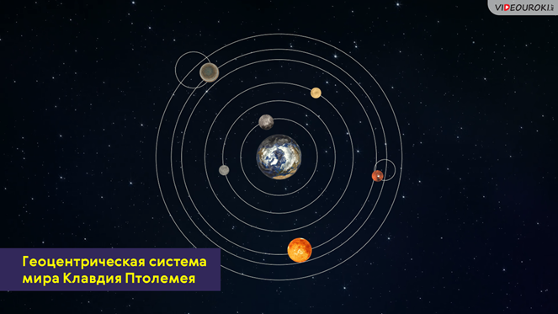
Наиболее сложной задачей для него оказалось попытка объяснения петлеобразного движения планет. В своём великом труде «Математический трактат астрономии» (более известным, как «Альмагест») он вводит комбинацию двух равномерных круговых движений планет: движение самой планеты по малой окружности (эпицикл) и обращение центра этой окружности вокруг Земли (деферент). При комбинации этих двух круговых движений получалась эпициклоида, по которой, как полагалось, и двигалась планета.
Конечно же система мира Птолемея была не совершенной, так как она давала чисто кинематическое описание движения планет. Но другого объяснения наука того времени дать просто не могла.
Со временем, по мере накопления наблюдений о движениях планет, теория Птолемея всё больше и больше усложнялась (вводились дополнительные круги с различными радиусами, наклонами, скоростями), что вскоре сделало её слишком громоздкой и неудобной. Но не смотря на все трудности система мира Птолемея господствовала ещё более тысячи лет.
Лишь в XVI веке некоторые учёные начинают ставить под сомнение геоцентрическую систему мира Птолемея. В частности, в 1543 году выходит плод более чем 40-летней работы Николая Коперника «Об обращении небесных сфер».
В нём он приводит доводы о том, что центром нашей системы является не Земля, а Солнце. Так возникло гелиоцентрическое учение, которое дало ключ к познанию Вселенной. В частности, Коперник показал, что суточное движение всех светил на небесной сфере является следствием вращения Земли вокруг своей оси. Также гелиоцентрическая система Коперника очень просто объясняла петлеобразное движение планет.
Создание гелиоцентрической системы мира ознаменовало новый этап в развитии не только астрономии, но и всего естествознания. Учение Коперника освободило науку от устаревших и схоластических традиций, тормозивших её развитие. Однако сам великий астроном оставался в плену некоторых предубеждений. Например, Коперник так и не смог отказаться от представления, что планеты движутся равномерно по круговым орбитам. Поэтому его модель Вселенной также содержала множество эпициклов и деферентов.
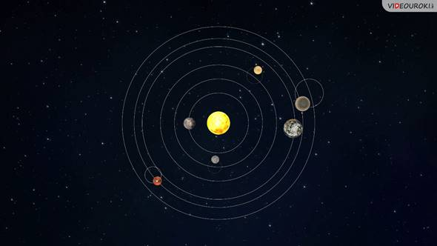
Но несмотря на это, простота и стройность системы строения мира, изложенная Коперником, быстро нашла своих сторонников. Одним из первых был итальянский монах, поэт и философ Джордано Бруно. Он не только принимает учение Коперника, но и расширяет его. В частности, он первым указывает на то, что звёзды — это далёкие солнца, вокруг которых вращаются свои планеты. О том, что во Вселенной существует бесчисленное количество тел, подобных нашему Солнцу.
В противоположность бытовавшим в то время мнениям, он полагал кометы небесными телами, а не испарениями в земной атмосфере. Бруно также отвергал средневековые представления о противоположности между Землёй и небом, утверждая физическую однородность мира. Во многом из-за своих революционных знаний, в 1592 году Бруно был арестован и подвергнут суду Инквизиции. В 1600 году его признали «нераскаявшимся, упорным и непреклонным еретиком» и приговорили к «наказанию без пролития крови», что означало требование сжечь живым. В ответ на приговор Бруно заявил судьям: «Сжечь — не значит опровергнуть!».
Огромный вклад в развитие гелиоцентрической системы мира внёс немецкий астроном Иоганн Кеплер. Проявив не дюжую интуицию, он одним из первых определил, что каждая планета движется не по окружности, а по эллипсу, в одном из фокусов которых располагается Солнце. Также он вывел ещё два закона движения планет, с которыми мы познакомимся немного позднее.
Одновременно с Кеплером на другом конце Европы итальянский учёный Галилео Галилей также поддержал гелиоцентрическую систему мира Коперника. Мы уже рассказывали о том, что настоящий переворот в астрономии произошёл в 1608 году, после того как голландский мастер по изготовлению очков Иоанн Липперсгей обнаружил, что две линзы, расположенные на одной прямой, могут увеличивать предметы. Этой идеей сразу же воспользовался Галилей. В 1609 году он сконструировал свою первую зрительную трубу с трёхкратным увеличением и направил её в небо, тем самым «превратив» её в телескоп.
С помощью изобретённого телескопа Галилей сделал ряд открытий, либо косвенно подтверждавших теорию Коперника, либо выбивавших почву из-под ног его противников — сторонников Аристотеля. Во-первых, Галилей установил, что поверхность Луны не гладкая, как подобало небесному телу в учении Аристотеля. Она, подобно нашей планете, имеет горы и впадины. Кроме того, итальянец первым объяснил пепельный свет Луны отражением солнечного света Землёй. Также Галилею принадлежит открытие четырёх спутников Юпитера: Ио, Европы, Ганимеда и Каллисто.
Однако, в 1633 году Галилео Галилей судом Инквизиции был обвинён в публичной поддержке запрещённой гелиоцентрической системы мира Николая Коперника, которую в 1616 году католическая церковь осудила как еретическое учение:
«Ты, Галилей, сын флорентийца Винченцо Галилея, был обвинён в сем Святом судилище в том, что считаешь за истину и распространяешь в народе лжеучение, по которому Солнце находится в центре мира неподвижно, а Земля движется вокруг оси суточным вращением... В том, что ты издал несколько писем о солнечных пятнах, в которых вышеуказанное учение объявлял истинным... Наконец, явился на свет экземпляр твоего сочинения, ... и ты в нём, следуя бредням Коперника, развивал некоторые положения, противоречащие здравому смыслу и Святому писанию»
В результате процесса, Галилей отрёкся от учения Коперника, а также от своих астрономических наблюдений и вычислений. Хотя общеизвестна легенда, согласно которой, после суда Галилей сказал: «И всё-таки она вертится!».
В 1687 году Исаак Ньютон опубликовал открытый им закон всемирного тяготения, который позволил выразить теорию движения планет в виде формул и навсегда отказаться от громоздких геометрических построений. Но это уже другая история, о которой мы поговорим с вами позже.

12.Конспект урока "Конфигурация планет. Синодический период"

Все вы хорошо знаете, что в нашей Солнечной системе, помимо Земли, принято выделять ещё 7 больших планет: Меркурий, Венеру, Марс, Юпитер, Сатурн, Уран и Нептун.
Все они, как и наша планета, обращаются вокруг центрального тела нашей системы — Солнца. Все планеты Солнечной системы принято разделять на нижние и верхние.

Нижними называются планеты, орбиты которых расположены ближе к Солнцу, чем орбита Земли (это Меркурий и Венера).
Следовательно, если орбита планеты будет находиться за орбитой Земли, то она будет называться верхней (это Марс, Юпитер, Сатурн, Уран и Нептун).
Конечно же из-за разной удалённости от Солнца, а также различной орбитальной скорости, условия видимости всех планет с Земли меняются по-разному. Поэтому принято выделять некоторые характерные взаимные расположения планет, Земли и Солнца, которые называются конфигурациями.
Ясно, что условия видимости планеты в той или иной конфигурации зависят от её расположения по отношению к Солнцу, которое освещает планету, и Земли, с которой мы эту планету наблюдаем.
В связи с этим, например, для нижних планет выделяют верхние и нижние соединения, а также элонгации.
Соединением называется расположение небесных тел, при котором имеет место совпадение их долгот (обычно планет или планеты и Солнца), с точки зрения земного наблюдателя.
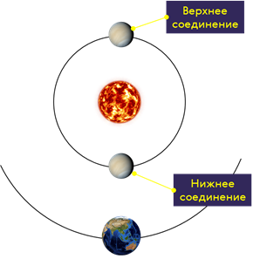
В нижнем соединении планета находится ближе всего к Земле. А в верхнем — наиболее удалена от неё.
При соединениях, как правило, планеты не видны, поскольку они прячутся либо за Солнцем, либо в его лучах.
Элонгацией называется такое положение планеты, при котором для земного наблюдателя её угловое расстояние от Солнца максимально.
Из-за того, что орбиты планет не являются круговыми, наибольшие элонгации не имеют постоянного значения. Так у Венеры они колеблются в пределах от 45^{о} до 48^{о} градусов. А у Меркурия всего от 18^{о} градусов до 28°. Так как Меркурий и Венера не отходят далеко от Солнца, то ночью они не видны.
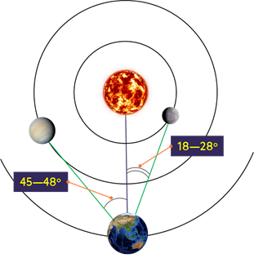
При этом продолжительность их утренней или вечерней видимости не превышает четырёх часов для Венеры и полутора часов для Меркурия. Иногда Меркурий и вовсе не виден, так как его время восхода и захода приходится на светлое время суток.
Также принято различать восточную и западную элонгации. В восточной элонгации планету можно наблюдать на небе вечером после захода Солнца, а в западной — утром перед восходом Солнца.
Что касается верхних планет, то для них конфигурация несколько иная. Так, например, если планета находится вблизи точки, диаметрально противоположной Солнцу, то такая конфигурация называется противостоянием.
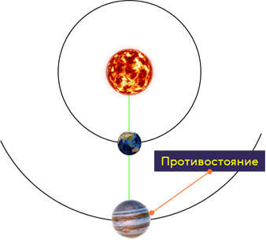
Это наиболее благоприятное время для наблюдения планеты, так как она располагается ближе всего к Земле и повёрнута к ней своей освещённой стороной. При этом её верхняя кульминация часто происходит около полуночи.
В верхнем соединении планета наиболее удалена от Земли и наблюдать её в это время невозможно, так как она теряется в лучах нашей звезды.
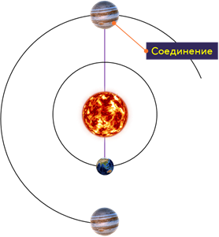
Внешняя планета может находиться на любом угловом расстоянии от Солнца (в пределах 0—180^{о}). Но если угол между направлениями с Земли на верхнюю планету и на Солнце составляет 90°, то говорят, что планета находится в квадратуре.
Как и в случае с элонгацией, принято различать западную и восточную квадратуры.
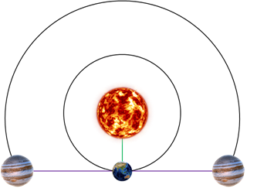
В западной квадратуре восход планеты происходит где-то около полуночи. Соответственно в восточной квадратуре около полуночи планета заходит.
Конечно же из-за обращения всех планет вокруг Солнца их конфигурации периодически повторяются. А промежуток времени между двумя последовательными одноименными конфигурациями планеты (например, верхними соединениями) называется её синодическим периодом. Проще говоря, это промежуток времени, по истечении которого планета (или другое тело Солнечной системы) для наблюдателя с Земли возвращается в прежнее положение относительно Солнца.
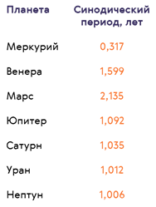
Синодические периоды планет были рассчитаны ещё в глубокой древности, когда считалось, что все тела обращаются вокруг Земли. Однако мы уже знаем, что Земля не является неподвижным телом, а вместе с остальными планетами движется вокруг Солнца. Так вот, промежуток времени, в течение которого планета совершает один полный оборот вокруг Солнца по орбите относительно звёзд, называется звёздным или сидерическим периодом обращения планеты.
Часто, для простоты, сидерический период называют годом. К примеру, Земной год, Меркурианский год, Юпитерианский год и так далее.
Сидерический период обращения планеты вокруг Солнца с движущейся Земли определить невозможно, так как к его окончанию Земля успевает сместиться в новую точку пространства, и проекция планеты на фон неподвижных звёзд также оказывается смещённой. Получится, что планета может не дойти либо перейти ту точку среди звёзд, откуда было замечено начало её движения. Но между синодическим (то есть видимым) и сидерическим (то есть истинным) периодами планет существует взаимосвязь. Установим её.
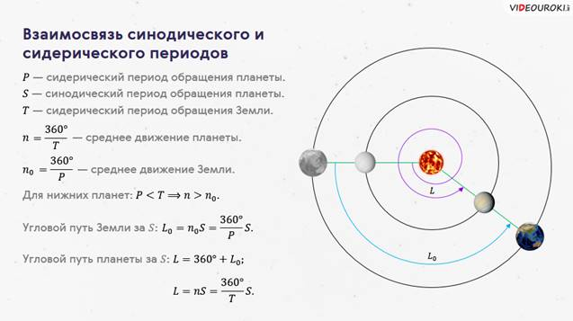
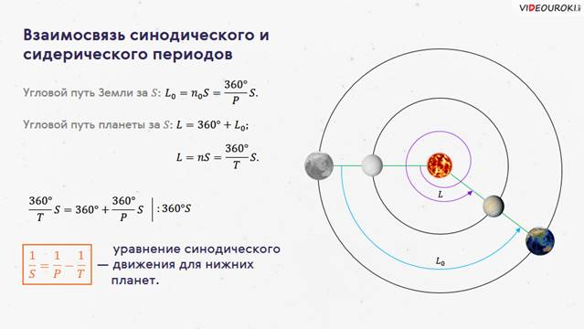
Уравнение синодического движения верхних планет можно получить аналогичными рассуждениями. Единственное отличие состоит в том, что их сидерический период обращения больше сидерического периода Земли. Поэтому для верхних планет уже Земля, забега вперёд, совершает один оборот вокруг Солнца и догоняет планету.
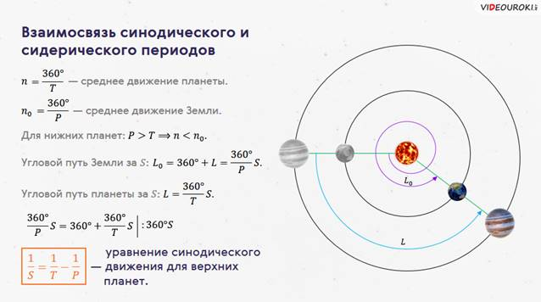
Полученные нами два уравнения дают средние значения синодических периодов обращения планет. Не трудно увидеть, что, зная синодический период планеты, можно определить и её звёздный период обращения вокруг Солнца.
Для примера давайте определим звёздный период Меркурия, если известно, что его нижние соединения повторяются через 116 суток.
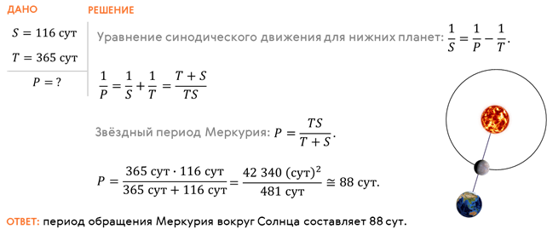

13.Конспект урока "Законы движения планет Солнечной системы"

Вы уже знаете, что революционная идея Николая Коперника о гелиоцентрической системе мироустройства дала невероятный толчок развитию астрономии. Однако, если вы помните, Коперник в своём учении не отказался от мыслей Аристотеля о "совершенстве" орбит планет. Поэтому для объяснения многих явлений (например, попятного движения планет), в его теории всё ещё присутствовали эпициклы и деференты.
При этом многие учёные считали, что движение небесных тел должно быть равномерным и по «самой совершенной кривой», то есть окружности. Поэтому до конца XVI века им не удавалось точно рассчитать относительное положение планет на несколько лет вперёд. Теория давала заметное расхождение с результатами наблюдений.
Лишь в начале XVII века австрийский астроном Иоганн Кеплер открыл кинематические законы движения планет. В своих поисках он исходил из убеждения, что «в мире правит число», высказанного ещё Пифагором. Кеплер пытался сопоставить характеристики движения планет с закономерностями музыкальной гаммы, длиной сторон, описанных и вписанных в орбиты планет многоугольников и так далее.
Но увы, каждый раз сравнив свою модель с наблюдаемыми орбитами планет, Кеплер вынужден был признавать, что их реальное поведение не вписывается в очерченные им стройные рамки. По меткому замечанию современного британского биолога Джона Холдейна, «идея Вселенной как геометрически совершенного произведения искусства оказалась ещё одной прекрасной гипотезой, разрушенной уродливыми фактами».
Лишь переехав в Прагу и став учеником датского астронома Тихо Браге, Кеплер натолкнулся на идеи, по-настоящему обессмертившие его имя в анналах науки.
Представим себе проблему, с которой столкнулся Кеплер, следующим образом. Мы находимся на планете, которая, во-первых, вращается вокруг своей оси, а во-вторых, обращается вокруг Солнца по неизвестной нам орбите. Глядя в небо, мы видим другие планеты, которые также движутся по неизвестным нам орбитам. Вопрос: как по данным наблюдений, сделанных на одном вращающемся вокруг оси и вокруг Солнца шарике, определить орбиту и скорость движения других планет?
Кажется, что вопрос достаточно сложный, даже при современном уровне компьютеров. А у Кеплера их не было и, тем не менее, ему удалось найти ответ!
Наблюдая за движением Марса в пространстве, а также воспользовавшись многолетними определениями координат и конфигураций этой планеты, проведёнными Тихо Браге, Кеплер обратил внимание на то, что Марс движется неравномерно. Он решил построить орбиту Марса. Для этого он сделал небольшое приближение, посчитав орбиту Земли круговой (что не противоречило наблюдениям). Затем он рассуждал примерно так. Пусть нам известно угловое расстояние Марса (точка М на рисунке) от точки весеннего равноденствия во время одного из противостояний планеты, то есть его прямое восхождение α₁.
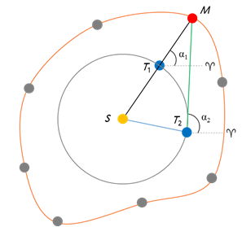
Т₁ — это положение Земли во время противостояния с Марсом.
Для того, чтобы Марс оказался вновь в этой же точке своей орбиты, должно пройти 687 суток (таков звёздный период обращения Марса). Сидерический же период Земли равен 365 суткам. Поэтому, она не успеет «добежать» до точки T₁ и в этот момент будет находиться на своей орбите в точке Т₂. Следовательно, для наблюдателя измениться прямое восхождение Марса. Так вот раз за разом изучая различные противостояния Марса Кеплер получил целый ряд точек. Соединив их плавной кривой, он построил орбиту этой планеты, которая, как оказалось, не являлась окружностью.
Теперь Кеплер был поставлен перед необходимостью сделать выбор одного из двух возможных решений: считать, что орбита Марса представляет собой окружность, и допустить, что на некоторых участках орбиты вычисленные координаты планеты расходятся с наблюдениями; или же считать, что все наблюдения были правильными, а орбита планеты действительно не является окружностью. Будучи уверенным в точности своих наблюдений и наблюдений Тихо Браге, Кеплер выбрал второе решение и установил, что наилучшим образом положения Марса на орбите совпадают с кривой, которая называется эллипсом. При этом Солнце располагается не в его центре. В результате им был сформулирован закон, который впоследствии назвали первым законом Кеплера: все планеты обращаются по эллипсам, в одном из фокусов которых находится Солнце.
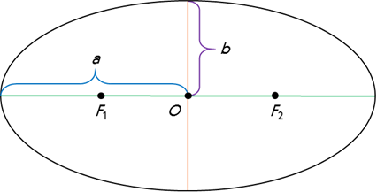
На рисунке точка О — это центр эллипса, а F₁ и F₂ — его фокусы.
Проходящий через фокусы эллипса отрезок, концы которого лежат на эллипсе, называется его большой осью.
А отрезок, проходящий через центр эллипса перпендикулярно большой оси, называется малой осью эллипса.
Отрезки, проведённые из центра эллипса к вершинам на большой и малой осях, называются, соответственно, большой полуосью и малой полуосью эллипса, и обозначаются малыми буквами a и b.
Отличие эллипса от окружности характеризуется величиной его эксцентриситета. Он равен половине отношения фокусного расстояния эллипса к его большой полуоси:
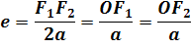
Отметим, что в случае, когда эксцентриситет эллипса равен нулю, фокусы и центр эллипса сливаются в одну точку — эллипс превращается в окружность.
Теперь предположим, что Солнце расположено в фокусе F₁. Тогда ближайшая к Солнцу точка орбиты планеты называется перигелием. А наиболее удалённая от Солнца точка, называется афелием.
Например, у земной орбиты эксцентриситет равен 0,017, то есть орбита действительно почти круговая. В перигелии наша планета находится в начале января. Расстояние до Солнца составляет около 147 миллионов километров. Афелий Земля проходит в начале июля, а афелийное расстояние составляет чуть более 152 миллионов километров.
Но вернёмся к Кеплеру и построенной им траектории Марса. Изучив расположения полученных точек, он увидел, что скорость Марса по орбите меняется. Но при этом радиус-вектор планеты (то есть линия, соединяющая центр Солнца с центром планеты) за равные промежутки времени описывает равновеликие площади.
Обнаруженная закономерность впоследствии получила название второго закона Кеплера (иногда его называют законом площадей).
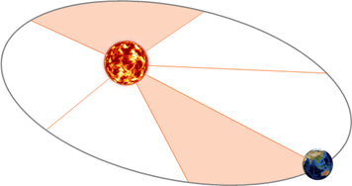
Чтобы лучше понять его физический смысл, вспомните своё детство. Наверняка, вам доводилось на детской площадке раскручиваться вокруг столба, ухватившись за него руками. Фактически, планеты обращаются вокруг Солнца аналогичным образом. Чем дальше от Солнца уводит планету эллиптическая орбита, тем медленнее движение, чем ближе к Солнцу — тем быстрее движется планета.
Объяснить данный закон можно на основе закона сохранения энергии. Из физики вам известно, что полная механическая энергия замкнутой системы тел, между которыми действуют силы тяготения, остаётся неизменной при любых движениях тел этой системы. Поэтому сумма кинетической и потенциальной энергий планеты, которая движется вокруг Солнца, неизменна в каждой точке орбиты планеты. Приближаясь к Солнцу потенциальная энергия планеты уменьшается, в следствии уменьшения расстояния до Солнца. Поэтому её кинетическая энергия должна увеличиваться. А сделать это можно лишь за счёт увеличения скорости.
Таким образом, скорость движения планеты по орбите меняется, принимая максимальное значение в перигелии и минимальное в афелии.
Первый и второй законы были опубликованы Кеплером в 1609 году в книге «Новая астрономия, или Физика небес, изложенная в исследованиях движения планеты Марс...». Хотя реально первый закон Кеплера был открыт в тысяча шестьсот пятом 1605 году, а второй — тысяча шестьсот втором 1602.
Свой третий закон Кеплер сформулировал лишь в 1618 году. Он гласит, что квадраты сидерических периодов обращения двух планет относятся как кубы больших полуосей их орбит:
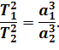
Вот что писал по этому поводу сам Кеплер: «То, что 16 лет тому назад я решил искать, <...> наконец найдено, и это открытие превзошло все мои самые смелые ожидания...».
И действительно, третий закон заслуживает самой высокой оценки. Ведь он позволяет вычислить относительные расстояния планет от Солнца, используя уже известные их периоды обращения вокруг него. При этом не нужно вычислять расстояния от Солнца до каждой планеты, достаточно измерить это расстояние для одной из них, например, Земли. Кстати, для простоты вычислений, величину большой полуоси́ орбиты Земли приняли равной одной астрономической единице (1 а. е.). Эта единица измерения стала основой для вычисления всех остальных расстояний в Солнечной системе.
Ещё раз обратим ваше внимание на то, что Кеплер открыл свои законы исходя только из собственных наблюдений, и наблюдений Тихо Браге. Если бы вы спросили его, чем обусловлена эллиптичность орбит или равенство площадей секторов, он бы вам не ответил. Это просто следовало из проведённого им анализа. Если бы вы спросили его об орбитальном движении планет в других звёздных системах, он также не нашёл бы ответа на этот вопрос.
Однако гений Кеплера в том и заключался, что он смог увидеть то, во что остальные отказывались верить. А строгое математическое доказательство его законы получили лишь после того, как Ньютоном были открыты закон Всемирного тяготения и закон сохранения момента импульса (известный нам второй закон Ньютона). Но об этом в следующий раз. А сейчас давайте решим с вами одну небольшую задачку. Определите период обращения астероида Россия, если большая полуось его орбиты равна 2,55 а. е.
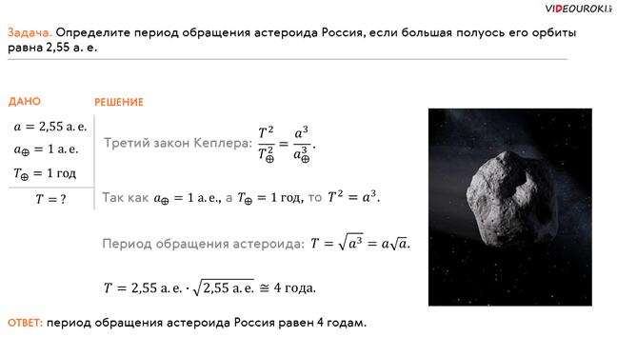

14.Конспект урока "Определение расстояний и размеров тел в Солнечной системе"

Вы уже знаете, что ещё в Древней Греции учёными и мыслителями было установлено, что наша планета не является плоской, а имеет шарообразную форму. Представление о Земле как о шаре, который свободно, без всякой опоры находится в космическом пространстве, является одним из величайших достижений древнего мира.
Первый известный науке метод определения размеров Земли применил греческий учёный Эратосфен, живший в Египте. Его идея была достаточно проста. Итак, Эратосфен выбрал два города — Александрию и Сиену (ныне Асуан) — расположенных на одном земном меридиане.
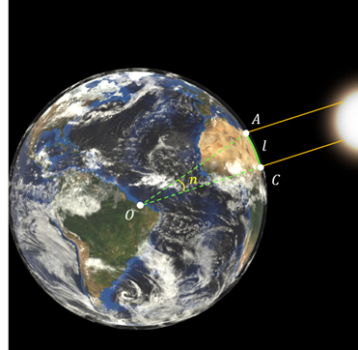
Далее он обозначил длину дуги меридиана между двумя городами через l, а её угловое значение в градусах как п.
Тогда длина дуги в 1^{о} выбранного меридиана равна
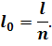
А длина всей окружности меридиана: L = 360º ∙ l₀.
С другой стороны, он знал, что длина окружности равна: L = 2πR.
Приравняв правые части последних двух уравнений, легко получить искомый радиус земного шара:
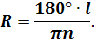
Теперь было необходимо определить длину дуги меридиана в градусной мере. Очевидно, что она равна разности географических широт Александрии и Сиены. Так вот, чтобы определить эту разность Эратосфен придумал хитрый способ. Он знал, что в полдень дня летнего Солнцестояния в Сиене Солнце находится в зените и освещает дно самых глубоких колодцев. А в Александрии Солнце до зенита не доходит. Поэтому шест, вбитый вертикально в землю должен отбрасывать тень. Измерив длину этой тени можно легко определить искомую длину дуги меридиана, которая у Эратосфена оказалась равной 7,2^{о}.
Ну а расстояние между Александрией и Сиеной ему было хорошо известно: оно составляло пять тысяч греческих стадий.
Подставив все данные в формулу для длины окружности меридиана, Эратосфен получил значение в 250 000 стадий.
Стадий — это весьма неоднозначная единица измерения расстояния. Но, как правило, за стадий принимали расстояние, которое проходит легковооружённый воин за промежуток времени от появления первого луча солнца при его восходе до того момента, когда весь солнечный диск окажется над горизонтом.
Однако если учесть, что расстояние между Александрией и Асуаном по прямой примерно равно 844 километрам, то можно полагать, что одна стадия примерно равна 169 метрам.
Тогда искомая длина всей окружности меридиана равна 42 250 километрам, что совсем не плохо для того времени.
Современная наука располагает более точными способами измерения расстояний на земной поверхности. Одним из них является метод триангуляций, основанный на явлении параллактического смещения.
Параллактическое смещение — это изменение направления на предмет при перемещении наблюдателя. С его помощью можно измерить расстояние на основе измерения длины одной из сторон (базиса) и двух прилегающих к ней углов в треугольнике.
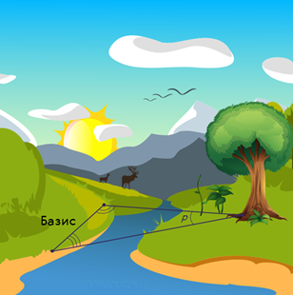
Суть метода триангуляций состоит в следующем. По обе стороны дуги, длину которой нужно измерить, выбирается несколько точек на расстоянии не более 50 километров друг от друга, на которых устанавливаются геодезические вышки. При этом из каждой точки должны быть видны по крайней мере две другие точки. Далее тщательным образом измеряется длина базиса (с точностью до одного миллиметра). После этого с вершины вышки при помощи теодолита измеряются углы между направлениями на два-три соседних пункта. Измерив углы в треугольнике, одной из сторон которого является базис, геодезисты получают возможность вычислить длину двух других его сторон по известным тригонометрическим формулам. Проводя затем измерение углов из пунктов, расстояние между которыми уже вычислено, можно узнать длину очередных двух сторон и так далее. Затем, по вычисленным сторонам, определяется искомая длина дуги.
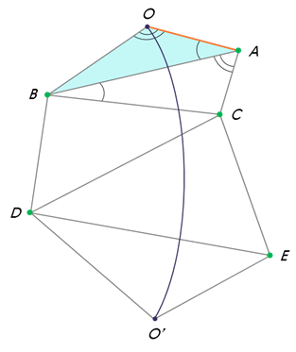
В XVIII веке использование триангуляционных измерений в экваториальных широтах и вблизи северного полярного круга, показало, что длина дуги в 1^{о} меридиана не одинакова и увеличивается к полюсам. Из этого следовало, что наша планета не является идеальным шаром и её полярный радиус почти на 21 километр короче экваториального. Поэтому в геодезии и форму Земли считают геоидом, то есть телом с поверхностью, близкой к поверхности спокойного океана и продолженной под материками.
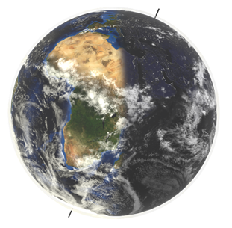
В настоящее время форму Земли принято характеризовать следующими физическими характеристиками:
· полярное сжатие — 0,0033528;
· экваториальный радиус — 6378,1 км;
· полярный радиус — 6356,8 км;
· средний радиус — 6371,0 км;
· и длина окружности экватора — 40 075,017 км.
Долгое время загадкой для многих астрономов являлось истинное расстояние от Земли до Солнца. Измерить его смогли лишь во второй половине XVIII века, когда был впервые определён горизонтальный параллакс Солнца. По сути дела, при этом измеряется параллактическое смещение объекта, находящегося за пределами Земли, а базисом является её радиус.
Горизонтальным параллаксом называется угол, под которым со светила виден радиус Земли, перпендикулярный лучу зрения.
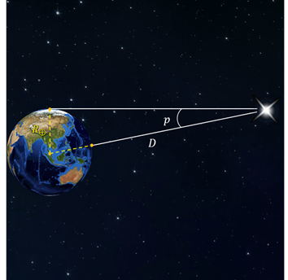
Зная горизонтальный параллакс светила, можно, по известным тригонометрическим соотношениям, определить его расстояние от центра Земли:
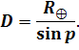
Очевидно, что чем дальше расположено светило, те меньше его горизонтальный параллакс. Например, наибольший параллакс, в среднем 57ʹ, имеет спутник Земли — Луна. У Солнца он значительно меньше и примерно составляет 8,794ʹʹ. Такому параллаксу соответствует среднее расстояние от Земли до Солнца, примерно равное 149,6 миллиона километров.
На одном из прошлых уроков мы говорили о том, что это расстояние в астрономии принимается за одну астрономическую единицу. С её помощью удобно измерять расстояния между телами в Солнечной системе.
Но вернёмся к нашей формуле. Итак, из геометрии вам должно быть известно, что при малых значениях угла его синус примерно равен самому углу, выраженному в радианах. Если учесть, что в одном радиане содержится 206 265ʹʹ, то легко можно получить формулу, удобную для вычислений:
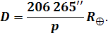
Для примера, давайте с вами определим расстояние от Земли до Юпитера в момент противостояния, если его горизонтальный параллакс был равен 2,2ʹʹ. Радиус Земли примем равным 6371 километру.
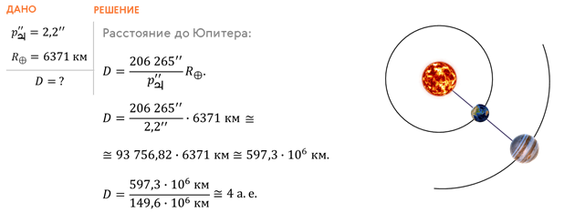
Эту же задачу можно было решить несколько иначе.
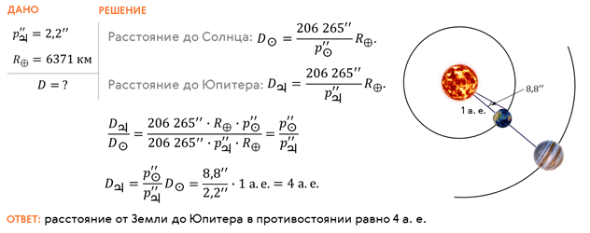
В настоящее время для более точного определения расстояний до тел в Солнечной системе применяется более точный метод измерений — радиолокационный. Измерив время, необходимое для того, чтобы радиолокационный импульс достиг небесного тела, отразился и вернулся на Землю, вычисляют расстояние до этого тела по формуле:
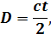
где с — это скорость света в вакууме.
С разработкой методов определения расстояний до тел в Солнечной системе учёным не составило большого труда придумать и способ определения их размеров. В частности, при наблюдениях небесного тела Солнечной системы с Земли можно измерить угол, под которым оно видно наблюдателю, то есть его угловой размер (или угловой диаметр), а, следовательно, и угловой радиус.
А зная угловой радиус и расстояние до светила, можно вычислить его линейный радиус:
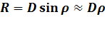.
Только в этой формуле угловой радиус должен быть выражен в радианах.
Если в записанное уравнение подставить формулу для определения расстояний методом горизонтального параллакса и упростить её, используя тот факт, что значения углов ρ и р малы, то получим формулу, по которой можно определять линейные размеры небесных тел:
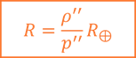
Но помните, пользоваться ей можно тогда, когда видны диски светил.
Для примера давайте решим с вами такую задачу. При наблюдении прохождения Меркурия по диску Солнца определили, что его угловой радиус равен 5,5’’, а горизонтальный параллакс — 14,4’’. Чему равен линейный радиус Меркурия?
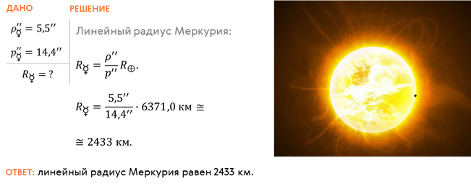

15.Конспект урока "Движение небесных тел под действием сил тяготения"

К середине XVII века завершился описательный период изучения движения планет и была выявлена кинематика их движения (то есть был найден ответ на вопрос «Как движутся планеты?»). Но динамика движения планет всё ещё оставалась загадкой. В частности, возникли новые вопросы. Во-первых, почему планеты движутся, что их заставляет обращаться вокруг Солнца? А во-вторых, почему наша планетная система является устойчивой?
Чтобы найти ответы на эти вопросы, вспомним, что любое материальное тело, если оно ничем не поддерживается, падает её на поверхность. И пока наша планета считалась центральным телом мироздания, проявление силы тяжести рассматривалось лишь как земное явление. Однако открытия Коперника и его последователей показали, что Земля — это обычная планета, которая движется вокруг Солнца точно так же, как и другие планеты. В связи с этим некоторые учёные выдвинули предположение о том, что сила тяжести присуща не только Земле, но и другим небесным телам.
После появления гелиоцентрической системы мира и законов Кеплера, а также закона инерции Галилея, учёными была сформулирована важная механическая задача о построении траектории планеты.
Первым, кто попытался её решить, был Роберт Гук. В основе его решения лежало три предположения. Первое заключалось в том, что сила притяжения небесных тел направлена к их центру. При этом будут притягиваться не только части небесного тела, но и другие небесные тела, находящиеся в сфере действия силы.
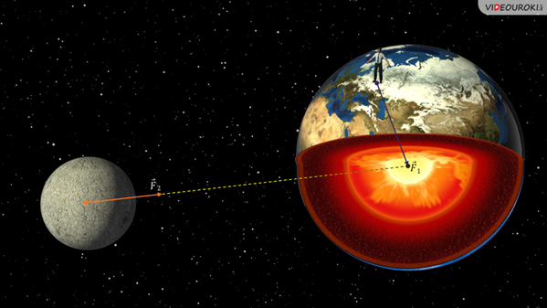
Второе предположение вытекало из закона инерции Галилея: любое тело, участвующее в прямолинейном движении, будет двигаться по прямой до тех пор, пока не отклонится в своём движении другой действующей силой и не будет вынуждено описывать круг, эллипс или другую сложную траекторию.
И наконец, Гук предположил, что силы притяжения действуют тем больше, чем ближе тело, на которое они действуют, к центру притяжения.
Спустя десять лет английский астроном Эдмунд Галлей показал, что сила притяжения убывает пропорционально квадрату расстояния:
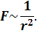
Все казалось предугаданным. Но механическая задача не была решена, поскольку учёным не хватало понятия массы и законов динамики, хотя они уже и были сформулированы Ньютоном. Невиданная способность выделять в сложности явлений физическую основу и математический гений Ньютона позволили ему решить эту задачу до конца.
Всем известна легенда о Ньютоне, яблоке и Луне. Но в её основе и скрыт гений Ньютона. Он размышлял примерно так: раз сила притяжения убывает пропорционально квадрату расстояния, то Луна, находящаяся от Земли на расстоянии примерно в 60 её радиусов, должна испытывать ускорение в 3600 раз меньше, чем ускорение свободного падения вблизи поверхности Земли.
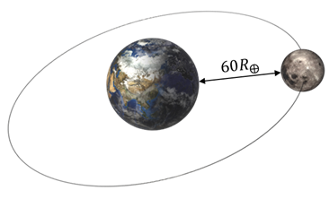
Если принять его равным 9,8 м/с², то ускорение, которое сообщает Земля Луне, должно быть около 0,0027 м/с².
С другой стороны, Луна, как и любое тело, движущееся по окружности, обладает ускорением, равным a = ω²r.
Если принять период обращения Луны вокруг Земли — 27,32 сут, а радиус Земли, равным 6400 км = 3,84 ∙ 10⁸ м, то орбитальное ускорение Луны составит примерно те же 0,0027 м/с².
О чём нам говорит равенство этих двух величин? Правильно, о том, что сила, удерживающая Луну на орбите, — это есть сила земного притяжения, только ослабленная в 3600 раз, по сравнению с действующей у поверхности нашей планеты.
Окончательно закон всемирного тяготения был опубликован Ньютоном в 1687 году. Напомним, что согласно этому закону, любые два тела притягивают друг друга силами, прямо пропорциональными произведению масс этих тел и обратно пропорциональными квадрату расстояния между ними:
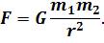
Коэффициент пропорциональности G называют гравитационной постоянной.
Открытый Исааком Ньютоном закон всемирного тяготения не только позволил математически доказать кеплеровские законы, но и расширить их. В частности, Ньютон показал, что движение одного небесного тела в поле тяготения другого небесного тела происходит по одному из конических сечений: окружности, эллипсу, параболе или гиперболе:
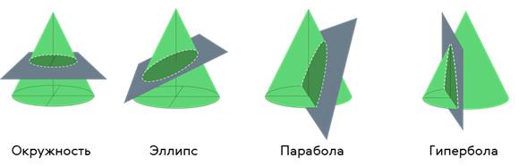
Этот закон назвали первым обобщённым законом Кеплера.
Кстати, законы Кеплера строго выполняются только в случае рассмотрения движения двух изолированных тел, например Солнца и планеты, под действием их взаимного притяжения. Такое движение в астрономии называется невозмущённым.
Но вы знаете, что в нашей системе только больших планет 8. А ещё существуют карликовые планеты, а также множество малых планет, астероидов и комет. И все они взаимодействуют не только с Солнцем, но и друг с другом посредством сил всемирного тяготения. Поэтому реальное движение небесных тел не подчиняется законам Кеплера.
Отклонение в движении тел от законов Кеплера называется возмущениями. А реальное движение тел — возмущённым движением или претурбациями.
Однако эти возмущения невелики, так как масса Солнца во много раз превосходит массу всех тел солнечной системы вместе взятых. А самые большие возмущения в движение небесных тел вносит Юпитер, который более чем в 300 раз тяжелее Земли. Особенно заметны отклонения астероидов и комет при их прохождении вблизи данной планеты.
И хотя возмущения для крупных объектов не велики, их анализ позволяет довольно точно рассчитать массу и положение возмущающего тела. Самым ярким примером этому в истории астрономии стало открытие планеты Нептун на основе анализа возмущений, проявлявшихся в движении Урана.
Уран был открыт Уильямом Гершелем в 1781 году. Однако спустя полвека наблюдений было замечено, что движение Урана не согласуется с расчётным, даже при учёте возмущений всех известных к тому времени планет. Это дало основания предполагать, что за орбитой Урана должна существовать ещё одна крупная планета. На основе этого предположения была вычислена её орбита и определено положение на небе. 23 сентября 1846 года Иоганн Галле обнаружил восьмую планету Солнечной системы примерно в том месте, на которое указывали расчёты.
Согласно фразе Доминика Араго, ставшей крылатой, Нептун — это «планета, открытая на кончике пера».
Ещё одним примером проявления возмущающей силы являются приливы и отливы. Эти два явления, известные человечеству с незапамятных времён, получили объяснения лишь на основе закона всемирного тяготения. Чтобы понять, почему наблюдаются приливы и отливы, рассмотрим простую ситуацию: есть Земля, Луна и три точки, две — находятся на поверхности Земли, а третья — в её центре. Луна под действием силы своего притяжения будет сообщать этим точкам ускорение. Но так как они расположены на разном расстоянии от неё, то приобретаемые ими ускорения будут различны.
Разность ускорений, вызываемых притяжением другого тела в данной точке и в центре планеты, называется прили́вным ускорением.
Прили́вные ускорения в точках А и В направлены от центра Земли. Вследствие этого оболочки Земли, и в первую очередь водная, вытягиваются в обе стороны по линии, которая соединяет центры Луны и Земли. Иными словами, в этих местах на планете наблюдается прилив. А вдоль круга, плоскость которого перпендикулярна этой линии, на Земле происходит отлив.
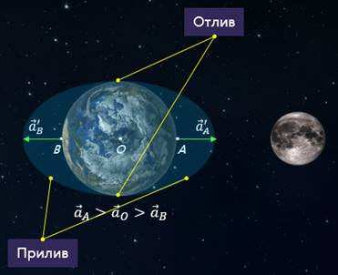
Из-за суточного вращения Земли и вследствие тяготения Луны между огромными массами воды, участвующей в приливных явлениях, и дном океана возникает приливное трение. Оно тормозит вращение Земли и вызывает увеличение продолжительности суток на 0,0014 секунды за 100 лет. Тот же эффект затормозил вращение Луны, и теперь она обращена к нам одной стороной.
Одной из важнейших характеристик небесного тела является его масса. Закон всемирного тяготения позволяет определять массу небесных тел, в том числе и массу Земли. Из физики вам известно, что на тело вблизи поверхности Земли действует сила тяжести
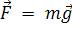.
Если тело движется только под действием силы тяжести, то, зная значение ускорения свободного падения и используя закон всемирного тяготения, можно получить формулу для определения массы нашей планеты:
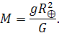
Подставив в неё известные значения величин и проведя простые вычисления, получим, что масса Земли примерно равна 6 · 10²⁴ килограммам.
Таким образом, зная радиус небесного тела и ускорение свободного падения на нём, можно определить и его массу.
Однако, согласитесь, очень трудно, а порой и невозможно, напрямую рассчитать ускорение свободного падения вблизи поверхности какой-нибудь планеты. Но есть ещё один способ. Рассмотрим его. Итак, пусть у нас есть два тела, взаимодействующих друг с другом силами тяготения и обращающиеся вокруг общего центра масс на известных расстояниях от него с периодом Т.
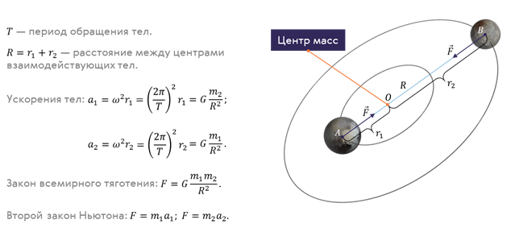
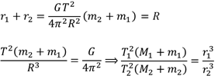
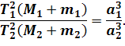
Записанную формулу называют третьим обобщённым законом Кеплера: квадраты сидерических периодов спутников, умноженные на сумму масс главного тела и спутника, относятся как кубы больших полуосей орбит спутников.
Для примера давайте с вами определим массу нашей звезды (в массах Земли), если известно среднее расстояние от Земли до Солнца и от Земли до Луны, а также периоды обращения Земли вокруг Солнца и Луны вокруг Земли.
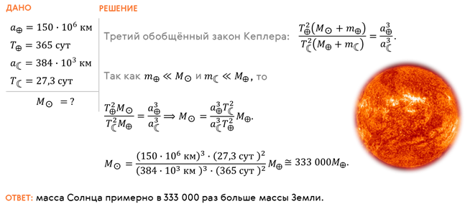

16.Конспект урока "Движение искусственных спутников Земли и космических аппаратов"

На основании закона всемирного тяготения Ньютон первым теоретически обосновал возможность создания искусственного спутника Земли. Давайте вспомним, что искусственными спутниками называют космические аппараты, созданные людьми, которые позволяют наблюдать за планетой, около которой они вращаются, а также другими астрономическими объектами из космоса.
Чтобы понять, при каких условиях тело способно стать искусственным спутником Земли, обратимся к размышлениям Ньютона. Их суть такова: если бросить с высокой горы камень в горизонтальном направлении, то, двигаясь по ветви параболы, он со временем упадёт на Землю. Сообщив ему большую скорость, он упадёт дальше. Поскольку Земля имеет шарообразную форму, то одновременно с продвижением камня по его траектории поверхность Земли удаляется от него. Значит, можно подобрать такое значение скорости камня, при котором поверхность Земли из-за её кривизны будет удаляться от камня ровно на столько, на сколько камень приближается к Земле под действием силы тяжести. Тогда тело будет двигаться на постоянном расстоянии от поверхности Земли, то есть станет её искусственным спутником.
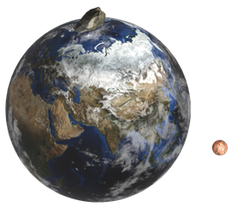
Так как за пределами атмосферы силы сопротивления движению спутнику отсутствуют, то на него будет действовать только сила притяжения к Земле. Поэтому спутник движется как свободно падающее тело с ускорением свободного падения.
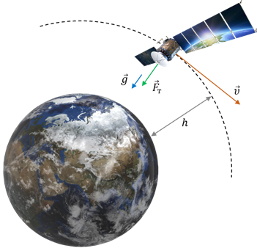
Искусственным спутником Земли может стать любое тело произвольной массы. Важно, чтобы ему сообщили за пределами земной атмосферы горизонтальную скорость, при которой оно начнёт двигаться по окружности вокруг Земли.
Скорость, при достижении которой космический аппарат, запускаемый с Земли, может стать её искусственным спутником, называется первой космической скоростью:
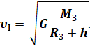
По этой же формуле мы можем рассчитать и первую космическую скорость спутника для любой планеты, заменив в ней радиус и массу Земли на радиус и массу исследуемой планеты.
Вблизи поверхности Земли первую космическую скорость можно определить, как:
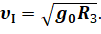
Приняв радиус равным 6371 км, а ускорение свободного падения — 9,8 м/с², получим, что для Земли первая космическая скорость равна 7,9 км/с.
Именно такую скорость в горизонтальном направлении нужно сообщить телу на небольшой, сравнительно с радиусом Земли, высоте, чтобы оно не упало на Землю, а стало её спутником, движущимся по круговой орбите.
Возникает закономерный вопрос: «Почему же тогда свободно падающий спутник не падает на Землю?»
Примем для простоты расчётов, что ускорение свободного падения равно 10 м/с², а скорость спутника — 8 км/с. Тогда за одну секунду свободного падения спутник пройдёт по направлению к Земле 5 метров и одновременно с этим переместиться перпендикулярно этому направлению на 8 километров. В результате этих двух движений спутник и движется по своей орбите.
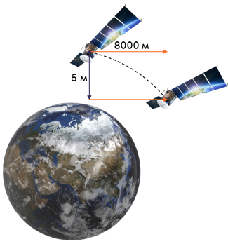
Так, например, наша Луна уже более 4,5 миллиардов лет обращается вокруг Земли.
Восемь километров в секунду — это почти 29 000 километров в час! Сообщить телу такую скорость, конечно, не просто. Только в 1957 году советским учёным впервые в истории человечества удалось с помощью мощной ракеты сообщить телу массой около 85 килограмм первую космическую скорость, и оно стало первым искусственным спутником Земли.
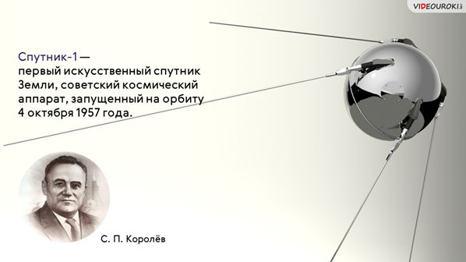
Если телу сообщить скорость, большую, чем первая космическая на данной высоте, то орбита спутника будет представлять собой эллипс. И чем больше сообщённая телу скорость, тем более вытянутой будет его орбита.
Скорость, при достижении которой космический аппарат, запускаемый с Земли, может преодолеть земное притяжение и осуществить полёт к другим планетам Солнечной системы, называется второй космической скоростью.
Расчёты показывают, что для преодоления земного притяжения скорость космического аппарата должна быть больше первой космической скорости в корень из двух раз (без учёта сопротивления воздуха):
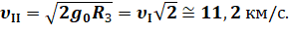
Третья космическая скорость, или гиперболическая скорость, — это наименьшая начальная скорость, с которой тело должно преодолеть земное притяжение и выйти на околосолнечную орбиту со скоростью, необходимой для того, чтобы навсегда покинуть пределы Солнечной системы:
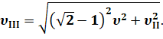
В формуле — это орбитальная скорость нашей планеты.
Если в это уравнение подставить все известные величины и произвести вычисления, получим, что тело должно иметь минимальную скорость, примерно равную 16,7 км/с, чтобы начать двигаться по гиперболе и покинуть пределы Солнечной системы.
Конечно же, по записанным нами формулам можно рассчитывать космические скорости не только для Земли, но и других тел Солнечной системы. Для примера давайте определим первую и вторую космические скорости для Луны, если известна её масса и средний радиус.
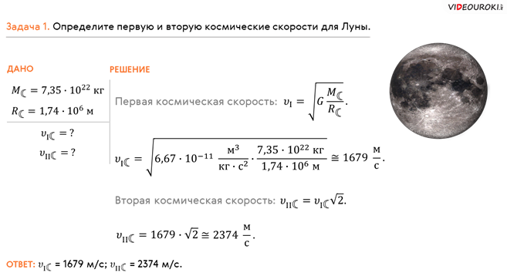
Как мы уже упоминали, что практически осуществить запуск первого искусственного спутника Земли удалось 4 октября 1957 года, то есть спустя два с половиной столетия после открытия Ньютона. Сейчас же в околоземном пространстве движутся тысячи искусственных спутников Земли, запущенных учёными разных стран. Они обеспечивают непрерывный мониторинг погоды, различных природных явлений, трансляцию телевидения и так далее. А, например, спутниковая навигационная система ГЛОНАСС и другие системы глобального позиционирования позволяют определить координаты любой точки Земли с высокой степенью точностью.
Для полётов космических аппаратов к другим планетам и телам Солнечной системы необходимо производит очень точные расчёты траекторий с использованием законов небесной механики. При их запуске исходят из трёх основных соображений. Во-первых, геоцентрическая скорость космического аппарата при выходе на орбиту относительно Земли должна превышать вторую космическую скорость. Во-вторых, после преодоления притяжения Земли гелиоцентрическая орбита аппарата должна пересекаться с орбитой данной планеты (или другого небесного тела). А также необходимо подобрать такой момент запуска, чтобы орбита аппарата была наиболее оптимальной с точки зрения сроков полёта, затрат топлива и ряда других требований.
Одним из классов межпланетных траекторий являются энергетически оптимальные орбиты, которые соответствуют наименьшей геоцентрической скорости космических аппаратов в момент достижения границы сферы действия Земли.
Рассмотрим одну такую орбиту на примере Марса. Для простоты будем считать, что орбиты Марса и Земли являются круговыми. Для оптимального запуска нужно выбрать такой момент, когда орбитальная скорость Земли и скорость космического аппарата будут сонаправлены. При этом запускаемый аппарат и Марс, двигаясь по своим орбитам, должны одновременно достигнуть точки встречи.
Полученная нами орбита называется полуэллиптической или гомановской, в честь немецкого астронома Вальтера Гомана, занимавшегося теорией межпланетных полётов.
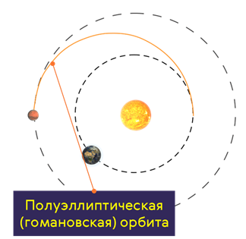
Теперь давайте рассчитаем время полёта Марса по этой полуэллиптической орбите, если его большая полуось равна 1,52 а. е.
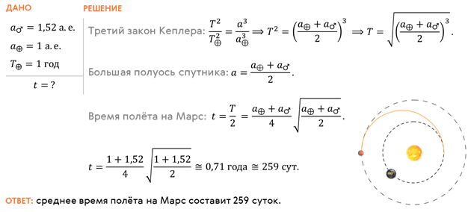
Конструкция и оборудование современных космических аппаратов обеспечивают возможность совершения ими весьма сложных манёвров — выход на орбиту спутника планеты, посадка на планету и передвижение по её поверхности и т. п.

17.Конспект урока "Общие характеристики планет. Строение Солнечной системы"

Мы с вами уже говорили о том, что движение звёзд на небе привлекало людей с древних времён. Ещё древние греки — как и многие другие народы до и после них — проводили различие между Землёй, которую они считали центром Вселенной, и планетами. А планетами они называли маленькие светящиеся точки в небе, которые вращались вокруг Земли.
Сегодня мы точно знаем, что Земля не является не то что центром Вселенной, но даже не центром Солнечной системы.
Но что же такое Солнечная система? В современном понимании под Солнечной системой понимается всё космическое пространство и вся материя, находящаяся в сфере притяжения Солнца.
То есть Солнце — это самый главный и самый массивный объект Солнечной системы, который занимает в ней центральное положение. Вокруг Солнца вращается огромное количество небесных тел. Но самыми значительными из них являются большие планеты. Они представляют собой тела, имеющие форму, близкую к сферической, движущиеся вокруг звезды в её гравитационном поле, светящиеся отражённым от звезды светом и расчистившие область своей орбиты от других мелких объектов.
На начало две тысячи семнадцатого года в Солнечной системе выделяют восемь больших планет, удалённых от Солнца в следующем порядке: Меркурий, Венера, Земля, Марс, Юпитер, Сатурн, Уран и Нептун.
Но Солнечная система — это не только Солнце и 8 больших планет. Конечно же, большие планеты — самые важные представители семьи Солнца. Но у нашей звезды есть ещё очень много и других «родственников».
Например, уже хорошо известный нам Иоганн Кеплер, который всю жизнь занимался поисками гармонии планетных движений, первым обратил внимание на то, что между орбитами Марса и Юпитера наблюдается пустая зона, тянущаяся на 550 миллионов километров. При этом между орбитами других известных на то время планет это расстояние не превышало 80 миллионов.
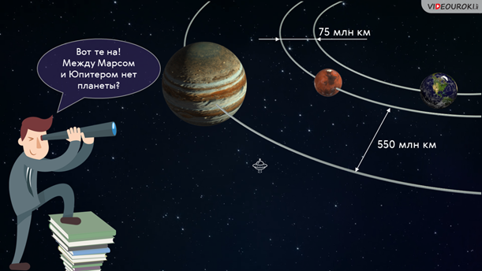
То есть, по логике, там должна была бы находиться планета. И примерно через два столетия в этом самом месте была обнаружена малая планета, которая по размерам оказалась в 3,4 раза, а по объёму в 40 раз меньше нашей Луны. Найденное небесное тело назвали в честь древнеримской богини урожая и плодородия Церерой.
Вскоре выяснилось, что у Цереры есть множество «сестёр», большинство из которых как раз движутся между орбитами Марса и Юпитера. Там они образуют своеобразный пояс малых планет — главный пояс астероидов.
Второй пояс астероидов был открыт сравнительно недавно на окраинах нашей планетной системы — это пояс Койпера. И хотя он похож на главный пояс астероидов, но примерно в 20 раз его шире и в 20—200 раз массивнее.
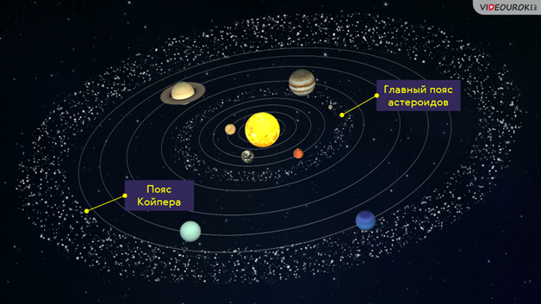
Иногда на небе бывают видны хвостатые «звезды» — кометы, которые приходят к нам издалека и, как правило, появляются внезапно. Как считают учёные, на окраинах Солнечной системы существует гипотетическая сферическая область, состоящая из более ста миллиардов потенциальных кометных ядер, служащая источником долгопериодических комет. Эта область космического пространства была названа облаком Оорта, в честь нидерландского астронома Яна Оорта, который первым высказал предположение о его существовании.
20 января 2016 года астрономы из Калифорнийского технологического института Константин Батыгин и Майкл Браун на основании математического моделирования особенностей движения некоторых наиболее удалённых объектов высказали гипотезу о возможном существовании девятой планеты, находящейся примерно в 20 раз дальше от Солнца, чем Нептун. По предварительным оценкам, масса планеты Икс примерно в 10 раз превышает массу Земли, а радиус — в 3,66.
Но мы немного отвлеклись. Итак, все большие планеты обращаются вокруг Солнца почти по круговым орбитам в одну и ту же сторону — с запада на восток. Такое направление движения в астрономии принято называть прямым движением.
Солнце вращается вокруг своей оси в ту же сторону, в какую движутся планеты вокруг Солнца. Вращение планет вокруг своих осей также совпадает с направлением их обращения вокруг Солнца. Исключение составляют Венера и Уран, которые вращаются в противоположную сторону. Причём ось вращения Урана почти лежит в плоскости орбиты планеты.
Восемь больших планет принято делить на две группы: планеты земной группы и планеты-гиганты.
К планетам земной группы относятся четыре ближайшие к Солнцу планеты: Меркурий, Венера, Земля и Марс.
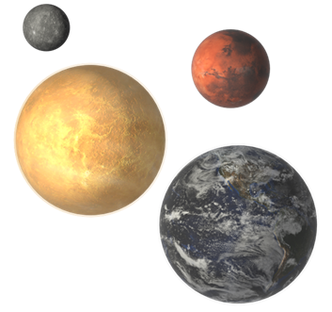
Их размеры относительно небольшие, но их средняя плотность почти в 5 раз больше плотности воды. Объясняется это тем, что большая часть массы планет земной группы приходится на долю твёрдых веществ — оксидов и других соединений тяжёлых химических элементов.
Оставшиеся четыре планеты — это планеты-гиганты: Юпитер, Сатурн, Уран и Нептун.
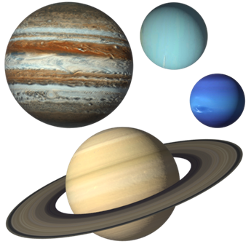
Они намного массивнее планет земной группы и очень сильно превосходят их по объёму. Однако их средняя плотность невелика. А, например, Сатурн, если конечно найти бассейн огромных размеров, мог бы даже плавать в воде.
Малая плотность планет-гигантов обусловлена в первую очередь тем, что в их составе преобладают водород и гелий, которые находятся в жидком и газообразном состояниях.
Отличия между планетами двух групп проявляются и в том, что планеты-гиганты быстрее вращаются вокруг оси. Например, Юпитер совершает один оборот вокруг своей оси за 9,925 земных часов, в то время как Венере на это требуется 243,02 земных суток.
Вокруг планет, кроме Меркурия и Венеры, обращаются спутники, которых на 2017 год насчитывалось 175. Причём на долю планет земной группы приходится лишь три спутника: Луна у Земли, а также Фобос и Деймос у Марса.
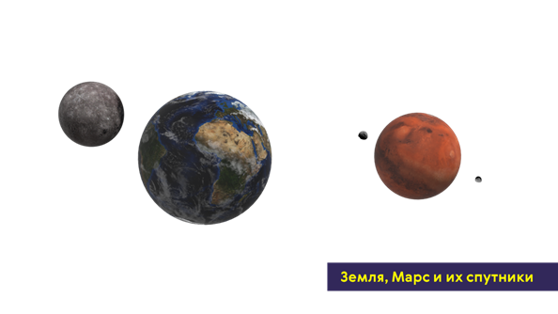
Столь значительные различия планет двух групп можно объяснить лишь на основании современных представлений о формировании Солнечной системы. Для её построения учёным необходимо было знать возраст небесных тел. Так, возраст найденных древнейших пород на Земле достигает 4 миллиардов 640 миллионов лет. Возраст лунных пород оценивается от 2 до 4,5 миллиардов лет, а каменных и железных метеоритов — от 0,5 до 5 миллиардов лет. Возраст нашего светила, который определяется на основании теории строения и эволюции звёзд, также оценивается примерно в 5 миллиардов лет. Всё это позволяет выдвинуть предположение о том, что формирование планет и Солнца произошло из одного и того же газопылевого облака.
Впервые эта идея была выдвинута ещё Иммануилом Кантом в 1755 году. Он предполагал, что Солнце и планеты возникли из горячего и быстро вращающегося газопылевого облака, которое под действием гравитации сжималось и распадалось на фрагменты. Но эта теория оказалась несостоятельной из-за множества возникших противоречий.
В 1919 году Джеймс Джинс высказал предположение о том, что планетное вещество было «вырвано» из Солнца проходящей рядом с ним другой звездой. Впоследствии из этого «вырванного куска» и образовались планеты. Но исследование метеоритов и земных пород показало, что они образовались не из газовых сгустков, а из вполне себе твёрдых частиц.
Лишь в 1944 году советский учёный (уроженец города Могилёва (ныне Республика Беларусь)) Отто Юльевич Шмидт разработал теорию о происхождении Солнечной системы. Эта теория развивается и по сей день.
Согласно этой теории, около 5 миллиардов лет назад недалеко от места рождения Солнечной системы произошёл взрыв сверхновой звезды. Он не только наполнил газопылевое облако, состоящее в основном из водорода и гелия, железом и ураном, но и определил его будущее, поскольку фронт ударной волны сжал облако газа до критической массы. Эта масса под действием гравитационных сил начала сжиматься. В быстро сжимающемся облаке газ и пыль уплотнились во множество комков, каждый из которых стал яслями для будущих звёзд. Сегодня примерно то же самое мы можем наблюдать в созвездии Ориона, через которое на сотни световых лет протянулось гигантское молекулярное облако.
Вначале сжатие облака гравитационными силами привело к образованию центрального горячего тела — про́тозвезды́ — будущего Солнца. Молодое Солнце интенсивно поглощало газ и пыль. Это привело к тому, что большая их часть (около 90 %) оказалась на Солнце. А из мизерных остатков космической пыли образовались зародыши планет — планетезимали. Считается, что число таких допланетных тел достигало многих миллионов.
Примерно через миллион лет всё, что находилось ближе к протосолнцу, испарилось под действием высоких температур. Но на расстоянии около 8 миллионов километров образовалась «каменная линия», где формировались планетезимали, полностью состоявшие из каменистых материалов и соединений металлов. Примерно через 100 миллионов лет из этого вещества сформировались первые протопланеты земной группы. А ещё через несколько миллиардов лет они обрели привычный нам вид.
Во внешней области Солнечной системы образовалась снеговая линия. В ней летучие вещества (в основном водород, гелий, вода, метан и аммиак) намерзали на твёрдые частицы. Здесь процесс образования планет шёл гораздо быстрее. Ядра будущих планет-гигантов росли быстро, захватывая окружающий газ и превращаясь в планеты-гиганты. Например, считается, что Юпитер набрал около 90 % своей массы в течение не более 100 тысяч лет. А в течение следующих нескольких миллионов лет дорос до теперешних размеров.
Спутники планет образовывались в результате тех же процессов, что и сами планеты.
Также у планет гигантов есть образования из мелких частиц — это кольца, которые отсутствуют у планет земной группы. Считается, что это остатки околопланетного облака.
В самой холодной внешней части диска конденсирующее вещество почти всё было ледяным. Множество отдельных ледяных планетезималий и глыб породили ядра комет и ледяные астероиды.

18.Конспект урока "Система Земля — Луна"

В ближайшее время мы с вами будем рассматривать основные характеристики планет обеих групп и их спутников. И начнём мы с самой изученной планеты Солнечной системы — планеты Земля — и её единственного естественного спутника — Луны.
Тема нашего урока не случайно носит название: «Система Земля — Луна». Дело в том, что Землю с её спутником очень часто называют двойной планетой. Этим подчёркивается как общность их происхождения, так и редкостное для планет соотношение масс центрального тела и спутника. В нашей Солнечной системе практически все спутники имеют массу, составляющую не более 1/4000 массы самой планеты. Исключением пока являются системы Земля — Луна и Плутон — Харон. В первой системе масса спутника примерно в 81 раз меньше массы центрального тела, а у второй — примерно в 9 раз.
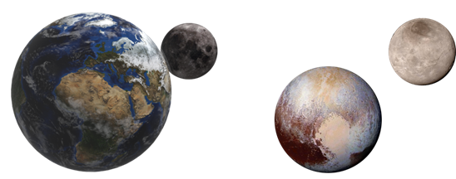
Природа Земли достаточно подробно изучается в курсе географии. Поэтому мы с вами вспомним лишь необходимые нам сведения для её дальнейшего сравнения с другими планетами.
Итак, как вы знаете, наша планета состоит из нескольких оболочек — сфер: атмосферы, гидросферы и литосферы.
Этим оболочкам соответствуют привычные нам три агрегатных состояния вещества: газообразное, жидкое и твёрдое. Атмосфера присутствует на всех больших планетах Солнечной системы. Твёрдая же оболочка присуща только планетам земной группы и большинству спутников планет, а также астероидам. А вот гидросфера Земли — это пока уникальное явление в нашем космосе. Несмотря на то, что вода является одним из самых распространённых соединений в Солнечной системе, в жидком виде она может присутствовать лишь при определённых значениях температуры и давления. Поэтому на других телах Солнечной системы вода встречается лишь в виде льда (хотя не исключены подлёдные океаны из жидкой воды на некоторых спутниках Юпитера).
Рассмотрим внутреннее строение нашей планеты. В центральной её части находится ядро, которое принято разделять на твёрдое внутреннее и жидкое внешнее. Ядро — это наиболее плотная часть планетных недр (17 г/см³). Его радиус составляет около 55 % радиуса Земли, а масса — около 30 % массы планеты.
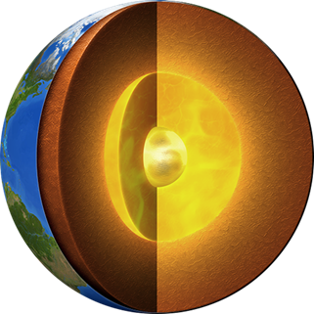
Ядро окружено мантией, в которой находится большая часть вещества Земли. Процессы, происходящие в мантии, оказывают самое непосредственное влияние на верхнюю, твёрдую оболочку Земли — земную кору, средняя плотность которой составляет около 2,7 г/см³. Земная кора и верхняя часть мантии составляют оболочку, которая называется литосферой.
Газовая оболочка Земли — атмосфера — простирается в космическое пространство примерно на 2000 километров. Она рассеивает и поглощает солнечное излучение, вследствие чего во многом определяет тепловой баланс планеты и сглаживает суточные колебания температур.
В составе атмосферы выделяют несколько слоёв.
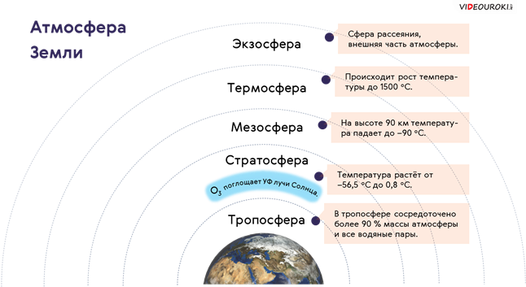
У самой Земли простирается тропосфера, в которой происходят процессы, определяющую погоду. В тропосфере сосредоточено более 90 % всей массы атмосферы и практически все водяные пары.
Чуть выше (до высоты 50—55 километров) располагается стратосфера, в которой находится озоновый слой. Он поглощает вредные ультрафиолетовые лучи Солнца, и из-за этого начиная примерно с высоты в 25 километров температура атмосферы начинает расти от –56,5 ^{о}С до 0,8 ^{о}С.
Ещё выше расположена мезосфера. В ней температура вновь начинает уменьшаться и на высоте в 90 километров достигает своего абсолютного минимума — –90 ^{о}С.
Далее, до высоты порядка 800 километров, простирается термосфера. Названа она так из-за того, что в ней, за счёт поглощения ультрафиолетового излучения Солнца, температура поднимается до 1500 ^{о}С.
Далее следует экзосфера, плавно переходящая в космическое пространство.
На высотах более 1000 километров существует область, которую называют магнитосферой. Она имеет сложную форму. Со стороны Солнца граница магнитосферы по форме напоминает снаряд. С ночной стороны магнитосфера Земли вытягивается длинным цилиндрическим хвостом (магнитный хвост), который вытягивается на значительное расстояние, и где заканчивается — неизвестно.
Небольшая часть захваченных геомагнитным полем заряженных частиц образует вокруг нашей планеты радиационный пояс. Здесь движутся протоны, ионы и электроны, обладающие самой высокой энергией. Эти частицы, попадая в верхние слои атмосферы в районе полюсов, заставляют светиться её основные составляющие — азот и кислород, вызывая полярные сияния.
Как мы знаем, у Земли есть единственный естественный спутник — Луна. Она представляет собой тело шарообразной формы, слегка сплюснутое к полюсам. Её средний диаметр составляет 3474,11 километров. Масса Луны, как мы уже упоминали, всего в 81 раз меньше массы Земли, а её средняя плотность равна 0,6 плотности Земли.
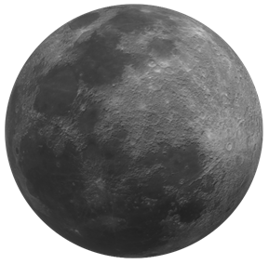
На Луне практически нет атмосферы. Объясняется это малым значением ускорения свободного падения вблизи её поверхности — оно в 6 раз меньше чем у поверхности Земли. Поэтому молекулам газа не составляет большого труда покинуть Луну.
Медленное вращение Луны вокруг своей оси приводит к сильным колебаниям температуры. Так, днём её поверхность в среднем прогревается до 117 ^{о}С. Ночью же она может остыть до –173 ^{о}С.
Из-за отсутствия атмосферы лунная поверхность подвержена постоянной «бомбардировке» метеоритами и микрометеоритами. В результате вся лунная поверхность покрыта слоем мелкораздробленного вещества — реголита, толщина которого в некоторых местах может достигать 10—12 м.
С поверхности Земли даже невооружённым глазом видны светлые и тёмные области — материки и моря. Моря — это относительно ровные пониженные участки лунной поверхности, покрытые застывшей лавой. Первоначально эти образования действительно считали обычными морями. А впоследствии, когда это было опровергнуто, менять название не стали. Лунные моря занимают примерно 40 % площади видимой стороны Луны и около 16,9 % всей её поверхности.
Первую подробную лунную карту составил в 1647 году польский астроном Ян Гевелий. С того времени до наших дней сохранилось много названий. Например, самая крупная равнина получила название Океан Бурь. Также можно отметить Море Дождей, Море Холода, Море Спокойствия и так далее.

Море Дождей окружают горные хребты высотой до 6 километров, получившие названия, созвучные земным, — Апеннины, Кавказ, Карпаты и так далее.
Самыми характерными формами рельефа Луны являются кратеры самого разного диаметра. Наиболее крупные из них получили имена известных учёных: Тихо, Коперник, Кеплер, Птолемей и так далее.
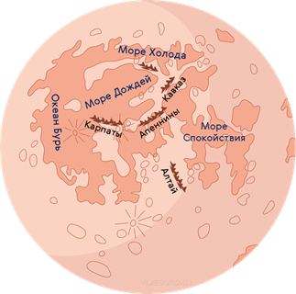
Большинство кратеров располагаются на более древней поверхности материков (там их примерно в 30 раз больше, чем на относительно молодой поверхности морей). Именно поэтому поверхности материков выглядят такими неровными.
Исследование Луны с помощью космических аппаратов началось 13 сентября 1959 года, когда её впервые достиг советский космический корабль «Луна-2». А уже 4 октября того же года советская межпланетная автоматическая станция «Луна-3» пролетела над Луной и сфотографировала невидимую с Земли часть её поверхности. По традиции, находящиеся на ней кратеры получили имена учёных, а позднее и космонавтов.
Обратная сторона Луны удивила учёных тем, что на ней практически нет морей. А впадины, которые там есть, в большинстве своём не заполнены лавой. Самым примечательным местом на обратной стороне Луны является Бассейн Южный полюс — Эйткен. Это самый большой известный кратер Луны и один из крупнейших кратеров всей Солнечной системы (2400 х 2050 км).
Первая мягкая посадка на Луну была совершена 3 февраля 1966 года советской межпланетной станцией «Луна-9».
А 20 июля 1969 года американские астронавты Нил Армстронг и Эдвин Олдрин стали первыми людьми, ступившими на поверхность нашего спутника.
Таким образом, Луна — это пока единственное небесное тело, на котором побывал человек, и первое небесное тело, образцы которого были доставлены на Землю (США доставили около 380 килограммов, СССР — 324 грамма лунного грунта).
Их детальный анализ показал, что они очень близки базальтовым породам Земли, но в них меньше летучих элементов и минералов.

В 2009 году российский космический прибор ЛЕНД, установленный на борту спутника НАСА ЛРО, во время бомбардировки лунной поверхности вблизи её южного полюса ракетоносителем «Центавр» зафиксировал в выброшенном веществе следы воды. По данным РЛО, водяной лёд составляет 3—8 % массы породы в приполярной зоне. Проще говоря, из каждой тонны лунного грунта можно будет получить около 40—45 литров воды. Никаких признаков жизни или органических соединений на Луне обнаружено не было.
Доставленные на поверхность Луны сейсмометры позволили зарегистрировать большое число лунотрясений (до трёх тысяч в год). Их изучение позволило учёным уточнить внутреннее строение нашего спутника.
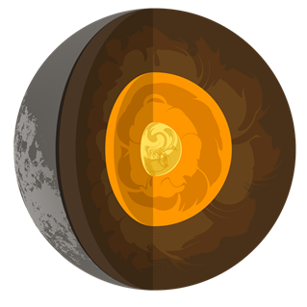
Так, под слоем реголита располагается кора, толщина которой колеблется от 60 километров (на видимой стороне) до 100 — на обратной. Под корой находится мантия, толщина которой достигает 1000 километров.
Зона глубже 1600 километров напоминает земную мантию и имеет температуру около 1500 ^{о}С.
Как мы говорили ранее, возраст Лунных пород сравним с возрастом Земли, что свидетельствует об их совместном происхождении. В то же время на Луне не обнаружено молодых пород, что говорит о том, что вулканическая активность на ней давно закончилась. А вот из-за отсутствия атмосферы и воды в жидком состоянии на Луне процессы размывания и выветривания пород не наблюдаются. Поэтому формы рельефа лунной поверхности не меняются уже на протяжении миллиарда лет (примерно столько лет назад закончилась основная геологическая активность Луны). Хотя, по последним данным, остаточные слабые вулканические процессы в недрах спутника продолжались ещё примерно 950 миллионов лет). Это даёт возможность изучить процессы, происходившие на Земле в далёком прошлом, от которых на нашей планете не осталось и следа.

19.Конспект урока "Планеты земной группы"

На прошлом уроке мы рассмотрели главные особенности строения и характеристики Земли и её спутницы — Луны.
Теперь настало время поговорить об остальных представителях земной группы планет. И начнём мы с ближайшей к Солнцу планеты — Меркурия. Меркурий — это самая маленькая планета в Солнечной системе. По размерам он больше похож на Луну, чем на Землю. Так же, как и у Луны, поверхность этой планеты испещрена ударными кратерами, большинство из которых названы именами выдающихся деятелей культуры: Достоевский, Рембрандт, Толстой и так далее.

Низменности, как и на Луне, заполнены застывшей лавой. Самая крупная низменность — это Равнина Жары. Её диаметр составляет около 1550 километров, что делает её одним из крупнейших известных ударных кратеров Солнечной системы. Ещё одним примечательным местом равнины Жары является структура, аналогов которой в Солнечной системе не известно, — система борозд (длинных и узких впадин), получившая название Пантеон (за сходство с ребристым куполом римского Пантеона).
Наблюдать с Земли за Меркурием сложно, так как он постоянно прячется в лучах Солнца. Планета лишь ненадолго появляется на фоне утренней зари или в отблеске вечернего заката. Поэтому древним людям было тяжело догадаться, что сравнительно яркие вечерняя и утренняя звёзды — это одно и тоже светило. Из-за этого у древних народов оно имело два имени: у египтян — Сет и Гор, у индийцев — Будха и Рохини, а греки именовали его Аполлоном и Гермесом.
Из-за большой близости к Солнцу у Меркурия очень разреженная атмосфера, давление которой почти в квадриллион раз меньше, чем у земной атмосферы. Как следствие, на Меркурии наблюдается большой перепад температур. Так, днём на поверхности планеты температура поднимается до 700 кельвинов, а ночью она может упасть до 100 кельвинов.
Среднее расстояние до Солнца составляет 57,9 миллионов километров. Один виток вокруг Солнца Меркурий совершает за 88 земных суток, в то время как период его вращения вокруг своей оси составляет 58,646 суток, то есть почти 2/3 меркурианского года.
Угол наклона оси вращения Меркурия почти перпендикулярен его орбите, поэтому дно околополярных кратеров никогда не освещается Солнцем. Эти области служат хранилищами водяного льда, перемешанного с горной породой.
Средняя плотность планеты в 5,43 раза превышает плотность воды, что лишь незначительно меньше плотности Земли. Учитывая, что Земля намного больше по размерам, среднее значение плотности Меркурия указывает, что внутри него находится огромное железно-никелевое ядро, которое составляет 83 % от всего объёма планеты.
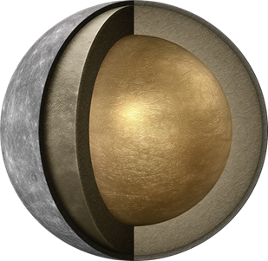
Ядро окружено силикатной мантией толщиной около 500—600 километров. Далее следует кора, толщина которой составляет от 100 до 300 километров. У Меркурия есть слабое магнитное поле, напряжённость которого примерно в 100 раз меньше земного.
В 2012 году учёными была обнаружена интересная закономерность размещения кратеров на Меркурии. Их конфигурация чем-то напоминает лицо Микки Мауса из известного мультфильма.

В 108,2)миллионах километрах от Солнца расположилась вторая планета Солнечной системы — Венера. Своё название она получила в честь древнеримской богини любви. Венеру можно наблюдать невооружённым глазом незадолго до восхода Солнца на востоке либо после захода на западе. Она классифицируется как землеподобная планета, и иногда её называют «сестрой Земли», потому что обе планеты похожи размерами и составом. Средний радиус Венеры составляет 6051,8 километра (то есть почти 95 % земного радиуса. А её средняя плотность равна 5,24 г/см³. Но условия на обеих планетах сильно разнятся.

Ещё Михаил Васильевич Ломоносов обнаружил наличие у Венеры атмосферы. При этом он правильно полагал, что она намного плотнее, чем земная. И действительно, атмосфера у Венеры самая плотная среди всех планет земной группы и состоит в основном из углекислого газа. На Венере никогда не бывает ясных дней, так как поверхность планеты полностью скрывают облака, которые состоят из сернистого газа и капель серной кислоты. Капли в атмосфере Венеры рассеивают, но почти не поглощают солнечное излучение, так что освещённость на её поверхности примерно такая же, как на Земле в пасмурный день. Однако из-за парникового эффекта Венера признана самой горячей планетой в Солнечной системе. Средняя температура её поверхности составляет 467 °С градусов Цельсия. Это выше температуры плавления свинца (327 °C), олова (232 °C) и цинка (420 °C). Из-за плотной тропосферы разница температур между дневной и ночной сторонами незначительна, хотя сутки на Венере очень длинные.
Но страшная жара — это ещё не все. Атмосферное давление на Венере в 93 раза выше земного. На Венере отсутствует вода, поэтому вы можете жаловаться на жару, но никак не на влажность. Атмосфера планеты горячая и сухая, как в пустыне. Погода на Венере тоже не радует: на всей её территории постоянно идут дожди из серной кислоты. Утешает только одно: дождь успевает испариться ещё до того, как достигает поверхности планеты.
Исследования планеты радиотелескопами, а также советскими космическими аппаратами «Венера» показали, что большую часть поверхности планеты занимают равнины. А самые высокие горы поднимаются на 11 километров над средним уровнем поверхности — это Горы Максвелла.
Обнаружены на Венере и кратеры диаметром до сотен километров (правда их очень немного). Это говорит о том, что поверхность планеты относительно молода (ей около 500 миллионов лет). Самые крупные кратеры были названы в честь выдающихся женщин мира (Ахматова, Войнич, Дункан, Орлова) или просто женскими именами. Также картографирование поверхности выявило на Венере обширные возвышенности. Крупнейшие из них — это Земля Иштар и Земля Афродиты, сравнимые по размерам с земными материками.
Магнитное поле у Венеры практически отсутствует. Некоторые учёные связывают это с медленным ретроградным вращением планеты (Венера вращается вокруг своей оси по ходу часовой стрелки). Период вращения Венеры вокруг оси составляет 243,023 земных суток, в то время как вокруг Солнца она обращается за 224,698 земных суток.
Предложено несколько моделей внутреннего строения Венеры. Согласно наиболее реалистичной из них, на планете есть три оболочки. Первая — кора толщиной примерно 16 километров. Далее — мантия — силикатная оболочка, простирающаяся на глубину порядка 3300 километров до границы с железным ядром, масса которого составляет около четверти массы всей планеты.
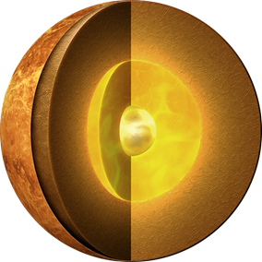
Аппараты «Венера-15» и «Венера-16», а также американский аппарат «Магеллан» обнаружили на Венере тысячи древних вулканов, извергавших лаву, арахноиды и горы.
Четвёртая по удалённости от Солнца и седьмая по размерам планета Солнечной системы — это Марс. Названа планета так в честь древнеримского бога войны. Марс расположен примерно в полтора раза дальше от Солнца, чем Земля.
Земному наблюдателю он виден как яркая красная звезда. Год на Марсе длится 686,98 земных суток. А период вращения Марса вокруг своей оси составляет 24 ч 37 мин 22,7 с. По размерам и массе Марс находится где-то между Землёй и Луной: его радиус примерно в 2 раза, а масса в 9 раз меньше земных. При этом Марс обладает наименьшей средней плотностью среди всех планет земной группы.
Начиная с 1960-х годов исследованием Марса занимались СССР, США, Европейское космическое агентство и Индия. Поэтому на сегодняшний день после Земли Марс — самая подробно изученная планета Солнечной системы.
Рельеф Марса обладает многими уникальными чертами. На его поверхности можно заметить белые полярные шапки, многочисленные кратеры метеоритного происхождения, тёмные пятна (моря) на общем оранжево-красном фоне.
Атмосфера у Марса хоть и есть, но она очень сильно разрежена, вследствие чего существуют большие суточные колебания температуры. Если днём на экваторе температура поднимается до +20 ^{о}С, то ночью она опускается до –65 ^{о}С. Зимой на полюсе температура может опускаться до –153^{о}С, и на поверхности Марса наблюдаются снег и иней.
Также на красной планете периодически возникают пылевые бури, движущиеся со скоростью до 70 км/ч. Их длительность может достигать 100 суток. При этом в атмосферу поднимается порядка миллиона тонн пыли.
Вулканические процессы и тектонические сдвиги, которые в далёком прошлом происходили на Марсе, привели к возникновению огромных вулканов. Самым большим из них является гора Олимп, высота которого составляет 21,2 километра от основания, а от подножия до пика — 26 километров. Это высочайшая как по абсолютной, так и по относительной высоте гора Солнечной системы.
На Марсе также много каньонов. В их числе гигантская система каньонов Долины Маринер, длина которых достигает 4500 километров. Ширина Долины достигает 200 километров, а её глубина — 11 км. Эта система каньонов превышает знаменитый Большой каньон по длине в 10 раз, а по ширине и глубине — в 7 раз и является самым крупным известным каньоном на планетах.

На Марсе имеется множество геологических образований, напоминающих водную эрозию, в частности высохшие русла рек. Данные марсоходов НАСА «Спирит» и «Оппортьюнити» свидетельствуют также о наличии воды в прошлом. В частности, найдены минералы, которые могли образоваться только в результате длительного воздействия воды. В 1999 году были опубликованы исследования, доказывающие, что на Марсе раньше существовал океан воды. Это удалось установить с помощью фотоснимков по особенностям рельефа, представляющим древнюю береговую линию. Океан мог существовать, пока температура поверхности Марса была достаточно высока (в прошлом средняя температура планеты составляла около 18 ^{о}С). Планета начала охлаждаться примерно миллиард лет назад. Сейчас предполагается, что значительные запасы воды на Марсе расположены под его поверхностью в толстом слое многолетней мерзлоты. Эту подповерхностную ледяную оболочку Марса называют криосферой.
Современные модели внутреннего строения Марса предполагают, что он состоит из коры со средней толщиной около 50 километров, силикатной мантии и ядра радиусом, по разным оценкам, до 1800 км.
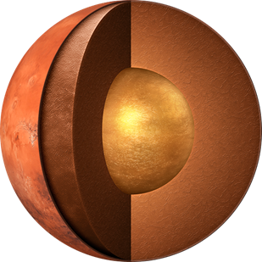
Ядро частично жидкое и состоит в основном из железа с примесью серы. Магнитное поле у Марса практически отсутствует, хотя в прошлом оно было сопоставимо с полем Земли.
У Марса есть два небольших естественных спутника — Фобос и Деймос (в переводе с древнегреческого — «страх» и «ужас». Это имена двух сыновей древнегреческого бога войны Ареса, сопровождавших его в бою). Вероятнее всего, Фобос и Деймос — это бывшие астероиды, которые были пойманы планетой, когда пролетали вблизи неё. Об этом свидетельствуют и многочисленные кратеры метеоритного происхождения на их поверхности. Размеры наиболее крупного на Фобосе кратера Стикни сопоставимы с размерами самого спутника. Удар при образовании этого кратера был такой силы, что спутник едва не разрушился.

20.Конспект урока "Планеты-гиганты"

Мы с вами уже знаем, что в нашей Солнечной системе принято выделять восемь больших планет. По размерам, массе и общему строению их принято делить на две группы: планеты земной группы, расположенные внутри главного пояса астероидов, и планеты-гиганты — вне его.
На прошлых уроках мы с вами познакомились с особенностями строения и характеристиками планет земной группы: Меркурия, Венеры, Земли и Марса. Сегодняшний наш урок будет посвящён детальному изучению оставшихся четырёх планет. И начнём мы с самого большого представителя Солнечной системы — Юпитера. Своё название планета получила в честь верховного божества древнеримской мифологии.

Юпитер как планета известен людям с глубокой древности, поскольку его можно наблюдать с Земли невооружённым глазом (по блеску на ночном небе он уступает только Луне и Венере).
Юпитер не зря называют газовым гигантом: средний радиус планеты в 11,2 раза больше радиуса Земли, и равен 69 911 километрам. Масса планеты ещё более внушительна — она почти в 2,47 раза больше массы всех остальных планет Солнечной системы, а массу Земли превосходит в 317,8. Но при этом средняя плотность Юпитера невелика — всего 1,326 г/см³. Такая малая плотность объясняется тем, что планета представляет собой газообразное тело с чрезвычайно мощной атмосферой, состоящей главным образом из водорода и гелия.
Среднее расстояние между Солнцем и Юпитером чуть более 5 а. е. Вокруг Солнца планета обращается почти за 11,89 года. А вот скорость вращения вокруг своей оси у Юпитера очень большая и составляет 9,925 земного часа. Из-за такого быстрого вращения облака на планете вытягиваются в полосы, параллельные экватору. Скорость ветра на Юпитере может достигать 600 км/ч.
Для Юпитера, как и для всех планет-гигантов, характерны светлые и тёмные овальные пятна — циклоны и антициклоны, которые могут сохраняться в атмосфере в течение нескольких сотен лет. Самым известным таким образованием является Большое красное пятно, открытое Робертом Гуком ещё 1644 году. Размер этого урагана существенно больше размеров Земли.
В декабре 1995 года в атмосферу Юпитера вошёл зонд «Галилео». На основе полученных данных была предложена следующая модель строения планеты. Верхний слой — атмосфера, которая в основном состоит из водорода и гелия. Температура этого слоя составляет примерно –130 ^{о}С при давлении в одну атмосферу.
На глубине в 146 километров давление возрастает до 22 атмосфер и температура повышается до 153 ^{о}С. Здесь находится слой смеси водорода и гелия толщиной порядка 21 000 километров, который плавно переходит из газообразного состояния в жидкое. Около центра планеты температура меняется от 6300 К до 21 000 К, а давление возрастает примерно от 200 до 4000 ГПа. Под таким давлением водород сжимается до чрезвычайно плотного состояния, называемого жидким металлическим водородом. Протоны и электроны в таком веществе существуют отдельно друг от друга, что обуславливает хорошую проводимость вещества. Вследствие этого магнитное поле Юпитера в 12 раз мощнее земного.
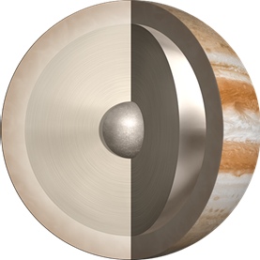
В центре Юпитера может находиться каменное ядро диаметром около 25 000 километров.
По данным на 2017 год, у Юпитера известно 69 спутников — наибольшее значение среди всех планет Солнечной системы.
В 1979 году мимо Юпитера проходил космический аппарат «Вояджер-1», который обнаружил у планеты три слабых кольца из мелких частиц пыли.
А в июле 1994 года в небе наблюдалось редкое явление: с Юпитером столкнулась комета Шумейкеров—Леви 9. Всего с планетой столкнулось 20 фрагментов. При столкновении с самым большим из них взрыв был эквивалентен взрыву 6 миллионов мегатонных атомных бомб.
Шестой планетой от Солнца и второй по величине в Солнечной системе является Сатурн, названный в честь римского бога земледелия.
Большинство людей знают о Сатурне благодаря его удивительным кольцам. В течение многих веков астрономы считали, что Сатурн — это единственная планета, имеющая кольца. Но сегодня известно, что они есть у всех четырёх газовых гигантов.
Сатурн — планета-гигант, лишь немного уступающая Юпитеру по размеру и обладающая большим сходством с ним. Средний радиус планеты равен 58 232 км, а её масса в 95 раз больше массы Земли. Но при этом средняя плотность Сатурна очень мала — всего 0,687 г/см³, что делает его единственной планетой Солнечной системы, чья средняя плотность меньше плотности воды.
Среднее расстояние между Сатурном и Солнцем составляет 9,58 а. е. Поэтому вокруг Солнца планета обращается примерно за 29,5 лет. Период же вращения планеты вокруг оси составляет в среднем 10 ч 32 мин 45 с.
Космические аппараты «Вояджер-1» и Вояджер-2» зафиксировали на Сатурне мощные ураганные ветры, скорость которых достигает 500 м/с.
Верхние слои атмосферы планеты на 96,3 % состоят из водорода. Ещё 3,25 % занимает гелий. Температура верхнего слоя атмосферы невелика — всего –170 ^{о}С.
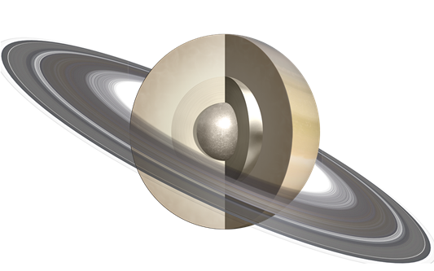
Однако в глубине атмосферы Сатурна растут давление и температура, а водород переходит в жидкое состояние. На глубине примерно в 30 000 км водород становится металлическим. В центре планеты находится массивное ядро, состоящее из силикатов, металлов и, предположительно, льда.
В 80-х годах ХХ века во время пролёта около Сатурна аппарат «Вояджер-1» зафиксировал на его северном полюсе почти правильное шестиугольное устойчиво атмосферное образование с поперечником в 25 тысяч километров. Этот атмосферный феномен пока не имеет строгого научного объяснения.
Главное украшение Сатурна — его кольца, которые впервые были замечены ещё Галилеем в 1610 году, но он принял их за спутники планеты. Поэтому честь открытия колец Сатурна принадлежит Гюйгенсу. Это произошло через 46 лет после наблюдений Галилея.
Снимки, сделанные межпланетными автоматическими станциями, показали, что систему колец образуют тысячи тонких колечек, каждое из которых состоит из миллиардов мельчайших частиц (размером от одного сантиметра до десяти метров). При этом кольца Сатурна очень тонкие. При диаметре около 250 000 километров их толщина не превышает и одного километра.
На 2017 год у Сатурна известно 62 естественных спутника с подтверждённой орбитой.
На расстоянии 19,23 а. е. от Солнца располагается Уран. Это седьмая по удалённости, третья по диаметру и четвёртая по массе планета Солнечной системы. Открыта она была Уильямом Гершелем 13 марта 1781 года и названа в честь греческого бога неба Урана (таким образом, это единственная большая планета, название которой происходит не из римской, а из греческой мифологии).
Вокруг Солнца планета обращается за 84,01 земного года, а период вращения вокруг оси составляет 17 ч 14 мин 24 с. При этом, если другие планеты можно сравнить с вращающимися волчками, то Уран больше похож на катящийся шар. Объясняется это тем, что плоскость экватора планеты наклонена к плоскости его орбиты на 97,86^{о}. То есть планета вращается ретроградно, «лёжа на боку слегка вниз головой».
Средний радиус Урана составляет 25 362 километра. Масса планета в 14,6 раза больше массы Земли. Однако её средняя плотность составляет всего 1,27 г/см³.
В отличие от газовых гигантов — Сатурна и Юпитера, состоящих в основном из водорода и гелия, в недрах Урана, как и у Нептуна, нет металлического водорода. Предполагается, что в центре Урана находится каменное ядро, которое окружено огромным количеством льда в разных модификациях.
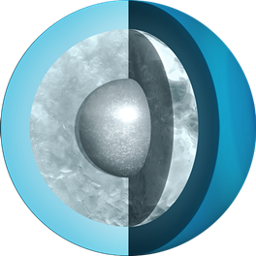
Льды составляют большую часть планеты (до 60 % от общего радиуса). Это дало учёным основание выделить его (наравне с Нептуном) в отдельную категорию «ледяных гигантов». Однако сразу оговоримся, что ледяная оболочка фактически не является ледяной в общепринятом смысле этого слова, так как состоит из горячей и плотной жидкости, являющейся смесью воды, аммиака и метана.
Атмосфера планеты состоит в основном из гелия и молекулярного водорода, а сверху покрыта слоем метановых облаков, которые, кстати, и придают планете такой приятный бирюзовый цвет.
Самая низкая температура, зарегистрированная на Уране, составляет –224 ^{о}С, что делает планету самой холодной в Солнечной системе.
По состоянию на начало 2017 года, у Урана известно 27 естественных спутников. Так же, как и у всех планет-гигантов, у Урана была обнаружена тонкая и слабовыраженная система колец.
На краю Солнечной системы примерно в 30,10 а. е. от Солнца располагается последняя большая планета Солнечной системы — Нептун. Своё имя она получила в честь древнеримского бога морей.
Нептун — это самый маленький представитель планет-гигантов. Его масса в 17,2 раза, а диаметр экватора в 3,9 раза больше земных. Средняя же плотность планеты, как и других планет-гигантов, не велика и составляет 1,638 г/см³.
Вокруг Солнца планета обращается за 164,79 земных лет. А период её вращения вокруг оси составляет 15 ч 57 мин 59 с.
Кстати, Нептун, обнаруженный после полуночи 24 сентября 1846 года, стал первой планетой, открытой благодаря математическим расчётам («на кончике пера»).
По своему составу Нептун очень похож на Уран. Однако в атмосфере планеты бушуют самые сильные ветры в Солнечной системе. По некоторым оценкам, их скорости достигают более 583 м/с. Атмосфера составляет 10—20 % общей массы планеты и состоит в основном из водорода, гелия и метана. Под толстым слоем атмосферы располагается мантия, состоящая из воды, аммиака и метанового льда. Температура мантии достигает 5000 К, хотя, по общепринятой терминологии, эту материю называют ледяной и относят Нептун в разряд ледяных-гигантов.
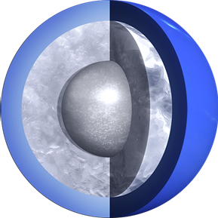
На глубине примерно в 7000 километров метан разлагается на алмазные кристаллы, которые «падают» на железно-никелевое ядро планеты.
На 2017 год у планеты обнаружено 14 естественных спутников. Интересно, что крупнейший спутник Нептуна — Тритон — был открыт английским астрономом Уильямом Ласселом всего через 17 дней после открытия планеты. Также Нептун, как и все планеты-гиганты, имеет систему колец, в которую входит пять компонентов.

21.Конспект урока "Спутники планет"

Вы знаете, что вокруг больших планет, кроме Меркурия и Венеры, обращаются спутники, которых на 2017 год насчитывалось 175. Причём на долю планет земной группы приходится лишь три спутника: Луна у Земли, а также Фобос и Деймос у Марса.
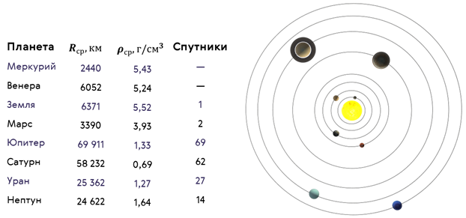
Большинство спутников планет имеют небольшие размеры — всего несколько десятков километров. Они представляют собой каменные и ледяные тела неправильной формы (например, как спутник Сатурна Пан, похожий на гигантский пельмень диаметром около 35 километров). Поверхности таких спутников усеяны мелкими кратерами и покрыты пылью.
Средние спутники представляют собой, как правило, шарообразные тела диаметром несколько сот километров. По внешнему виду их поверхность напоминает лунную.
Семь спутников, включая нашу Луну, имеют диаметр более 2500 километров. А, например, Ганимед и Титан даже больше Меркурия. Поверхности этих спутников отличаются разнообразием, а по своему строению они больше похожи на планеты земной группы.
Четыре крупнейших спутника Юпитера: Ганимед, Каллисто, Ио и Европа — были обнаружены ещё в далёком 1610 году знаменитым итальянцем Галилео Галилеем. Поэтому их также называют галиллеевыми спутниками. Самый близкий из них к Юпитеру — это Ио, названный в честь мифологической возлюбленной Зевса. Его средний радиус составляет 1821,3 километра, что делает его четвёртым по величине спутником Солнечной системы.
Помимо этого, Ио является и самым геологически активным телом Солнечной системы. На его поверхности обнаружено более 400 действующих вулканов. Некоторые из них во время мощных извержений выбрасывают серу и диоксид серы на высоту до пятисот 500 километров.
Вулканизм придаёт поверхности Ио уникальные особенности и цвета. Пепел и потоки лавы (длина которых может достигать 500 километров) окрашивают её в различные оттенки красного, жёлтого, белого, чёрного и зелёного цветов.
Так же на поверхности спутника насчитывается около 150 гор, которые выросли благодаря сжатию в основании силикатной коры спутника. Некоторые из гор выше земного Эвереста. А, например, гора Южная Боосавла имеет относительную высоту 18,2 километра.
Ио, состоящая в основном из силикатных пород и железа, по своему составу ближе к планетам земной группы, чем ко спутникам во внешней части Солнечной системы. А её средняя плотность (3,53 г/см³) даже больше плотности Луны.
Одна из моделей внутреннего строения Ио предполагает, что внутри спутника находится ядро, радиус которого зависит от его состава. Ядро окружает частично расплавленная мантия и кора, толщина которой составляет не менее 12 километров. Атмосфера Ио крайне разрежена и состоит в основном из диоксида серы 90 %.
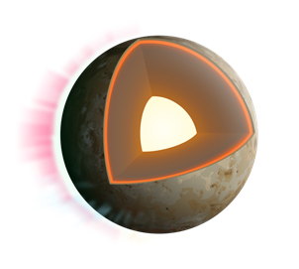
Второй по удалённости от Юпитера галилеевый спутник — это Европа. Названа она так в честь дочери финикийского царя — возлюбленной Зевса. Средний радиус Европы составляет 1560,8 километра при средней плотности 3,014 г/см³.
Она обращается вокруг Юпитера по почти круговой орбите радиусом 671 100 километров. Европа, в принципе, как и все галилеевы спутники, обращена к Юпитеру всегда одной стороной.
По размерам она занимает шестое место среди всех спутников планет. Но при этом масса Европы больше, чем суммарная масса всех спутников, уступающих ей в размерах. Это дало основание полагать, что в её центре находится железное ядро, окружённое силикатными породами.
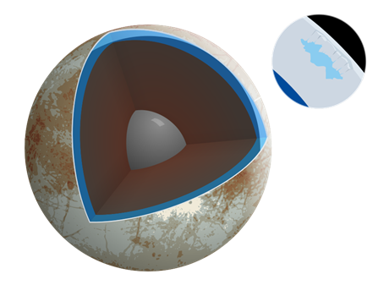
Вся поверхность Европы покрыта льдом и является одной из самых гладких поверхностей Солнечной системы. Также на поверхности спутника очень мало кратеров, но много трещин. Помимо этого, рельеф некоторых участков поверхности указывает на то, что здесь когда-то давно лёд был расплавлен и в воде плавали льдины и айсберги. Также видно, что льдины (вмороженные ныне в ледяную поверхность) ранее были одним целым, но затем разошлись.

Ещё одной примечательной деталью Европы является ударный кратер Пуйл, центральная гора которого выше, чем окружающий её вал. Вероятнее всего, через пробитое астероидом отверстие на поверхность Европы излился вязкий лёд или вода.
Также над южным полюсом Европы были зафиксированы признаки выброса водяного пара — это результат действия гейзеров, бьющих из трещин ледяной коры. Это дало учёным основание полагать, что под толстым слоем льда спутника находится водяной океан. Причём, по оценкам некоторых учёных, его глубина может достигать 100 километров, а его объём вдвое больше объёма мирового океана Земли (3 ∙ 10¹⁸ м³).
Интересные характеристики Европы, а также возможность отыскать внеземную жизнь привели к тому, что в 2016 году НАСА выделило из бюджета средства на создание межпланетной станции для детального изучения этого спутника Юпитера. Запуск аппарата намечен на середину 2020-х гг.
Крупнейший спутник Солнечной системы и седьмой по удалённости от Юпитера —Ганимед. Своё название, как и три остальных галилеевых спутника, он получил в честь возлюбленного Зевса.
Средний радиус спутника равен 2634,1 километра, что почти на 8 % больше, чем у Меркурия. Средняя плотность Ганимеда равна 1,936 г/см³, а масса составляет 2,5 % массы Земли и всего 45 % массы Меркурия.
Предположительно, Ганимед состоит из трёх слоёв: расплавленного железного ядра и равного количества силикатных пород и водяного льда.
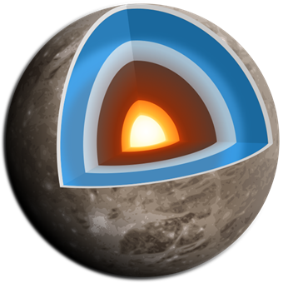
Также предполагается, что под толстым слоем внешнего льда (на глубине примерно в 200 километров) есть океан солёной жидкой воды. В пользу этого факта говорит и поверхность Ганимеда, на которой наблюдается два основных типа ландшафта. Так, треть его поверхности занимают тёмные области, покрытые множеством ударных кратеров. Их возраст оценивается до 4 миллиардов лет. Остальная же поверхность спутника — светлая. Это более молодая область (но насколько — не ясно), покрытая бороздами и хребтами.
Примечательным местом поверхности Ганимеда является тёмная область, названная областью Галилея, где видна сеть разноплановых борозд. Он имеет округлую форму и резкие границы.
Последним из четырёх галилеевых спутников является Каллисто, названный так в честь ещё одной любовницы Зевса. Это второй по размерам спутник Юпитера и третий — по размерам в Солнечной системе. Его радиус равен 2410,3 километра, что составляет 0,378 радиуса Земли.

При массе примерно 1 ∙ 10²³ килограмм средняя плотность Каллисто не многим более 1,83 г/см³. Поэтому модель её внутреннего строения предполагает, что поверхностный слой покоится на ледяной литосфере толщиной до 150 километров.
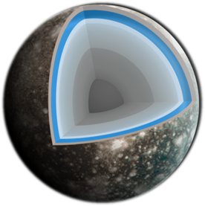
Под ледяной корой, возможно, находится океан солёной воды глубиной 50—200 километров. Ниже океана, судя по всему, находится смесь веществ с постепенным ростом доли силикатов с глубиной. Ядро, если оно есть, очень маленькое, и его радиус не превышает 600 километров.
Примечательными объектами поверхности Каллисто являются многокольцевые бассейны, или цирки. Самый крупный из них — Вальхалла (см. рис.). В её центре находится яркий регион диаметром около 600 километров, который окружён концентрическими кольцами. Их радиус достигает 1800 километров.
Теперь отправимся к Сатурну. Здесь располагается второй по величине спутник в Солнечной системе — Титан.
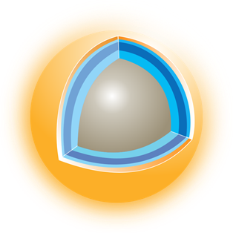
Его средний радиус составляет около 2576 километров (это на 50 % больше, чем у Луны, и на 5 % больше, чем у Меркурия). Средняя плотность Титана составляет около 1,88 г/см³. При схожих размерах с Меркурием и Ганимедом Титан — единственный спутник, который обладает атмосферой толщиной около 400 километров, более чем на 98,4 % состоящей из азота. Остальное занимают аргон и метан. Температура у поверхности Титана в среднем составляет около –180 ^{о}С. При такой температуре метан способен конденсироваться, и тогда над поверхностью Титана идут дожди.

На радарных снимках спутника хорошо видны горные хребты, русла метановых рек, а также тёмные пятна (изначально считалось, что это либо заполненные, либо высохшие метановые озёра). Однако в июле 2009 года космический аппарат «Кассини» зафиксировал блик от гладкой поверхности жидкого бассейна в инфракрасном диапазоне. Данное открытие стало неоспоримым доказательством существования жидкости на Титане. Гигантские озёра были обнаружены в районе северного полюса спутника. Самое крупное из них — Море Кракена длиной более 1000 километров и по площади сравнимое с Каспийским морем. Ещё одно — Море Лигеи — по площади (около 100 000 км²) больше любого пресноводного озера на Земле.
Примечательно, что Титан стал пока самым удалённым объектом Солнечной системы, на поверхность которого сел исследовательский аппарат — зонд «Гюйгенс». Снимки, сделанные зондом, показали сложный рельеф поверхности со следами действия жидкости. Также при помощи внешнего микрофона «Гюйгенс» записал звук ветра на Титане и передал его на Землю.
Следующая наша остановка — это окрестности Нептуна. Здесь располагается Тритон — седьмой по величине спутник Солнечной системы. Открыт он был всего через 17 дней после открытия планеты.
Имея диаметр около 2706 километров, Тритон превосходит по размерам крупнейшие карликовые планеты — Плутон и Эриду. Плотность спутника составляет 2,061 г/см) при массе 2,14 ∙ 10²² кг.
Предполагается, что в недрах Тритона находится каменно-металлическое ядро, масса которого составляет до двух третьих (2/3) массы всего спутника. Ядро окружено ледяной мантией с коркой водяного льда и слоем азотного льда на поверхности.
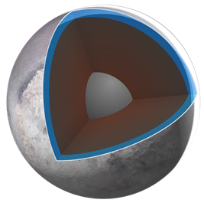
Во время пролёта «Вояджера-2» около спутника было зафиксировано всего 179 ударных кратеров (Для сравнения, на Миранде, спутнике Урана, зафиксировано 835 кратеров, и это при том, что площадь её поверхности составляет всего около 3 % от площади Тритона). Такое малое количество кратеров дало основание полагать, что возраст поверхности не превышает и ста миллионов лет. А сам спутник является одним из немногих геологически активных спутников Солнечной системы. О его сложной геологической истории свидетельствуют и следы тектонической активности, замысловатый рельеф и многочисленные криовулканы, извергающие азот.

22.Конспект урока "Карликовые планеты"

Всем вам известно, что до августа 2006 года в Солнечной системе насчитывалось не восемь больших планет, а девять. Девятой планетой являлся Плутон, открытый Клайдом Томбо в 1930 году. Но по своим характеристикам Плутон очень сильно отличался от остальных планет. А в 1978 году у Плутона был обнаружен спутник — Харон, который по диаметру лишь в 2 раза отличался от Плутона.
Поэтому в августе 2006 года на Ассамблее Международного астрономического союза было принято решение причислить Плутон к новому классу объектов Солнечной системы — карликовым планетам.
Согласно определению, карликовая планета — это тело которое:
· обращается по орбите вокруг Солнца;
· имеет достаточную массу для того, чтобы, в отличие от малых тел Солнечной системы, под действием сил гравитации поддерживать близкую к сферической форму;
· не является спутником планеты;
· и, самое главное, не может, в отличие от планет, расчистить район своей орбиты от других объектов.
На 2017 год Международным астрономическим союзом признано 5 карликовых планет: бывший крупнейший астероид Церера и четыре транснептуновых объекта: Плутон, Эрида, Макемаке и Хаумеа.
Ближайшая к Солнцу и наименьшая из всех карликовых планет — это Церера. Располагается она между орбитами Марса и Юпитера — в известном нам главном поясе астероидов.
Церера была открыта 1 января 1801 года итальянским астрономом Джузеппе Пиацци. По его предложению, новая планета была названа в честь древнеримской богини плодородия.
Расположена Церера в 413,77 миллионах километрах от Солнца. Её сидерический период обращения составляет 4,6 года. А период вращения вокруг оси — 9 ч 4 мин 27,1 с.
При среднем радиусе в 463,5 километра Церера является крупнейшим телом в поясе астероидов, а также превосходит по размерам некоторые крупные спутники планет-гигантов. Масса карликовой планеты равна 9,393 ∙ 10²⁰ килограмм при средней плотности 2,161 г/см³. Это дало основание предположить, что под тонким слоем реголита находится мантия толщиной до ста километров. Считается, что она состоит из водяного льда (хотя не исключено наличие солёной воды в жидком состоянии). Объём льда превосходит запасы пресной воды на Земле. В центральной части Цереры находится каменное ядро.
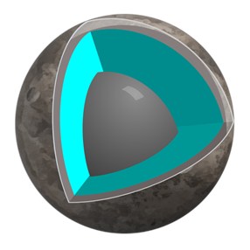
Высочайшим местом на Церере является криовулкан Аху́на высотой около 4—4,5 километров. Гора состоит изо льда, поднявшегося из недр планеты в ходе серии холодных криовулканических извержений. Естественных спутников (по крайней мере, диаметром свыше 20 километров) у Цереры нет.
Вторым и самым известным представителем карликовых планет является Плутон. Он был открыт восемнадцатого 18 февраля 1930 года Клайдом Томбо.

Интересно, что своё название Плутон получил благодаря одиннадцатилетней девочки Венеции Берни, которая увлекалась не только астрономией, но и классической мифологией. Она узнала об открытии планеты за завтраком от своего деда и сказала ему, что для новой планеты, столь далёкой и столь тёмной, подойдёт имя древнеримского бога подземного царства Плутона. Её предложение было передано профессору Герберту Тернеру, который телеграфировал его своим коллегам в США. 1 мая 1930 года в обсерватории Лоуэлла прошло голосование по короткому списку из трёх вариантов названия новой планеты: Минерва (хотя так уже был назван один из астероидов). Кронос (но это имя было не популярным, так как его предложил астроном с очень плохой репутацией). И Плутон, который и получил все голоса членов обсерватории.
Долгое время Плутон оставался загадкой для астрономов из-за его большой удалённости от Солнца (39,48 а. е.). Известно было лишь то, что вокруг Солнца он обращается примерно за 247,92 земных года. Направление вращения вокруг оси у Плутона, как и у Венеры с Ураном, — ретроградное. А полный оборот он совершает за 6,387 земных суток.
В январе 2006 года (за восемь месяцев до исключения Плутона из списка больших планет) с мыса Канаверал в США стартовала миссия «Новые горизонты», направленная на изучение тогда ещё девятой планеты. Более 9 лет потребовалось аппарату на преодоление почти 4,7 миллиарда километров.
Перед моментом максимального сближения была получена одна из самых детальных фотографий Плутона.
Как видно, данное изображение характеризуется доминированием трёх регионов различной яркости. Из них более всего выделяется чёрное пятно на экваторе, которому уже дали неформальное название «Кит». Справа от него можно видеть большую светлую область в форме символа сердца площадью около 2000 км². (Хотя некоторые люди видят вместо сердца голову известной собачки из мультфильмов Уо́лта Дисне́я). А чуть выше находится полярный район средней яркости.
Дальнейшие снимки поверхности Плутона показали, что он не похож не на одно из тел Солнечной системы. Помимо крупных кратеров, ям и долин, покрывающих большую часть планеты, там есть и необычайно гладкая равнина — Равнина Спутника размером более тысячи километров. На поверхности также были обнаружены криовулканы, извергающие смесь льда, азота, воды, аммиака и так далее.
Исследование атмосферы Плутона показало, что он намного холоднее, чем предполагалось ранее. Около поверхности планеты температура колеблется в пределах –223 ^{о}С. Атмосфера очень сильно разрежена и состоит в основном из газов, испаряющихся с поверхности планеты.
Миссия «Новые горизонты» смогла ответить и на один из самых основных вопросов о Плутоне, а именно о его размере, так как споры об этом не прекращались с момента открытия планеты. Итак, по уточнённым данным, средний радиус Плутона составляет 1187 километров, что немного больше, чем считалось ранее. Масса Плутона составляет всего около 0,22% массы Земли (1,3 ∙ 10²³ кг) и почти в шесть раз меньше массы Луны. Средняя плотность не превышает 1,86 г/см³.
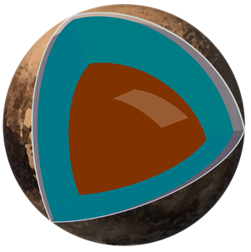
Это даёт основание предполагать, что недра Плутона на 50—70 % состоят из камня и на 50—30 % из водяного льда. Поверхность этого небесного тела покрыта в основном замёрзшим азотом.
У Плутона известно 5 естественных спутников, открытых ещё до пролёта «Новых горизонтов». Самый большой спутник — Харон — был открыт в 1978 году Дже́ймсом Кри́сти. Своё название спутник получил в честь персонажа древнегреческой мифологии Харона — перевозчика душ мёртвых через реку Стикс. Диаметр спутника чуть больше половины диаметра Плутона. А соотношение их масс самое большое во всей Солнечной системе (1/8).
Долгое время считалось, что Харон — это скучный мир со множеством кратеров на поверхности. Однако, когда станцией «Новые горизонты» были переданы первые снимки спутника, учёные с удивлением обнаружили на нём гигантскую расселину, проходящую прямо по центру спутника и простирающуюся более чем на 1600)километров. Выглядело это так, как будто поверхность Харона была вскрыта.
Плутон и Харон вращаются синхронно, как Земля и Луна. Но в их вращении есть одна примечательная особенность: они всегда повёрнуты друг к другу одной и той же стороной. Проще говоря, если смотреть с одной стороны Плутона, Харон виден всегда (и не движется по небу), а с другой стороны не виден никогда.
Также аппарату «Новые горизонты» удалось сделать снимки остальных четырёх лун Плутона.
В 42,98 а. е. от Солнца располагается четвёртая по величине карликовая планета Солнечной системы — Хаумеа. Вокруг Солнца она обращается примерно за 281,8 земного года. А период её вращения вокруг оси составляет 3,92)земного часа, что делает планету самым быстровращающимся телом из всех изученных объектов Солнечной системы.
При среднем радиусе порядка 718 километров планета обладает очень вытянутой формой, похожей на дыню «торпеда». Масса Хаумеи оценивается примерно в 4 ∙ 10²¹ килограмм, а средняя плотность — в 2,6 г/см³.
Также у карликовой планеты обнаружено два естественных спутника — Хииа́ка и На́мака.
Ещё дальше от Солнца (примерно в 45,44 а. е.) располагается третья по величине карликовая планета Солнечной системы — Макемаке.
Вокруг Солнца она обращается за 306,28 земного года. Точный размер планеты, как и её состав, достоверно не известны. Однако предполагается, что средний радиус Макемаке составляет порядка 739 километров. Масса планеты пока тоже точно не установлена. Однако, если предположить, что её средняя плотность сравнима с плотностью Плутона, то массу можно оценить в 0,05 % массы Земли (3 ∙ 10²¹ кг = 0,0005М⨁). Атмосфера если и есть, то очень сильно разрежена и состоит из азота, этана и метана.
Долгое время считалось, что естественного спутника у Макемаке нет. И лишь 26 апреля 2016 года было объявлено об открытии очень слабого объекта, обращающегося вокруг планеты.
Последний представитель карликовых планет — Эрида — располагается в 67,781 а. е. от Солнца. Это вторая по размеру после Плутона и самая массивная карликовая планета Солнечной системы.
6 ноября 2010 года астрономы смогли наблюдать покрытие Эридой очень слабой звезды. Это позволило оценить её диаметр, который, как оказалось, не превышает 2326 километров.
У Эриды есть как минимум один естественный спутник — Дисномия, названный так в честь древнегреческого духа беззакония. Наличие естественного спутника позволило оценить массу Эриды, которая оказалась примерно на четверть больше массы Плутона (1,67 ∙ 10²² кг), и её среднюю плотность (2,52 г/см³).

23.Конспект урока "Малые тела Солнечной системы"

На прошлом уроке мы с вами говорили о том, что в нашей Солнечной системе помимо восьми больших планет принято выделять и так называемые карликовые планеты. Давайте вспомним, что под карликовыми планетами понимаются тела, которые:
· обращаются по орбите вокруг Солнца;
· имеют достаточную массу для того, чтобы, в отличие от малых тел Солнечной системы, под действием сил гравитации поддерживать близкую к сферической форму;
· не являются спутниками планеты;
· и не могут, в отличие от планет, расчистить район своей орбиты от других объектов.
Все другие объекты, кроме карликовых планет, обращающиеся вокруг Солнца и не являющиеся спутниками, называются малыми телами Солнечной системы.
На одном из прошлых уроков мы с вами говорили о том, что долгое время астрономам не давало покоя пустое пространство между Марсом и Юпитером, тянущееся более чем на 550 миллионов километров, хотя, по логике строения Солнечной системы, там должна была бы находиться планета. И 1 января 1801 года итальянский астроном Джузеппе Пиацци обнаружил в небе малую планету. Самое интересное было в том, что она располагалась именно в том месте, где её недоставало — между орбитами Марса и Юпитера. Как мы знаем, найденная малая планета получила название Церера.
28 марта немецкий астроном Генрих Ольберс, наблюдая за движением Цереры, обнаружил ранее неизвестную звёздочку, двигавшуюся по орбите, сходной с орбитой Цереры. Так была открыта ещё одна малая планета — Паллада. Тогда было высказано предположение о том, что между орбитами Марса и Юпитера вращаются обломки крупной планеты, некогда там располагавшейся.
Данное предположение начало подтверждаться, когда 1 сентября 1804 года Карл Хардинг обнаружил третью малую планету — Юнону. А 29 марта 1807 года была обнаружена ещё одна малая планета — Веста.
По мере усовершенствования телескопов в этой области Солнечной системы открывались всё новые и новые малые планеты (Астрея, Геба). К началу 70-х годов XIX века их количество перевалило за сотню. Тогда же стало ясно, что область между орбитами Марса и Юпитера является скоплением огромного числа объектов всевозможных форм и размеров. Эти тела начали называть астероидами или малыми планетами. А область, где они располагаются, назвали главным поясом астероидов, подчёркивая тем самым её отличие от других подобных областей скопления малых планет, таких как пояс Койпера за орбитой Нептуна, а также скопления объектов облака Оорта.
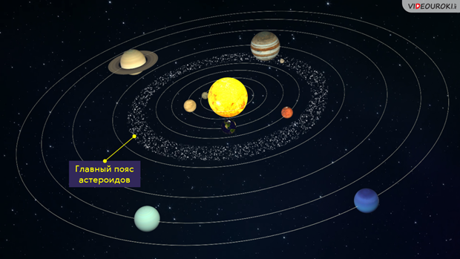
Суммарная масса тел главного пояса астероидов примерно составляет 4 % массы Луны. При этом более половины этой массы приходится на 4 крупнейших объекта пояса.
Первые фотографии поверхностей астероидов были получены космическим аппаратам «Галилео» в 1991 году при его пролёте около астероида Гаспра, и в 1993 году — около Иды.
А 12 февраля 2001 года космическим аппаратом «NEAR Shoemaker» была совершена первая в истории мягкая посадка на поверхность астероида Эрос.
Вообще же, к началу 2015 года число пронумерованных астероидов из главного пояса превысило 380 000. Всего же в поясе насчитывается несколько миллионов объектов. Но, несмотря на такое количество, их плотность крайне мала. Поэтому вероятность не то что столкновения, а просто случайного незапланированного сближения, например, космического аппарата с каким-нибудь астероидом сейчас оценивается менее чем один к миллиарду.
Но бывает и такое, что астероиды могут столкнуться друг с другом. И тогда их обломки разлетаются по всей Солнечной системе. Эти тела получили название метеоритных тел.
Некоторые из них иногда встречаются с нашей планетой. При вторжении такого тела в атмосферу Земли в результате трения о воздух оно нагревается и превращается в огненный шар — болид, след от пролёта которого можно наблюдать в течении нескольких секунд (а иногда и минут).
Так, например, 15 февраля 2013 года огромный метеорит при входе в атмосферу над Челябинской областью взорвался, расколовшись на несколько десятков крупных обломков.
По оценкам учёных, изначально болид имел массу от 7 до 13 тысяч тонн. А его размер мог составлять около 19,8 метра.
Чаще всего болиды полностью сгорают в атмосфере Земли. Но иногда наиболее крупные из них достигают поверхности нашей планеты. Такие тела называются метеоритами.
Очень редко на поверхность Земли падают очень большие метеоритные тела, имеющие изначальную массу в несколько десятков и сотен тонн. При их столкновении с планетой происходит мощный взрыв, а на месте падения образуется метеоритный кратер. Самым известным и хорошо сохранившимся из них является аризонский метеоритный кратер в США. Он представляет собой гигантскую земляную чашу диаметром 1219 метров, глубиной 229 метров, а высота его вала над равниной достигает 46 метров. Считается, что кратер возник около 50 000 лет назад.
По химическому составу все метеориты принято делить на три группы: каменные, железные и железнокаменные.
Каменные метеориты — это наиболее распространённый тип. Они составляют до 90 % всех падающих на Землю метеоритов. Очень часто в таких метеоритах находятся вкрапления мелких круглых частиц — хондр. В их составе присутствуют те же элементы, что и в атмосфере Солнца. Поэтому некоторые учёные считают, что в хондрах «законсервировано» вещество из протопланетного облака.
Железные метеориты примерно на 90 % состоят из железа и на 9 % из никеля. Подобное соотношение в земных минералах не встречается, поэтому их достаточно легко отличить от пород земного происхождения.
Железнокаменные метеориты составляю промежуточную группу. Они почти на 50 % состоят из железа и ещё на 50 % — из камня.
Также к малым телам Солнечной системы относятся кометы. Кометы — это непрочные тела, представляющие собой сгустки замёрзшего газа и пыли, которые вращаются вокруг Солнца по сильно вытянутым эллиптическим орбитам.
С древнегреческого языка слово «комета» переводится как ‘волосатый’. Дело в том, что в Древней Греции, а затем и в Средние века комету часто изображали в виде отрубленной головы, летящей по небу с развевающимися волосами. Кометы своим необычным видом издавна привлекали внимание людей. А первые китайские записи о них относятся к третьему тысячелетию до нашей эры.
В комете принято выделять три основные части: ядро, кому и хвост.
Ядро — это самая твёрдая часть кометы, в которой сосредоточена почти вся её масса. Долгое время считалось, что ядро кометы состоит из смеси льда и пыли. Причём слои замороженных газов чередуются с пылевыми слоями. Однако 2005 году автоматическая станция «Дип Импакт» сбросила на поверхность кометы Темпеля-1 370 килограммовый зонд.
Он врезался в поверхность кометы на скорости около 10 километров в секунду, оставив при этом кратер диаметром около 100 метров при глубине около 30 метров. Последующие исследования выбросов и кратера показали, что ядро кометы состоит из очень рыхлого материала и представляет собой ком пыли с порами, занимающими до 80 % его объёма.
Окружающая ядро светлая туманная оболочка чашеобразной формы, состоящая из газов и пыли, называется комой. Обычно она тянется от 100 тыс. до 1,4 млн километров от ядра. Кома вместе с ядром составляет голову кометы.
Хвост кометы представляет собой вытянутый шлейф из пыли и газа кометного вещества, образующийся при приближении кометы к Солнцу.
В 1877 году выдающийся русский учёный Фёдор Александрович Бредихин создал классификацию кометных хвостов, по которой их принято делить на четыре типа. К первому типу относится длинный хвост, который направлен почти точно от Солнца. Во втором типе хвост несколько изогнут и состоит из пылинок, имеющих размер от долей до десятков микрометров. Третий тип кометных хвостов состоит в основном из крупной пыли. Обычно он сильно изогнут под воздействием магнитного поля. И, наконец, четвёртый и самый редкий тип кометных хвостов — это «антихвост». Его особенность в том, что выброс из головы кометы направлен прямо к Солнцу.
Несмотря на внушительные размеры хвоста, длина которого может превышать миллион километров, и головы, которая может превышать диаметр Солнца, почти вся масса кометы сосредоточена в её небольшом ядре. Поэтому кометы справедливо называют «видимое ничто».
Также кометы принято подразделять на, с периодом появления не более 200 лет, и долгопериодические.
Кроме внешнего вида, кометы обращали на себя внимание и неожиданностью появления. Узнать, откуда появляются кометы удалось лишь после открытия Ньютоном закона всемирного тяготения. В 1680 году, наблюдая за кометой, Ньютон смог вычислить её орбиту. Оказалось, что она, подобно планетам, обращается вокруг Солнца.
Современник Ньютона, английский учёный Эдмунд Галлей смог вычислить орбиты комет, наблюдавшихся в 1531, 1607 и 1682 годах. К его удивлению, их орбиты оказались очень похожими. Тогда он предположил, что это последовательное возвращение одной и той же кометы с периодом 76 лет. Догадки учёного подтвердились, когда в 1756 году комета появилась вновь. Впоследствии за ней закрепилось название кометы Галлея.
Долгое время изучение комет велось лишь посредством телескопов. Лишь 2 марта 2004 года был запущен космический аппарат «Розетта», целью которого было изучение кометы Чурюмова — Герасименко. Летом 2014 года «Розетта» достигла цели, став первым космическим аппаратом, который вышел на орбиту кометы. А 12 ноября того же года на поверхность планеты был спущен исследовательский аппарат «Филы» для изучения её строения и состава.
При каждом возвращении кометы к Солнцу её ядро, как правило, теряет около 0,001 своей массы. Поэтому со временем комета погибает. Не исключены и столкновения комет с поверхностями планет или метеоритными телами. Распадаясь, они образуют шлейфы пыли, которые иногда пересекают земную орбиту. Попадая в атмосферу нашей планеты, эти частицы пыли сгорают, образуя светящийся след. Данное явление называется метеором, а сама частица — метеорным телом или метеороидом.
Часто метеоры группируются в метеорные потоки. Это постоянные массы метеоров, появляющиеся в определённое время года, в определённой стороне неба.
При их наблюдении с Земли кажется, что что все метеоры вылетают из одной точки звёздного неба, называемой радиантом. Такие метеорные потоки получают название по имени созвездия, в котором находится их радиант.
Наиболее известными потоками являются:
· Персеиды (поток проявляет активность с 17 июля по 24 августа. Радиант расположен в созвездии Персея);
· Квадрантиды (наблюдается ежегодно в период с 28 декабря по 7 января, а радиант находится в созвездии Волопаса);
· и Леониды (наблюдается в период с 14 по 21 ноября, а его радиант расположен в созвездии Льва).
Уже достоверно известно, что все метеорные потоки порождаются кометами в результате их разрушения в процессе таяния при прохождении внутренней части Солнечной системы. Например, метеорный поток Дракониды связан с кометой Джакобини — Циннера.

24.Конспект урока "Состав и строение Солнца"

В течение уже довольно длительного времени мы с вами изучаем строение нашей Солнечной системы. Мы познакомились с её 8 большими планетами, карликовыми планетами и малыми телами.
Теперь пришло время поговорить о центральном объекте Солнечной системы — о Солнце. Оно занимает исключительное положение в нашей с вами жизни. Солнце обеспечивает нас светом, теплом, а также является источником всех видов энергии, используемых человечеством.
Солнце — это всего лишь одна из около 200 млрд звёзд нашей Галактики. Детально изучая его физическую природу, мы, скорее всего, получаем важнейшие сведения о природе остальных звёзд и процессах, проходящих в них.
Человечество на протяжении всей своей истории восхищалось и поклонялось Солнцу. Это было самое могущественное божество у большинства древних народов мира, а культ непобедимого Солнца был одним из самых распространённых (Ге́лиос — греческий бог Солнца, Аполлон — бог Солнца у римлян, Митра — у персов, Ярило — у славян). В честь Солнца возводились огромные храмы, о нём слагались песни и ему приносились жертвы.
Сейчас же учёные с помощью башенных солнечных телескопов и телескопов, установленных на бортах спутников, активно изучают природу Солнца и выясняют его влияние на нашу планету. А важнейшую информацию о физических процессах, происходящих на Солнце, даёт изучение его спектра. Дело в том, что химические элементы, которые присутствуют в атмосфере Солнца, поглощают из непрерывного спектра, излучаемого фотосферой, свет определённой частоты. В результате в непрерывном спектре появляются тёмные линии — линии поглощения.
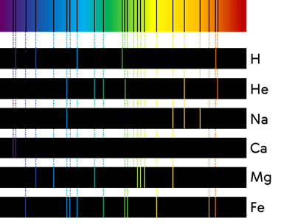
Впервые они были обнаружены в 1802 году английским физиком Уильямом Волластоном. Однако учёный не придал им особого значения, считая, что их появление зависит от внешних причин. Лишь в 1814 году немецкий физик Йозеф Фраунгофер, исследуя эти линии, убедился, что их причина не оптический обман, а природа солнечного света. Он также смог выделить и обозначить 576 тёмных линий, которые впоследствии были названы фраунгоферовыми линиями солнечного спектра. Сейчас же в солнечном спектре зарегистрировано более 30 тысяч фраунгоферовых линий, принадлежащих 72 химическим элементам.
Их анализ показал, что преобладающим элементом на Солнце является водород — на его долю приходится примерно 73,5 % солнечной массы. Ещё почти 25 % массы Солнца приходится на гелий. Однако сразу же оговоримся, что данных о соотношении элементов в глубинных слоях Солнца очень и очень немного.
Вещество Солнца представляет собой сильно ионизированную плазму, средняя плотность которой составляет порядка 1400 кг/м³. Однако по мере приближения к центру Солнца его плотность, как и температура с давлением, достигают максимальных значений.
Огромное давление внутри Солнца обусловлено действием вышележащих слоёв. Силы тяготения стремятся сжать Солнце. Этому препятствуют силы упругости горячего газа и давление излучения, идущие из недр и стремящиеся расширить Солнце. Тяготение с одной стороны, упругость газов и давление излучения с другой стороны, уравновешивают друг друга. Причём равновесие имеет место во всех слоях от поверхности до центра Солнца. Такое состояние Солнца и звёзд называется гидростатическим равновесием. Эта простая идея была выдвинута в 1924 г. английским астрофизиком Артуром Эддингтоном. Она позволила составить уравнения, по которым рассчитывают модели внутреннего строения «спокойного» Солнца, а также других звёзд. Такие модели показывают зависимость физических свойств звёздного вещества (и, в частности, Солнца) от глубины.
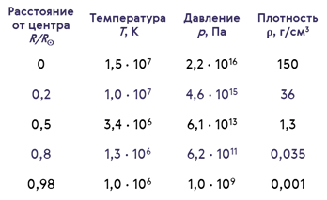
Данная модель Солнца даёт основания предполагать, что в центре нашей звезды находится ядро, радиус которого может достигать примерно 150—175 тыс. километров.
Над ядром, в области 0,2—0,7 радиуса Солнца, располагается зона лучистого переноса. В ней происходит перенос энергии от ядра к более высоким слоям посредством поглощения и излучения фотонов высоких энергий. При этом слои не меняются своими местами, а энергия, излучённая нижним слоем, поглощается верхним и затем переизлучается им. То есть происходит очень медленное, иногда длящееся до миллиона лет «просачивание» излучения от центра Солнца к поверхности.
В последней трети радиуса Солнца находится конвективная зона. В ней передача энергии осуществляется посредством конвекции (то есть перемешиванием).
Конвективная зона простирается практически до самой видимой поверхности Солнца — атмосферы (о её строении мы с вами поговорим на ближайших уроках).
Солнце — это типичный представитель звёзд, представляющий собой раскалённый плазменный шар. Его масса примерно равна 2 ∙ 10³⁰ килограммам, что в 333 000 раз больше массы Земли, и составляет почти 99,87 % суммарной массы всех тел Солнечной системы. Средний диаметр Солнца в 109 раз превышает диаметр нашей планеты. А его объём в 1 301 019 раз больше объёма Земли.
Такой гигантский плазменный шар излучает в космическое пространство колоссальный по мощности поток излучения. Однако Земля получает всего одну двухмиллиардную долю солнечного излучения. При этом измерения за пределами земной атмосферы показали, что на поверхность площадью 1 м², расположенную перпендикулярно солнечным лучам, ежесекундно поступает энергия, практически не меняющаяся в течение длительного промежутка времени. Эта величина была названа солнечной постоянной:
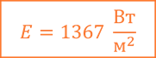
Второй не менее важной характеристикой Солнца является его светимость или полное количество энергии, излучаемое Солнцем по всем направлениям за единицу времени. Она определяется как произведение величины солнечной постоянной и площади сферы радиусом в одну астрономическую единицу:
L⨀ = E ∙ 4πR².
Подставив в уравнение значения входящих в него величин и проведя необходимые вычисления, получаем, что светимость нашей звезды составляет примерно 3,8 ∙ 10²⁶ Вт.
Самостоятельно подумайте, почему для вычислений радиус сферы принимается равным 149,6 миллиона километров.
С Земли мы видим диск Солнца — ослепительный жёлтый (реже белый) круг со средним угловым диаметром около 32’. Это видимый слой атмосферы Солнца — фотосфера. Она даёт основную часть излучения Солнца. При этом считается, что Солнце излучает энергию, как абсолютно чёрное тело. Тогда температура фотосферы Солнца может быть рассчитана по закону Стефана — Больцмана, согласно которому мощность излучения абсолютно чёрного тела прямо пропорциональна четвёртой степени температуры:
Е = σТ⁴.
В записанной формуле σ — это постоянная Стефана — Больцмана (σ = 5,67 ∙ 10^{–8} Вт/(м² ∙ К⁴)).
Подставив это уравнение в формулу для определения светимости Солнца нетрудно выразить температуру фотосферы Солнца:
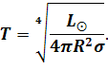
После подстановки чисел получим, что температура фотосферы примерно равна 5745 К. Очевидно, что такая высока температура может поддерживаться лишь за счёт постоянного притока энергии из недр Солнца.
Вы уже знаете, что наша звезда излучает свет и тепло более 4,5 миллиардов лет. Конечно же, долгое время учёные не могли найти ответ на главный вопрос о том, что является «топливом», за счёт которого Солнце вырабатывает столь огромное количество энергии в течении такого длительного промежутка времени.
Например, Уильям Гершель считал, что Солнце — это холодное и твёрдое тело, которое окружено огромным огненным океаном. Правда, в этом случае такой океан должен был полностью выгореть через несколько тысяч лет после начала горения. А Герман Гельмгольц предполагал, что увеличение внутренней энергии и как следствие увеличение температуры Солнца происходит из-за его медленного гравитационного сжатия. Чтобы компенсировать потери энергии на излучение, достаточно было бы, чтобы диаметр Солнца ежегодно уменьшался на 75 метров. Но в этом случае срок «службы» Солнца увеличивался до нескольких миллионов лет, но никак не до миллиардов.
И лишь в 30-х годах ХХ в. американский астрофизик Ханс Альбрехт Бетэ высказал предположение о том, что энергию Солнце получает за счёт термоядерных реакций, происходящих в его недрах.
Им же был открыт водородный (или протон-протонный) цикл — цепочка из трёх термоядерных реакций, приводящая к образованию гелия из водорода:
Обратите внимание на то, что для образования двух ядер , необходимых для третьей реакции, первые две должны произойти дважды.
Чтобы представить, какое огромное количество энергии выделяется Солнцем в результате превращения водорода в гелий, достаточно знать, что в среднем оно теряет примерно 4 миллиона тонн водорода в секунду! На первый взгляд, эта величина может показаться огромной. Однако она ничтожна, по сравнению с полной массой Солнца. А расчёты специалистов показывают, что «топлива» в его недрах достаточно для поддержания термоядерных реакций ещё в течение примерно 5 миллиардов лет. После этого в недрах Солнца начнутся необратимые реакции, которые приведут к его гибели.

25.Конспект урока "Атмосфера Солнца и солнечная активность"

Солнечная атмосфера состоит из нескольких слоёв: фотосферы, хромосферы и короны.
Фотосфера — это самый нижний слой солнечной атмосферы. Её толщина не превышает и 300 километров.
Температура фотосферы по мере приближения к её внешнему краю уменьшается с 6600 К до 4400 К. При таких температурах раскалённый газ излучает энергию преимущественно в оптическом диапазоне волн. Именно этот нижний слой атмосферы, видимый как желтовато-яркий диск, зрительно воспринимается нами как Солнце.
При близком рассмотрении фотосферы можно заметить, что её поверхность состоит как бы из отдельных зёрен — гранул. Это огромные пузыри плазмы, диаметр которых может достигать 700—1000 километров.
Существует одна такая гранула недолго — в среднем 5—10 минут. Затем на её месте появляется новая гранула, которая будет отличаться от прежней по форме и размерам. Процесс постоянного возникновения и исчезновения гранул в фотосфере называется грануляцией.
Наиболее приметными и самыми известными объектами фотосферы Солнца являются солнечные пятна. Их диаметр может достигать 200 000 километров, что существенно больше диаметра нашей планеты. Но есть и маленькие пятна, которые принято называть порами.
Интересно, что первые сообщения о пятнах на Солнце относятся к 800 году до нашей эры. А первые зарисовки солнечных пятен найдены в хронике Иоанна Вустерского 1128 года.
Солнечные пятна — это области «холодного» газа. Их температура примерно на 2000—2500 ^{о}С меньше, чем температура окружающей фотосферы. Поэтому на общем фоне поверхности Солнца они выглядят темнее.
Наблюдение за солнечными пятнами в начале XVII века показали, что их положение на Солнце постоянно меняется. Так было установлено, что наша звезда вращается вокруг своей оси. Причём её вращение совпадает с направлением движения планет. Однако период вращения частей Солнца неодинаков. Так на экваторе время полного оборота вокруг оси составляет 25,05 дней. У полюсов же сидерический период увеличивается до 34,3 дня.
Солнечные пятна — это не статичные объекты. Сначала они наблюдаются как маленькие тёмные участки, диаметр которых не превышает 3000 километров. Большинство таких участков в скором времени исчезает. Однако некоторые из них могут увеличиваться в несколько десятков раз, сливаться в большие группы, менять форму и размеры на протяжении нескольких оборотов Солнца.
Возникновение тёмных пятен на Солнце учёные связывают с колебаниями его магнитного поля. Так, в обычных условиях его индукция лишь в 2 раза превышает индукцию магнитного поля Земли. Но иногда в небольшой области возникают концентрированные магнитные поля, индукция которых может достигать 0,5 Тл. Такие мощные поля не дают горячей плазме подняться к поверхности. В результате чего вместо светлых гранул образуется тёмное пятно.
Несмотря на то, что наблюдение за Солнечными пятнами идёт уже не одно столетие, учёные до сих пор не знают механизма и частоту их формирования. 17 января 2017 года стало известно, что учёным Европейской южной обсерватории с помощью самого мощного микроволнового телескопа на Земле «АЛМА» удалось заглянуть «внутрь» солнечного пятна и сделать его снимки на волне 1,25 мм. Они надеются, что в будущем это поможет разгадать тайну этих магнитных структур.
Вместе с тем вблизи пятен, где магнитное поле слабее, конвективные движения усиливаются. И тогда в этих местах появляются хорошо заметные яркие образования — факелы. Факелы имеют сложную волокнистую структуру, а их температура на несколько сотен градусов превышает температуру фотосферы.
Во время полного солнечного затмения вокруг диска Луны бывает видна тонкая полоска красновато-фиолетового или розового цвета. Это хромосфера Солнца.

Её толщина составляет порядка 10 000 километров. А температура вещества в ней увеличивается с высотой от 4000 К до 20 000 К. Несмотря на такую высокую температуру, яркость хромосферы невелика из-за малой плотности вещества в ней.
Основным элементом структуры хромосферы Солнца являются спикулы. Они представляют собой достаточно тонкие, в масштабах Солнца, столбики светящейся плазмы. Одна такая спикула в среднем живёт около 5—10 минут. А её максимальная длина может достигать 20 000 километров. Из-за этого в конце XIX века итальянский астроном Анджело Секки, наблюдая хромосферу в телескоп, сравнил её с горящими прериями.

Самая разреженная и самая горячая оболочка атмосферы Солнца — это солнечная корона. Её толщина составляет несколько радиусов Солнца. А температура плазмы в ней достигает 2 000 000 К.
Корона в основном состоит из протуберанцев и солнечных извержений. Протуберанцы наблюдаются на самом краю солнечного диска. Они похожи на гигантские арки, которые опираются на хромосферу Солнца.
Как правило, в большинстве протуберанцев вещество движется медленно, а время их существования может достигать нескольких месяцев. Но иногда потоки вещества в них начинают довольно быстро двигаться. Говорят, что протуберанец стал активным. Активный протуберанец может жить от нескольких десятков минут до нескольких суток. Затем он либо исчезает, либо превращается в эруптивный протуберанец. Они по внешнему виду напоминают гигантские фонтаны, которые в некоторых случаях бьют на высоту до 2 000 000 километров. Скорость вещества в таких образованиях достигает нескольких сотен километров в секунду.
Детальное изучение данного явления показало, что происходит оно в основном во время вспышек. Вспышки — это самые мощные проявления солнечной активности, во время которых иногда выделяется энергия, эквивалентная взрыву примерно 160 миллиардов мегатонных атомных бомб (6 ∙ 10²⁵ Дж). Для сравнения: это объём мирового потребления электроэнергии за миллион лет.
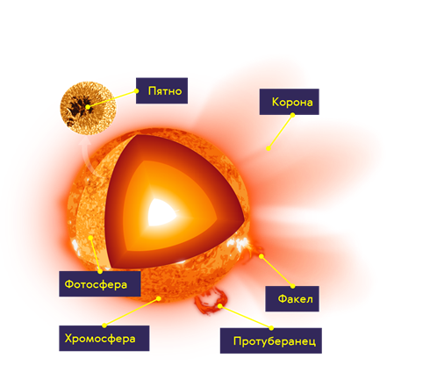
Облака плазмы, обусловленные солнечными вспышками и корональными выбросами, достигают Земли примерно через двое-трое суток. Они приводят к возникновению геомагнитных бурь на Земле, которые определённым образом влияют на технику и биологические объекты (в том числе и человека).
Число пятен и протуберанцев, частота и мощность вспышек на Солнце меняются с определённой, хотя и не очень строгой периодичностью. Эти периодические изменения солнечной активности называют солнечной цикличностью.
Наиболее известным и лучше всего изученным является солнечный цикл Швабе, длительностью около 11 лет (хотя фактически, колебания циклов происходит в пределах от 7,5 до 16 лет).
Спустя два цикла Швабе (то есть спустя 22 года) магнитное поле Солнца возвращается в своё исходное состояние. Этот цикл получил название цикла Хейла в честь американского астронома Джорджа Эллери Хейла.
Из внешней части солнечной короны истекает солнечный ветер. Он представляет собой непрерывный расширяющийся поток разреженной плазмы, радиально исходящий от Солнца вдоль линий напряжённости магнитного поля и заполняющий собой межпланетное пространство.
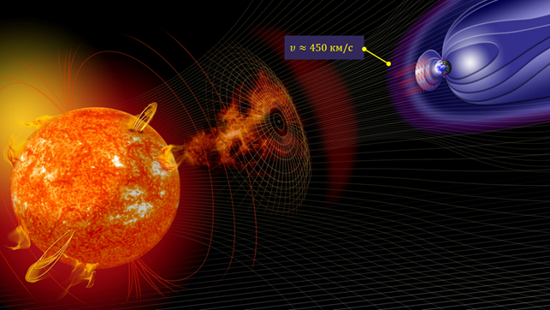
Вблизи нашей планеты его скорость составляет порядка 450 км/с, и она увеличивается по мере удаления от Солнца. А плотность солнечного ветра вблизи Земли составляет всего несколько частиц в кубическом сантиметре.
Поток солнечной плазмы не может преодолеть противодействие магнитного поля Земли и обтекает его. При этом образуется полость каплеобразной формы — магнитосфера. Как мы уже знаем, она имеет сложную форму. Со стороны Солнца граница магнитосферы сжата давлением солнечного ветра. С ночной же стороны она вытягивается длинным цилиндрическим хвостом на значительное расстояние, и где заканчивается — неизвестно (хотя некоторые учёные считают, что длина магнитного хвоста Земли составляет порядка 6000 её радиусов).
Небольшая часть захваченных геомагнитным полем заряженных частиц образует вокруг нашей планеты радиационный пояс. Здесь движутся протоны, ионы и электроны, обладающие самой высокой энергией. Эти частицы, попадая из в верхние слои атмосферы в районе полюсов, заставляют светиться её основные составляющие — азот и кислород, вызывая полярные сияния.
В настоящее время для изучения Солнца, помимо земных солнечных телескопов, активно используются космические аппараты. Так, например, 26 октября 2006 года для изучения солнечной активности НАСА вывела на гелиоцентрическую орбиту два одинаковых космических аппарата «СТЕРЕО». Они находятся в разных точках орбиты Земли и позволяют изучать магнитные облака, летящие к Земле, «со стороны».
А 1 февраля 2010 года была запущена космическая обсерватория солнечной динамики. На её борту находится аппаратура, способная получать 12 различных видов изображений Солнца.
А разрешение снимков таково, что учёные могут наблюдать на поверхности Солнца детали с угловым размером 0,6 угловой секунды. В период с 2010 по 2015 годы космической обсерваторией было собрано около 2600 терабайт данных, в том числе более 200 млн фотографий поверхности Солнца.
И последнее. Знаете ли вы, что Солнце светит почти белым светом? Но из-за рассеяния и поглощения коротковолновой части спектра атмосферой Земли прямой свет Солнца у поверхности нашей планеты приобретает желтоватый оттенок.

26.Конспект урока "Определение расстояний до звёзд. Видимая и абсолютная звёздные величины"

Наше Солнце справедливо называют типичной звездой. Но среди большого и разнообразного числа звёзд есть немало таких, которые значительно отличаются от него по своим физическим характеристикам и химическому составу. Поэтому полное представление о звёздах даст такое определение:
Звезда — это массивный газовый шар, излучающий свет и удерживаемый в состоянии равновесия силами собственной гравитации и внутренним давлением, в недрах которого происходят (или происходили ранее) реакции термоядерного синтеза.
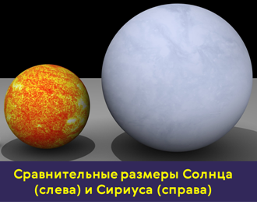
Мысли о том, что звёзды — это далёкие солнца, высказывались ещё в глубокой древности. Но из-за колоссальных расстояний до них диски звёзд не видны даже в самые мощные телескопы. Поэтому, чтобы найти возможность сравнивать звёзды между собой и с Солнцем, необходимо было придумать способы определения расстояний до них.
Ещё Аристотель предполагал, что если Земля движется вокруг Солнца, то, наблюдая за звездой из двух диаметрально противоположных точек земной орбиты, можно заметить изменение направления на звезду — её параллактическое (то есть кажущееся) смещение.
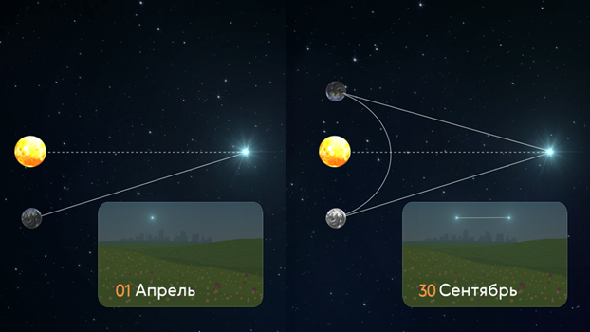
Такая же идея измерения расстояний была предложена и Николаем Коперником после опубликования им гелиоцентрической системы мироустройства. Однако ни Копернику, ни тем более Аристотелю не удалось обнаружить это смещение.
Лишь к середине XIX века, когда на телескопы стали ставить оборудование для точного измерения углов, удалось измерить такое смещение у ближайших звёзд. Как удалось установить, кажущееся перемещение более близкой звезды на фоне очень далёких звёзд происходит по эллипсу с периодом в один год и отражает движение наблюдателя вместе с Землёй вокруг Солнца. Этот небольшой эллипс, который описывает звезда, называется параллактическим эллипсом.
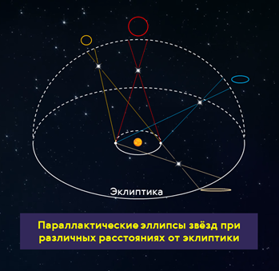
В угловой мере его большая полуось равна величине угла, под которым со звезды видна большая полуось земной орбиты, перпендикулярная направлению на звезду. Этот угол называется годичным параллаксом и обозначается греческой буквой π или латинской буквой р.
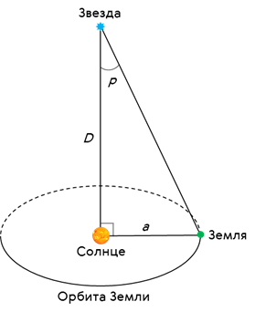
Зная годичное параллактическое смещение звезды, можно легко определить расстояние до неё:
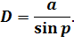
В записанной формуле а — это средний радиус земной орбиты.
Если учесть, что годичные параллаксы звёзд измеряются десятитысячными долями секунды, а большая полуось земной орбиты равна одной астрономической единице, то можно получить формулу для вычисления расстояния до звезды в астрономических единицах:
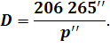
Первые надёжные измерения годичного параллакса были осуществлены почти одновременно в Германии, России и Англии в 1837 году.
В России первые измерения годичного параллакса были проведены Василием Яковлевичем Струве для яркой звезды Северного полушария Веги. Давайте по его данным определим расстояние до этой звезды.
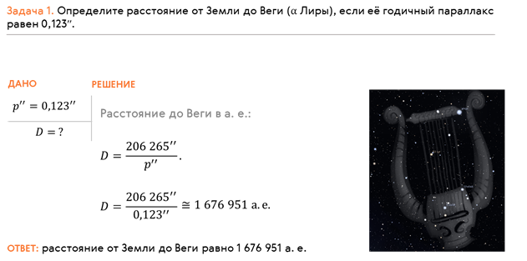
Согласитесь, что для измерения расстояний до звёзд астрономическая единица слишком мала. Даже ближайшая к нам звезда — альфа-Центавра — расположена более чем в 273,5 тысячах а. е. Поэтому для удобства определения расстояний до звёзд в астрономии применяется специальная единица длины — парсек (сокращённо пк), название которой происходит от двух слов — «параллакс» и «секунда».
Парсек — это расстояние, с которого средний радиус земной орбиты, перпендикулярный лучу зрения, виден под углом в одну угловую секунду:
1 пк = 206 265 а. е. =30,8586 трлн км.
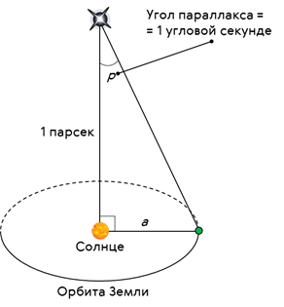
Исходя из определения, расстояние в парсеках равно обратной величине годичного параллакса:
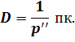
Вернёмся к нашей задаче и определим расстояние до Веги в парсеках, воспользовавшись полученным нами уравнением.
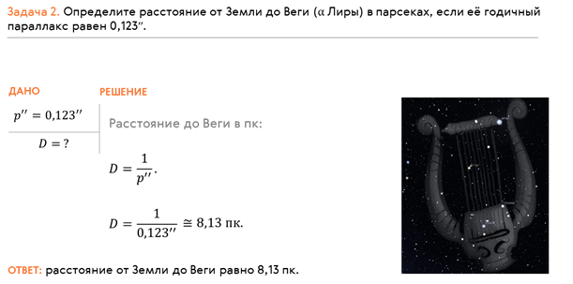
Также, помимо парсека, в астрономии используется ещё одна внесистемная единица измерения расстояний — световой год.
Световой год — это расстояние, которое свет, распространяясь в вакууме, проходит за один год:
1 пк = 3,26 св. г. = 206 265 а. е. = 3 ∙ 10¹³ км.
В 1989 году Европейским космическим агентством был запущен спутник «Гиппаркос». За 37 месяцев своей работы ему удалось измерить годичные параллаксы более чем миллиона звёзд. При этом точность измерений для более ста тысяч из них составила одну угловую миллисекунду.
Однако после того, как астрономы научились определять расстояния до звёзд, возникла ещё одна проблема. Оказалось, что звёзды, находящиеся примерно на одинаковом расстоянии от Земли, могут отличаться друг от друга по видимой яркости (блеску). При этом видимый блеск не характеризует реального излучения звезды. Например, Солнце нам кажется самым ярким объектом на небе лишь потому, что оно находится гораздо ближе к Земле, чем остальные звёзды. Поэтому для сравнения истинного блеска звёзд необходимо было определять их звёздную величину на определённом одинаковом расстоянии от Земли. За такое одинаковое (или стандартное) расстояние принято 10 пк. Видимая звёздная величина, которую имела бы звезда, если бы находилась от нас на расстоянии 10 пк, называется абсолютной звёздной величиной.
Почему в качестве эталонного расстояния было выбрано 10 парсек? Да для простоты расчётов. Итак, предположим, что видимая звёздная величина звезды на некотором расстоянии D равна т а её блеск — I.
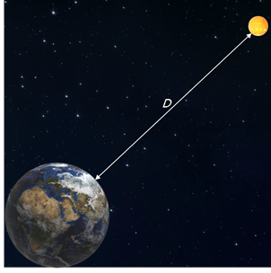
Напомним, что блеск двух источников, звёздные величины которых отличаются на единицу, отличаются в 2,512 раза. То есть для двух звёзд, звёздные величины которых равны т₁ и т₂ соответственно, отношение их блесков выражается соотношением:
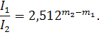
Тогда по определению видимая звёздная величина звезды с расстояния в 10 пк будет равна абсолютной звёздной величине М. Если обозначить блеск звезды на этом расстоянии через I₀, то для видимой и абсолютной звёздных величин одной и той же звезды предыдущее уравнение будет выглядеть так:
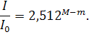
В тоже время из физики известно, что блеск меняется обратно пропорционально квадрату расстояния:
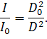
Подставим данное выражение в предыдущее уравнение, при этом учтём, что :
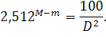
Теперь прологарифмируем полученное выражение:
И упростим его:
Если учесть, что расстояние до звезды обратно пропорционально её годичному параллаксу, то получим формулу, по которой можно вычислить абсолютную звёздную величину близко расположенных к нам звёзд
Теперь давайте по полученной формуле рассчитаем абсолютную звёздную величину нашего Солнца. Для этого учтём, что его видимая звёздная величина равна–26,8^{т}, а среднее расстояние до него составляет одну астрономическую единицу
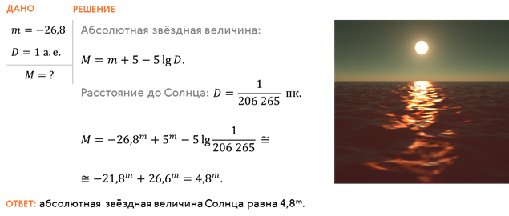
То есть наше Солнце выглядит слабой звёздочкой почти пятой звёздной величины.
Зная абсолютную звёздную величину звезды, можно вычислить её действительное общее излучение или светимость.
Светимостью называют полную энергию, излучаемую звездой за единицу времени. Светимость звезды можно выразить в ваттах, но чаще её выражают в светимостях Солнца.
Используя формулу Погсона, можно записать соотношение между светимостями и абсолютными звёздными величинами какой-либо звезды и Солнца:
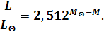
Данную формулу можно переписать, если учесть, что светимость Солнца принята за единицу, а его абсолютна звёздная величина равна 4,8^{m}:
По светимости (то есть мощности излучения) звёзды значительно отличаются друг от друга. Так мощность излучения некоторых звёзд-сверхгигантов больше мощности излучения Солнца в 330 тыс. А некоторые звёзды-карлики, обладающие наименьшей светимостью, излучают свет в 480 тыс. раз слабее нашего Солнца.

27.Конспект урока "Спектры, цвет и температура звёзд. Диаграмма «спектр — светимость»"

Мы уже с вами как-то говорили о том, что всю информацию о звёздах мы получаем лишь на основе приходящего от них излучения. Все звёзды, как и наше Солнце, излучают свет потому, что их наружные слои сильно нагреты и имеют температуру равную многим тысячам градусов по шкале Кельвина. Звезда излучает свет так же, как и любое нагретое тело, например нить накаливания в электрической лампе. При этом чем выше температура нити накаливания, тем более белый свет она излучает.
Аналогично и с излучением звёзд: чем выше температура звезды, тем более голубоватым выглядит её свечение (как, например, у Плеяд — рассеянного звёздного скопления в созвездии Тельца).
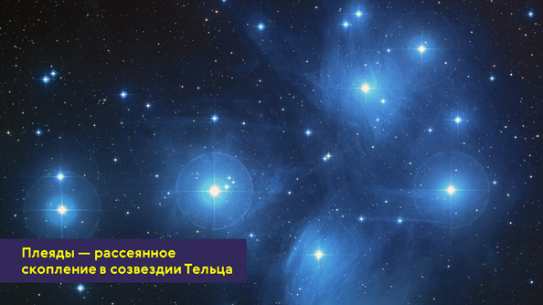
И наоборот, холодные звёзды кажутся нам красноватыми. Это хорошо заметно на примере такого гиганта, как Бетельгейзе (альфа Ориона).
Однако наиболее полное представление об этой зависимости даёт изучение звёздных спектров. Важнейшие различия спектров звёзд заключаются в количестве и интенсивности наблюдаемых спектральных линий (в особенности линий поглощения), а также в распределении энергии в непрерывном спектре.
В 1893 году немецкий учёный Вильгельм Вин установил, что длина волны, на которую приходится максимум излучения, зависит от температуры излучающего тела. При этом по мере роста температуры положение максимума смещается в коротковолновую область спектра. Длина волны, которой соответствует максимум в распределении энергии, связана с абсолютной температурой соотношением, которое называют законом смещения Ви́на:
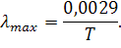
Давайте, используя этот закон, определим температуру звезды, если в её спектре максимум интенсивности излучения приходится на длину волны равную 230 нм.
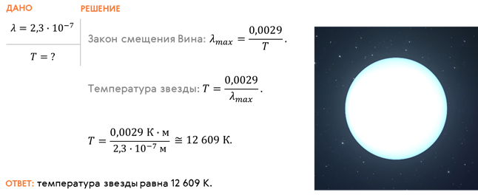
Изучение различных типов звёзд показало, что температура большинства из них заключена в пределах от 2000 до 60 000 К кельвинов. Также было установлено, что изменение температуры меняет состояние атомов и молекул в атмосфере звёзд, что отражается в их спектрах. С учётом видов спектральных линий и их интенсивности строится спектральная классификация звёзд.
Современная спектральная классификация звёзд была создана в двадцатые (20-е) годы двадцатого (ХХ) века в Гарвардской обсерватории (США). В ней спектральные типы принято обозначать большими буквами латинского алфавита в порядке, соответствующем убыванию температуры:
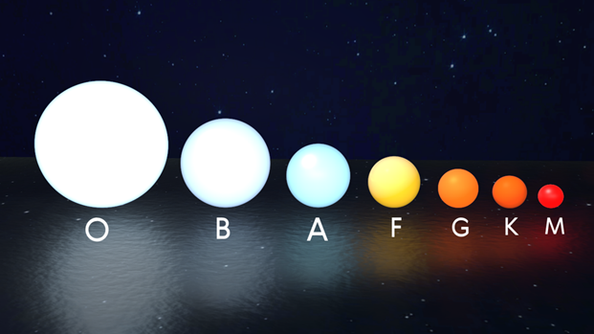
Для запоминания этой последовательности астрономами было придумано мнемоническое правило. В оригинале оно звучит так: Oh, Be A Fine Girl, Kiss Me. В русском эквиваленте вариант такой: Один Бритый Англичанин Финики Жевал Как Морковь.
Давайте чуть подробнее остановимся на каждом из классов. Итак, звёзды, принадлежащие классу О, являются очень горячими, с температурой 30—60 тыс. К. При такой высокой температуре наибольшая интенсивность излучения приходится на ультрафиолетовую область спектра. Поэтому такие звёзды имеют ярко выраженный голубой оттенок. Типичным представителем данного класса является Хека — Лямбда Ориона.

К классу В относятся звёзды, температура которых колеблется в пределах 10—30 тыс. К. Они имеют голубовато-белый цвет. А типичным представителем класса является звезда Спика, находящаяся в созвездии Девы.
Звёзды белого цвета, с температурой поверхности 7500—10 000 К относятся к классу А. Их яркими представителями являются звёзды Вега и Сириус.
Классу F принадлежат звёзды, температура которых лежит в диапазоне 6000—7500 К. Они имеют жёлто-белый цвет. Знаменитые звёзды — Порцион в созвездии Малого Пса и Канопус в созвездии Киля.
Жёлтые звёзды, с температурой поверхности 5000—6000 К относятся к классу G. Известным представителем этого класса является наше Солнце.
Звёзды, принадлежащие классу К, обладают оранжевым цветом. А температура их поверхности заключена в пределах 3500—5000 К. К этому классу относятся звёзды Арктур в созвездии Волопаса и Альдебаран в Тельце.
И, наконец, класс М. К нему относятся холодные звёзды с минимальной температурой равной 2000—3500 К. Их цвет — ярко-красный, иногда тёмно-оранжевый. К этому классу относится знаменитая звезда Бетельгейзе в созвездии Ориона.
По мере усовершенствования методов наблюдения за звёздами и их спектрами Гарвардская спектральная классификация дополнялась и расширялась. Так, например, буквой Q стали обозначать спектральные классы новых (молодых) звёзд. Спектры планетарных туманностей причислили к классу Р. А буквой W или WR стали обозначать спектры звёзд типа Вольфа — Райе — это очень горячие звёзды, температура превышает звёзды O класса и достигает 100 000 К.
В 1995 году были впервые были обнаружены звёзды, температура которых не превышала 2000 К — коричневые карлики. Так появились спектральные классы L, Т и Y. Причём класс Y появился относительно недавно — в августе 2011 года.
К нему относятся ультрахолодные коричневые карлики, с температурой 300—500 К.
Тонкие различия внутри каждого класса дополнительно подразделяют на 10 подклассов — от 0 (самые горячие) до 9 (самые холодные). Лишь спектральный класс O делится на меньшее количество подклассов: от 4 до 9,5. Например, наше Солнце принадлежит к спектральному классу G2.
Измерение положения спектральных линий позволяет не только получить информацию о химическом составе звёзд, но и определить скорость их движения.
Ещё 1842 году Кристиан Доплер, наблюдая за волнами на воде, обнаружил, что при движении источника волн происходит изменение частоты и, соответственно, длины волны излучения, воспринимаемое наблюдателем.
Давайте поясним это на простом примере. Представьте, что вы стоите на остановке и ждёте автобус. Где-то вдалеке от вас слышится звук сирены, например машины скорой помощи. По мере её приближения к вам частота звуковых волн, издаваемых сиреной, будет увеличиваться. Как следствие, вы будете слышать её более высокий тон. Происходит это из-за того, что за время испускания одного пика волны́ от сирены до следующего машина успеет проехать некоторое расстояние в вашу сторону. Из-за этого источник каждого следующего пика волны будет ближе, а волны будут достигать ушей чаще. Когда же машина будет проезжать рядом с вами, вы услышите тот тон, который издаёт сирена на самом деле. В дальнейшем, по мере удаления машины, тон сирены будет становиться более низким из-за уменьшения частоты звуковых волн.
То же самое происходит и с электромагнитными волнами. При уменьшении расстояния между звездой и наблюдателем длина волны её излучения уменьшается и соответствующая линия в спектре смещается к фиолетовому концу спектра. И наоборот, при удалении звезды длина волны излучения увеличивается, а линия смещается в красную часть спектра.
Это явление получило название эффекта Доплера, согласно которому зависимость разности длин волн от скорости источника по лучу зрения и скорости света выражается формулой:
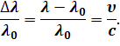
В этой формуле — это длина волны спектральной линии для неподвижного источника, а — в спектре движущегося источника. Соответственно, — это скорость источника (в нашем случае звезды), а — скорость света в вакууме.
Ещё одним фактором, влияющим на вид спектра звезды, является её светимость, которая не учитывается в Гарвардской классификации. Хотя различия в светимостях приводят к различию в спектрах звёзд-гигантов и карликов одинаковых Гарвардских спектральных классов. Поэтому в 1943 году в Йеркской обсерватории была разработана ещё Йеркская классификация, которая учитывает светимость звёзд. Иначе её называют МКК — по первым буквам фамилий учёных: Уильям Морган, Филипп Кинан и Эдит Келлман.
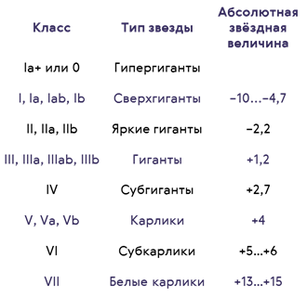
С учётом двух классификаций наше Солнце имеет спектральный класс G2V.
В заключение отметим, что ещё в начале ХХ века американский астроном Норрис Рассел и датский астроном Эйнар Герцшпрунг независимо друг от друга обнаружили существование зависимости между видом спектра и светимостью звёзд. Они задались вопросом: «Что будет, если выстроить звёзды в одну систему координат, где их положение по вертикальной оси зависело бы от их светимости (или абсолютной звёздной величины), а по вертикальной — от температуры (спектрального класса)?»
Если бы звезды распределились по системе равномерно, никакого открытия не было бы. Но любое отклонение от порядка показало бы закономерность в устройстве светил, объясняющую многие загадки. Так и случилось. Если светимость звезды будет расти по Y снизу вверх, а температура по оси Х — справа налево, то звезды делятся на чётко выраженные группы — последовательности.
Посередине, с верхнего левого в нижний правый угол, тянется так называемая Главная последовательность — ряд обычных, карликовых звёзд, составляющих около 90 % от всех звёзд во Вселенной. Здесь же располагается и наше Солнце.
В верхнем правом углу собрались звёзды, которые очень яркие, но температура их фотосферы достаточно низкая — на это указывает их красный цвет. Они образуют последовательность красных гигантов.
В верхней части диаграммы располагается последовательность сверхгигантов. Это звёзды с очень высокой светимостью, низкой плотностью, в десятки и сотни раз большими диаметрами, чем у Солнца.
Под главной последовательностью расположены горячие звёзды со слабой светимостью. Это последовательность белых карликов. Их размеры сравнимы с размерами Земли, а массы близки к массе Солнца.
Полученная диаграмма называется диаграммой «спектр — светимость» или диаграммой Герцшпрунга — Рассела.
Наш вам совет: держите в голове эту диаграмму. Она не сложная для понимания, но имеет огромное значение в эволюции звёзд.

28.Конспект урока "Определение массы звёзд. Двойные звёзды"

На прошлом уроке мы с вами узнали, что звёзды отличаются большим разнообразием. И при первом знакомстве со звёздным небом обращает на себя внимание тот факт, что звёзды разнятся по цвету. Гораздо сильнее это заметно при рассмотрении их спектров. С учётом видов спектральных линий и их интенсивности строится спектральная классификация звёзд, которая отражает уменьшение температуры атмосферы звезды от класса О к классу М.
Однако не только цветом и температурой могут отличаться звёзды. Как показали наблюдения, многие из них образуют пары или являются членами сложных систем. При этом только в нашей Галактике примерно половина всех звёзд принадлежит к двойным системам.
Двойными звёздами называют близко расположенные пары звёзд.
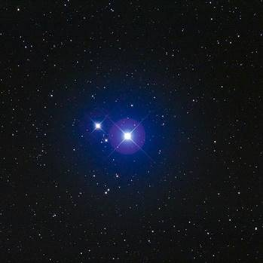
Среди звёзд, которые видны на небе рядом, различают оптические двойные и физические двойные. В первом случае две звезды проецируются на небесную сферу рядом друг с другом. Хотя в действительности они могут располагаться на огромном расстоянии друг от друга.
А вот физические двойные звёзды действительно расположены в пространстве рядом друг с другом. Они не только связаны между собой силами тяготения, но и обращаются около общего центра масс.
Впервые идея о существовании двойных звёзд была выдвинута английским учёным и священником Джоном Мичеллом в 1767 году. А наблюдательные подтверждения этой гипотезы были опубликованы в 1802 году Уильямом Гершелем.
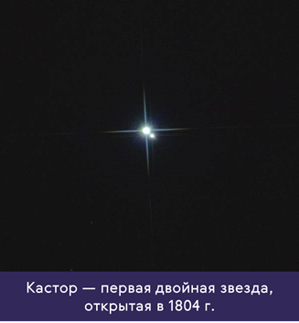
Первая известная ещё с древности звёздная пара — это Мицар и Алькор, наблюдаемые в ручке «ковша» Большой Медведицы. Эта звёздная пара — хороший пример оптической двойной звезды, так как Алькор отстоит от Мицара примерно на 12 угловых минут.
Но, если посмотреть на Мицар в телескоп, то легко можно заметить, что он состоит из двух очень близко расположенных звёзд, названных Мицаром А и Мицаром В. Эта звёздная пара — пример физической двойной звезды.
Когда число звёзд в системе, связанных взаимным тяготением, оказывается больше двух, то их называют кратными. Существуют звёзды тройные, четверные и даже более высокой кратности. Примером кратных звёзд может служить тройная звезда α Центавра. Причём, что интересно, одна из компонентов — Проксима — является ближайшей к Земле звездой после Солнца.
К кратным звёздам принято причислять звёзды, имеющие менее 10 компонентов. Если же в системе насчитывается большее количество звёзд, то её называют звёздным скоплением. Классическим примером служит рассеянное скопление Плеяд, видное на ночном небе невооружённым глазом.

Физические двойные звёзды, в зависимости от способа их наблюдения, принято делить на несколько классов. Рассмотрим их поподробнее.
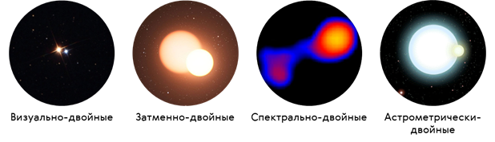
Визуально-двойные звёзды — это двойные звёзды, компоненты которых можно увидеть раздельно (в телескоп или сфотографировать). Возможность наблюдать звезду как визуально-двойную определяется разрешающей способностью телескопа. Поэтому все известные визуально-двойные звёзды расположены в окрестностях Солнца с очень большим периодом обращения (вплоть до нескольких тысяч лет). А их орбиты сравнимы по размерам с орбитами планет-гигантов нашей Солнечной системы. В связи с этим, из свыше 110 000 таких объектов менее чем у сотни орбиты определены с большой точностью.
Оказалось, что относительное видимое движение компонентов совершается по эллипсу и удовлетворяет закону площадей. Следовательно, в двойных системах обращения звёзд вокруг общего центра масс происходят в соответствии с законами Кеплера и подчиняются закону всемирного тяготения Ньютона.
Из этого следует, что при известном расстоянии до этих систем использование третьего обобщённого закона Кеплера позволяет определить их массу. Для этого достаточно сравнить движение спутника звезды с движением Земли вокруг Солнца.
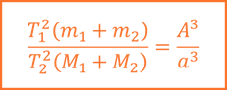
Приняв массу Солнца равной единице большую полуось земной орбиты равной одной астрономической единице и пренебрегая массой Земли по сравнению с массой Солнца, получим соотношение, по которому можно определить суммарную массу двойной системы, выраженную в массах Солнца:
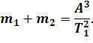
Если же необходимо вычислить массу каждого компонента звёздной пары, то надо изучить движение каждой из них и вычислить их расстояния от общего центра масс:
Тогда отношение масс компонентов звёздной пары будет обратно пропорционально отношению больших полуосей их орбит:
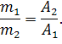
Для примера давайте с вами определим сумму масс и массу звёзд двойной звезды, годичный параллакс которой составляет 0,08’’. Будем считать, что период обращения компонентов равен 56 годам, а большая полуось видимой орбиты равна 3’’. Компоненты звезды отстоят от центра масс на расстояниях, относящихся как 1 : 7.
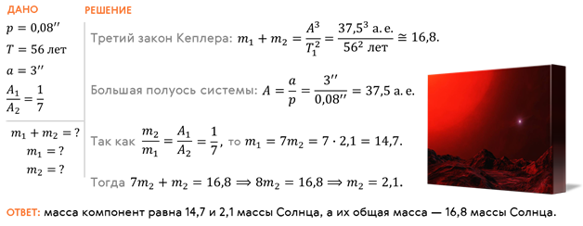
Наблюдения за двойными звёздами и оценка их масс для различных типов показали, что:
· массы звёзд колеблются в пределах 0,03—60 масс Солнца. Причём наибольшее количество звёзд имеет массу от 0,4 до 3 масс Солнца;
· существует зависимость между массами звёзд и их светимостями, что даёт возможность оценивать массы одиночных звёзд. Так, если масса звезды лежит в интервале от 0,5 до 10 масс Солнца, то её светимость пропорциональна 4 степени массы. Если же масса звезды больше 10 масс Солнца, — то 2 степени.
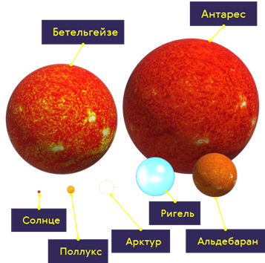
Второй класс двойных систем составляют затменно-двойные или затменно-переменные звёзды. Они представляют собой тесные пары, обращающиеся с периодом от нескольких часов до нескольких суток по орбитам, большая полуось которых сравнима с самими звёздами. Это приводит к тому, что угловое расстояние между звёздами очень мало. Поэтому мы не можем увидеть компоненты системы по-отдельности.
Однако судить о том, что система действительно является двойственной, можно по периодическим колебаниям её блеска. Предположим, что плоскости орбит звёзд по лучу зрения практически совпадают. Тогда при обращении звёздной пары, когда один из компонентов оказывается впереди или сзади другого, наблюдаются затмения.
Разность звёздных величин в минимуме и максимуме блеска называется амплитудой. А промежуток времени между двумя последовательными наименьшими минимумами — периодом переменности.
Классическим примером затменно-переменной звезды является звезда β Персея (Алголь). Она каждые 2,567 суток затмевается на девять 9,6 часа.
Пока известно около 4000 затменно-двойных звёзд.
Следующий класс представляют спектрально-двойные звёзды. Это такие звёзды, двойственность которых устанавливается лишь на основании спектральных наблюдений.
Представьте, у нас есть две звезды: одна массивная и яркая А, вторая — менее яркая и массивная В. Обе они обращаются вокруг общего центра масс системы, то приближается к наблюдателю, то удаляется от него.
Вследствие эффекта Доплера в первом случае линии в спектре звезды будут смещаться в фиолетовую область спектра, а во втором — в красную. Причём период этих смещений будет равен периоду обращения звёзд.
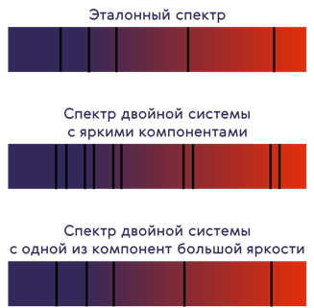
Интересно, что благодаря этому методу в 1995 году у звезды 51 Пегаса был обнаружен спутник, масса которого составляла около половины массы Юпитера. Так была найдена первая экзопланета (так называют планеты, находящиеся вне Солнечной системы).

На середину октября 2017 года спектральным методом достоверно подтверждено существование 3672 экзопланет в 2752 планетных системах.
И последний класс двойственных систем представляют астрометрически-двойные звёзды. Они представляют собой очень тесные звёздные пары, в которых одна из звёзд или очень мала по размерам, или имеет низкую светимость.
Двойственность такой звезды можно обнаружить лишь по отклонениям яркой компоненты от прямолинейной траектории то в одну, то в другую сторону. Вычисления показали, что такие возмущения пропорциональны массе спутника.
Среди близких к Солнцу звёзд обнаружено около 20 астрометрически-двойных систем.

29.Конспект урока "Размеры и модели звёзд"

Обнаружение физических двойных звёзд, то есть систем близко расположенных в пространстве звёзд, связанных силами тяготения и обращающихся около общего центра масс, позволило оценить их массы, используя третий обобщённый закон Кеплера.
Однако оставался нерешённым вопрос об определении размеров звёзд. Дело в том, что все звёзды расположены так далеко от нас, что за редким исключением даже в самые мощные телескопы они видны как точки. Лишь не так давно для некоторых очень крупных звёзд удалось получить изображения их дисков. На некоторых фотографиях иногда удаётся рассмотреть и пятна.
Для близких звёзд определить их линейный радиус можно по известным угловому радиусу и расстоянию до неё (или её годичному параллаксу):
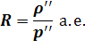
Но в большинстве случаев линейные радиусы звёзд принято выражать в радиусах Солнца. Если учесть, что 1 а. е. в радиусах Солнца равна 149,6 · 10⁶ км : 0,696 · 10⁶ км = 215, то получим формулу для определения линейных радиусов звёзд в радиусах Солнца:
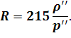
Для примера давайте с вами определим размер ε Ориона, если её угловой диаметр равен 0,00072'', а годичный параллакс —0,0024''.
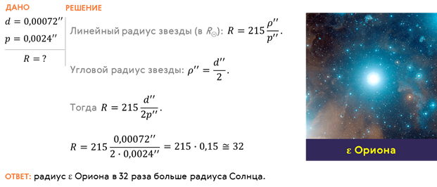
Мы рассмотрели самый простой способ определения размеров звёзд. Но в большинстве случаев радиусы далёких звёзд приходится рассчитывать на основе данных об их светимости и температуре. Светимость звезды определяется по той же формуле, по которой можно найти светимость нашего Солнца:
Разделим первое уравнение на второе:
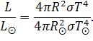
И упростим его:
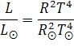
Теперь примем, что радиус Солнца и его светимость равны единице, и перепишем предыдущее уравнение с учётом этих условий:
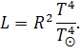
Из полученного соотношения легко выразить линейный радиус звезды в линейных радиусах Солнца:
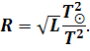
Давайте для примера рассчитаем радиус одной из самых больших из известных звёзд, если температура её фотосферы составляет порядка 3500 К, а светимость в 270 000 раз больше светимости. Солнца. Для простоты расчётов примем, что температура фотосферы Солнца равна 6000 К.
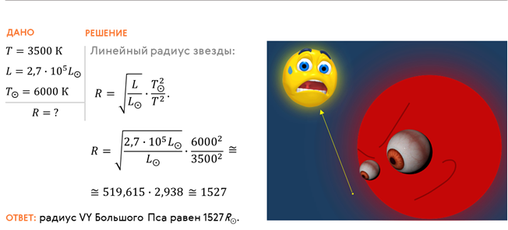
Чтобы понять, насколько она огромна, представьте, что если её разместить в центре Солнечной системы, то она закроет орбиту Сатурна. Свету, чтобы облететь один раз вокруг звезды, потребовалось бы около 8 часов. А сверхзвуковому самолёту при скорости в 4500 км/ч на это понадобилось бы около 220 лет.
Есть во Вселенной и маленькие звёзды. Так, размеры белых карликов сравнимы с размерами нашей планеты. А радиусы нейтронных звёзд достигают всего нескольких десятков километров. Например, у нейтронной звезды PSR J1614-2230, обнаруженной в 2006 году, радиус составляет всего 13 километров.
Но её масса в 1,97 раза больше массы Солнца. Давайте оценим плотность вещества этой звезды. Для простоты расчётов будем считать, что масса Солнца равна 2 ∙ 10³⁰ килограммам.
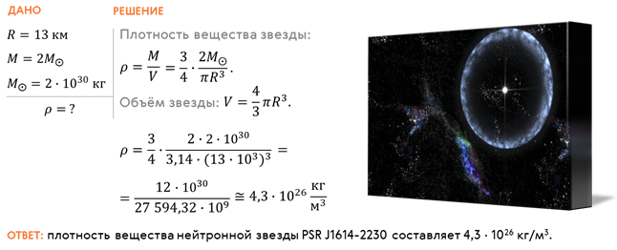
Для сравнения средняя плотность вещества в тяжёлых атомных ядрах составляет около 2,8 ∙ 10¹⁷ кг/м³.
Расчёты средней плотности звёзд различных типов, проведённые на основе имеющихся данных об их массе и размерах, показывают, что она может значительно отличаться. Так, например, средняя плотность нашего гипергиганта из предыдущей задачи составляет всего около 10^{–5} кг/м³, то есть она примерно в 100 000 раз меньше плотности воздуха при нормальных условиях.
В зависимости от массы и размеров звёзды различаются по внутреннему строению, хотя все они имеют примерно одинаковый химический состав.
Итак, взглянем на диаграмму спектр — светимости. Как мы помним, в верхней части главной последовательности располагаются горячие массивные звёзды. Возьмём, к примеру, звезду, масса которой примерно в 10 раз больше массы Солнца, а светимость превышает солнечную в 3000 раз.
Расчёты показывают, что в центре такой звезды располагается конвективное ядро, размером примерно в 0,2 радиуса звезды. Оставшуюся же часть звезды занимает лучистая оболочка, где перенос энергии осуществляется посредством излучения. Такая звезда примерно на 90 % состоит из водорода и на 9 % из гелия. Согласитесь, что такая звезда устроена достаточно просто. А основным источником её энергии является углеродный цикл, в котором происходит превращение водорода в гелий под действием трёх катализаторов: углерода, азота и кислорода.
Посмотрим теперь, что представляют собой звезды, расположенные на нижней части главной последовательности.
Ну, во-первых, у этих звёзд нет конвективного ядра, но есть внешняя конвективная зона. Она начинается на расстоянии примерно в 0,65 полного радиуса звезды и продолжается практически до самой её поверхности. Источником энергии таких звёзд является известный нам протон-протонный цикл.
Переместимся в верхний правый угол диаграммы. Как мы помним, здесь располагаются очень массивные звёзды. Для примера рассмотрим гиганта, радиус которого примерно в 20 раз больше радиуса Солнца. Пусть масса гиганта лишь слегка превышает массу Солнца (1,3М⨀), а его светимость будет больше светимости Солнца в 230 раз.
При расчётах структуры такой звезды выяснилась удивительная вещь: в центре звезды нет водорода, он весь выгорел. Там находится маленькое ядро (0,001R), почти целиком состоящее из гелия. Как следствие, в ядре таких звёзд термоядерные реакции не идут, а его температура остаётся постоянной. Поэтому ядро называется изотермическим. Его окружает тонкий энерговыделяющий слой, в котором происходят термоядерные реакции углеродного цикла. Далее идёт слой, в котором энергия переносится излучением. Его толщина составляет примерно 1/5 радиуса звезды. А далее идут наружные слои гиганта, охваченные бурной конвекцией. Эти слои содержат около 70 % массы всей звезды. Но тогда мы приходим к удивительному выводу: маленькое ядро гиганта весит почти одну третью его часть. А чайная ложка вещества ядра весит почти тонну.
Возникает закономерный вопрос: неужели вещество ядра красного гиганта можно считать газом?
Ответ однозначен: «Да». Но газ этот особенный, и, чтобы объяснить все его свойства, мы должны рассмотреть строение белых карликов. Их светимость очень мала (иногда в тысячу раз меньше светимости Солнца). В то же время их масса сравнима с массой Солнца, а размеры — с размерами планет.
Это приводит к тому, что средняя плотность вещества белых карликов (10⁵—10⁹ г/см³), что почти в миллион раз выше плотности звёзд главной последовательности. Но что же это такое? Быть может, вещество белых карликов — это жидкость или твёрдое тело?
Нет. Плотность жидкости или твёрдого тела не может превышать 20 г/см³. При такой плотности атомы вещества уже предельно тесно расположены друг к другу. Из этого следует, что внутри белого карлика нет атомов! А вещество представляет собой очень плотный ионизированный газ, состоящий из атомных ядер и отдельных электронов. Такой газ называется вырожденным электронным газом. Его давление определяется только плотностью и не зависит от температуры. Снаружи белый карлик покрыт тонкой оболочкой идеального газа.
На одном из прошлых уроков мы с вами говорили о том, что в 1995 году были открыты коричневые карлики, являющиеся промежуточным звеном между звёздами и планетами. Они обладают слишком малой массой, что не обеспечивает температуры, необходимой для протекания термоядерных реакций в его недрах. Про них говорят, что они ещё не звёзды, но уже и не планеты.
Понять, как связаны между собой различные типы звёзд, как они возникают и как происходит их эволюция, оказалось возможным только на основе изучения всей совокупности звёзд, образующих огромные звёздные системы — галактики. Но о них мы с вами поговорим в одном из следующих уроков.

30.Конспект урока "Переменные и нестационарные звёзды"

На одном из прошлых уроков мы с вами говорили о том, что во Вселенной существует огромное количество звёздных систем, состоящих из двух и более звёзд, связанных между собой силами тяготения и обращающихся вокруг общего центра масс. Их изучение позволило оценить массы и, соответственно, размеры звёзд различных типов.
Наряду с исследованиями двойных звёзд важную роль в развитии представлений о физической природе звёзд сыграли исследования физических переменных или нестационарных звёзд. В отличие от затменно-переменных звёзд, они меняют свою светимость в результате физических процессов, происходящих в самих звёздах. И кстати, не следует путать переменность звёзд с их мерцанием, которое происходит из-за колебаний воздуха земной атмосферы. При наблюдении из космоса звёзды не мерцают.
В зависимости от характера процессов физические переменные звёзды принято подразделять на пульсирующие и эруптивные.
Пульсирующие переменные звёзды — это физические переменные звёзды, у которых происходят периодические колебания блеска.
Самая первая пульсирующая звезда была открыта в далёком 1596 году немецким астрономом Давидом Фабрициусом в созвездии Кита. А Ян Гевелий дал ей имя — Мира, то есть «удивительная».
Период изменения блеска этой звезды составляет около 332 дней, в течение которых видимая звёздная величина изменяется от 2^{m} (в максимуме блеска) до 10,1^{m} — в минимуме.
Долгопериодические звёзды (типа Миры Кита) с периодами от нескольких недель до года и более называют миридами. Практически все они являются красными гигантами огромных размеров и большой светимости, находящимися на конечных этапах своей эволюции.
Предполагается, что изменение блеска мирид связано с их периодическим сжатием и расширением, вызванным нарушениями равновесия между силами гравитационного притяжения и лучевого давления. Такие периодические колебания переменных звёзд называются пульсационными.
19 октября 1784 года молодой английский астроном-любитель Джон Гудрайк, наблюдая за звездой Дельта Цефея, обнаружил, что её блеск меняется со строгой периодичностью (период составляет 5 дней и 9 часов), а амплитуда изменения светимости составляет примерно одну звёздную величину.
Причём рост блеска происходил гораздо быстрее, чем спад. Так был открыт новый очень обширный класс ярких переменных звёзд-сверхгигантов и гигантов классов F и G — класс цефеид.
В настоящее время цефеидами называют пульсирующие переменные звёзды, блеск которых плавно и периодически меняется от 0,5 до 2 звёздных величин с периодом изменения блеска от 1,5 до 70 суток.
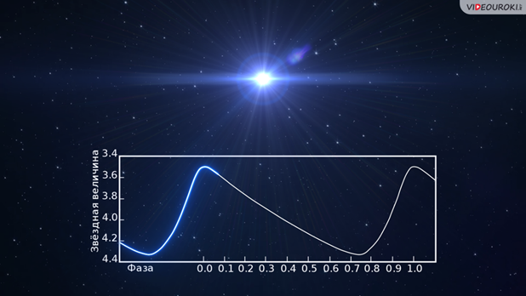
Изучение спектров цефеид показало, что изменение их светимости сопровождается изменениями их лучевой скорости и температуры (в среднем на 1500 ^{о}С). Причиной этому является пульсация наружных слоёв звёзды — они периодически то расширяются, то сжимаются.
В начале ХХ века было замечено, что период пульсации цефеид зависит от их светимости: чем она больше, тем больший период пульсации. То есть цефеиды обладают очень важной зависимостью «период — светимость»:
В записанной формуле Р — это период изменения блеска (то есть период пульсации) в сутках, а М — средняя абсолютная звёздная величина.
Таким образом, получается, что по известному из наблюдений периоду можно определить абсолютную звёздную величину или светимость звезды. А далее, сравнивая абсолютную звёздную величину цефеида с его видимой звёздной величиной, можно легко определить расстояние до него:
M = m + 5 – 5lg D;
lg D = 0,2(M – m) + 1.
Как мы уже говорили, цефеиды — это звёзды-сверхгиганты, которые обладают очень высокой светимостью. Она, наряду с переменностью блеска, позволяет обнаруживать цефеиды в других звёздных системах, находящихся от нас на расстоянии до 20 Мпк. Их наблюдают в ближайших галактиках, определяя таким образом расстояния до этих звёздных систем. Поэтому не зря цефеиды часто называют «маяками Вселенной».
Ещё одной разновидностью пульсирующих переменных звёзд являются звёзды типа RR Лиры. Все они являются гигантами спектрального класса А с периодами от 0,2 до 1,2 дня.
Иногда в звёздном небе появляются звёзды, видимые невооружённым глазом в тех местах, где их раньше никогда не наблюдали. Это новые звёзды. Как правило, их блеск внезапно увеличивается в тысячи и миллионы раз в течении нескольких суток. А затем в течение года и более блеск звезды ослабевает до своего первоначального значения.
Обращаем ваше внимание на то, что термин «новая звезда» не подразумевает, что звезда родилась. Так называют звёзды, у которых внезапно увеличивается блеск. Так, например, в июне 1918 года в созвездии Орла вспыхнула самая яркая новая звезда, зарегистрированная за последние 300 лет — V603 Орла. Изначально на месте новой была маленькая звёздочка одиннадцатой звёздной величины. Но 9 июня (в максимуме блеска) её звёздная величина достигла –1,4^{m}. После этого звезда стала постепенно угасать, пока в марте следующего года она стала не видна невооружённым глазом.
Интересно, что первые описания новых звёзд были найдены в китайских и японских летописях 532 г. до н. э. Однако механизм образования новых звёзд был не ясен вплоть до середины XIX века. Современные наблюдения за новыми звёздами показали, что все они являются компонентами тесных двойных систем, состоящих из белого карлика и звезды-компаньона (чаще красного гиганта). Из-за их близкого расположения на белый карлик перетекает газ из атмосферы компаньона.
Аккрецируемый газ накапливается на поверхности белого карлика, образуя обогащённый водородом слой, температура и плотность которого постоянно увеличивается — создаются условия для начала протекания термоядерных реакций превращения водорода в гелий. Но эти реакции протекают настолько быстро, что приобретают взрывной характер. Во время взрыва внешние слои расширяются и выбрасываются в космическое пространство. Их свечение мы-то и наблюдаем как вспышку новой звезды.
Кстати, за время вспышки новая звезда излучает столько энергии (10³⁸ Дж), сколько наше Солнце излучает примерно за сто тысяч лет!
Вскоре после вспышки начинается новый цикл накопления водородного слоя. И через некоторое время вспышка повторяется. Интервал между вспышками составляет от десятков лет у повторных новых до тысяч лет у классических новых звёзд.
Однако в некоторых случаях взрывной процесс может приобрести характер катастрофы. Так, если при перетекании вещества масса белого карлика превысит 1,4M⨀, то возникает взрыв, который может полностью разрушить звезду. Происходит вспышка сверхновой первого класса.
Сверхновые звёзды — это одно из самых грандиозных и захватывающих космических явлений. Отдельные сверхновые звёзды в максимуме блеска превышают светимость Солнца в десятки миллиардов раз, достигая при этом –20^{т}…–21^{т}. Во время вспышки выделяется такое количество энергии, которое наше Солнце может излучить за всё время своего существования (10⁴⁵ Дж).
Сверхновые второго класса представляют собой звёзды на заключительном этапе своей эволюции и наблюдается у массивных звёзд, масса которых в десятки раз превосходит массу Солнца. Звезда вспыхивает вследствие коллапса (схлопывания) своего массивного ядра. Объясняется такой феномен следующим образом. Вы знаете, что на разных этапах жизни массивной звезды в её ядре протекают термоядерные реакции, при которых сначала водород превращается в гелий, затем гелий — в углерод и так далее до образования ядер железа, никеля и кобальта. Последующие реакции с образованием более тяжёлых элементов должны идти уже с поглощением энергии.
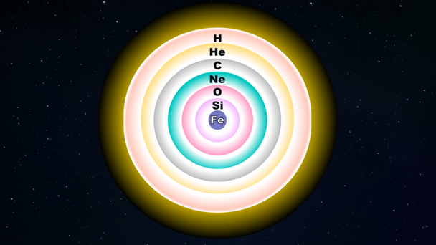
Поэтому лишённое энергии железное ядро буквально за несколько миллисекунд коллапсирует (то есть катастрофически сжимается). Внутренние слои буквально обрушиваются к центру звёзды и происходит термоядерный взрыв огромной мощности. В итоге наружные слои звезды выбрасываются с огромной скоростью и наблюдается вспышка сверхновой. От огромной звезды остаются лишь расширяющаяся с огромной скоростью газовая оболочка и нейтронная звезда или чёрная дыра.
Нейтронная звезда образуется в том случае, когда масса звезды до взрыва была в 8 раз больше массы Солнца. Она представляет собой космическое тело, состоящее в основном из нейтронной сердцевины, покрытой сравнительно тонкой (∼1—2 км) корой вещества в виде тяжёлых атомных ядер и электронов. При массе, сравнимой с массой Солнца, нейтронная звезда обладает очень маленьким радиусом — около 10—20 км. Поэтому средняя плотность вещества такого объекта в несколько раз превышает плотность атомного ядра.
Если нейтронная звезда обладает очень быстрым вращением и мощным магнитным полем, то её называют пульсаром. Он представляет собой источник строго периодических радиоимпульсов с периодом от 0,0014 до 11,8 с.
Интересно, что первый пульсар был открыт в июле 1967 года. Но результаты открытия несколько месяцев хранились в тайне, а первому открытому пульсару присвоили имя LGM-1 (от английского Little Green Men)— «маленькие зелёные человечки»). Такое название было связано с предположением, что эти строго периодические импульсы радиоизлучения имеют искусственное происхождение.
Наиболее замечательный пульсар в точности совпадает с одной из звёздочек в центре Крабовидной туманности в созвездии Тельца. Интересна она тем, что Крабовидная туманность является остатками сверхновой звезды, вспыхнувшей в 1054 году.
Её наблюдали китайские и японские астрономы в виде внезапно появившейся «звезды-гостьи», которая казалась ярче Венеры и была видна даже днём.
Иногда взрываются и очень массивные звёзды с массой более 80 масс Солнца. Сила их взрыва в 10 раз превышает мощность взрыва обычной сверхновой звезды. Такие звёзды стали называть гиперновыми.
Если после взрыва масса оставшегося вещества превосходит 2—3М⨀ солнечные массы, то звезда сжимается в крошечное плотное тело, так как гравитационные силы всецело подавляют всякое внутреннее сопротивление сжатию. Учёные полагают, что именно в этот момент катастрофический гравитационный коллапс приводит к возникновению чёрной дыры. Это область пространства-времени, гравитационное притяжение которой настолько велико, что даже свет не может его преодолеть.

Критический радиус, до которого должна сжаться звезда, чтобы превратиться в чёрную дыру, называется гравитационным радиусом или радиусом Шварцшильда. Для массивных звёзд гравитационный радиус может быть определён как
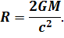
Как правило, для массивных звёзд он составляет всего несколько десятков километров.
Из-за того, что чёрные дыры непосредственно наблюдать нельзя, их поиски во Вселенной сопряжены с очень большими трудностями. Поэтому обнаружить такой объект пока возможно лишь двумя способами. Проще всего найти чёрную дыру можно тогда, когда она является одним из компонентов тесной двойной звёздной пары. В этом случае наблюдается обращение второго компонента вокруг массивного «пустого места».
Второй способ предполагает, что в тесных двойных системах мощное гравитационное поле чёрной дыры вызывает падение на неё газа из атмосферы звезды-спутника. В этом случае из-за сильного нагрева должно возникать мощное рентгеновское излучение. Примером может служить звезда Лебедь Х-1. Она представляет собой массивную двойную систему, одним из компонентов которой является чёрная дыра массой около 14,8 масс Солнца, а второй компонент — это голубой сверхгигант.

31.Конспект урока "Галактика Млечный Путь. Движение звёзд в Галактике"

Если посмотреть на небо в ясную безлунную ночь, подальше от городских огней, то можно увидеть звёздное небо во всей его красе. Его примечательным объектом является широкая светлая полоса, тянущаяся с запада на восток и являющаяся скоплением огромного числа звёзд и ярких туманностей. Эта полоса древними греками была названа Галактикой, что переводится как «млечный» или «молочный». Мы же с вами эту полосу называем Млечным Путём. Он проходит через оба полушария по большому кругу небесной сферы. Линия, идущая вдоль середины Млечного Пути, была названа галактическим экватором, а образующая его плоскость — галактической плоскостью, которая наклонена к плоскости небесного экватора под углом 63°.
Ещё Галилео Галилей в 1609 году обнаружил, что Млечный Путь является скоплением огромного числа слабых звёзд (порядка 200—400 миллиардов) и ярких туманностей. Все они вместе образуют гигантскую гравитационно-связанную систему тел — Галактику. Из числа этих объектов в состав Галактики не входит лишь слабо заметное туманное пятно, видимое в созвездии Андромеды и напоминающее по форме пламя свечи. Это туманность Андромеды.
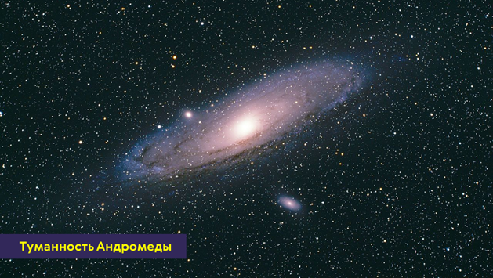
Первая попытка построить модель нашей Галактики принадлежит Уильяму Гершелю. В 70-ых годах XVIII века он решил выборочно посчитать количество звёзд в разных направлениях от галактического экватора. Его подсчёты показали, что число звёзд резко убывает по обе стороны от галактической плоскости. Тогда он предположил, что слабые звёзды Млечного Пути вместе с более яркими образуют единую звёздную систему, по форме напоминающую диск конечных размеров.
В 1923 году в туманности Андромеды были обнаружены несколько ярких цефеид. Как мы помним, цефеиды — это обширный класс ярких пульсирующих переменных звёзд-сверхгигантов и гигантов классов F и G. Они являются своеобразными «маяками» Вселенной», так как по известному из наблюдений периоду пульсации можно определить их абсолютную звёздную величину. Сравнив абсолютную звёздную величину цефеида с его видимой звёздной величиной, можно определить и расстояние до него.
Так вот, оказалось, что туманность Андромеды располагается от нас на расстоянии немногим более двух миллионов световых лет. Это дало учёным основание предполагать, что это не просто туманность, а другая звёздная система, подобная нашей.
Дальнейшее изучение известных туманностей показало, что все они также являются гигантскими удалёнными системами, в которых находятся миллионы и миллиарды звёзд. Такие гигантские гравитационно-связанные системы звёзд и межзвёздного вещества, расположенные вне нашей Галактики, стали называть галактиками. Их сравнение с нашей звёздной системой позволило выявить многие черты её строения.
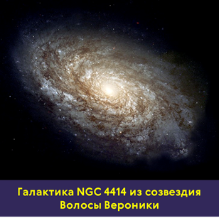
Согласно современным представлениям, наша Галактика имеет форму плоского линзообразного диска. Его диаметр составляет около 30 кпк, а толщина — около 4 кпк. Звёздный диск Галактики имеет структуру в виде спиральных ветвей — рукавов. В середине диска есть заметное утолщение — балдж (от английского слова «вздутие»). В центральной части Галактики располагается её ядро, скрытое от нас плотными газопылевыми облаками и звёздами.
Ядро представляет собой высокоплотный объект (вероятнее всего, сверхмассивную чёрную дыру), окружённый горячим радиоизлучающим газовым облаком диаметром не более 1,8 пк. По некоторым оценкам, масса галактического ядра в 4,31 ∙ 10⁶ раз больше массы Солнца.
Часть звёзд нашей Галактики не входит в состав диска, а образует его сферическую составляющую — звёздное гало. Оно имеет сферическую форму и состоит в основном из очень старых звёзд, разреженного горячего газа и тёмной материи. Гало выходит за пределы Галактики на 5—10 тысяч световых лет.
Масса всей Галактики оценивается примерно в полтриллиона масс Солнца.
Исследование звёзд в нашей звёздной системе показало, что в ней есть как и очень молодые звёзды (возрастом около 100 тысяч лет), так и очень старые звёзды, возраст которых сравним с возрастом самой Галактики (13,2 млрд лет).
Основными структурными составляющими нашей звёздной системы являются звёздные скопления. Так принято называть гравитационно-связанные группы звёзд, которые имеют общее происхождение и движутся в поле тяготения Галактики как одно целое.
По внешнему виду они делятся на две группы: рассеянные и шаровые скопления.
Рассеянное звёздное скопление — это не имеющая правильной формы сравнительно неплотная группа, содержащая от нескольких десятков до нескольких тысяч звёзд, образованных из одного молекулярного облака и имеющих примерно одинаковый возраст.
В нашей Галактике обнаружено более 1100 рассеянных скоплений вблизи галактического центра. Однако считается, что их может быть гораздо больше. Типичный возраст рассеянных скоплений оценивается в несколько сотен миллионов лет, и состоят они в основном из бело-голубых звёзд главной последовательности.
Самыми известными рассеянными скоплениями, видными невооружённым глазом, являются Плеяды, Гиады и Скопление Альфа Персея.

Шаровым скоплением называется звёздное скопление, в котором содержится до миллиона звёзд, тесно связанных гравитацией. Они обладают симметричной сферической формой и характеризуются увеличением концентрации звёзд к центру скопления.
Шаровые скопления образуют протяжённое гало вокруг центра Галактики, сильно концентрируясь к нему. На 2017 год открыто 158 шаровых скоплений. Их звёздное население состоит из давно проэволюционировавших звёзд — красных гигантов и сверхгигантов. Возраст шаровых скоплений может достигать 11—13 миллиардов лет.
В июне 2011 года стало известно об открытии нового класса скоплений в созвездии Лиры (NGC 6791), который сочетает в себе признаки и шаровых, и рассеянных скоплений.
Группы звёзд, которые не связаны силами гравитации, или слабосвязанных молодых звёзд, объединённых общим происхождением, называют звёздными ассоциациями.
Таким образом, существование в Галактике звёздных скоплений и ассоциаций различных возрастов указывает на то, что звёзды формируются не в одиночку, а группами, а сам процесс звёздообразования продолжается и по сей день.
Мы уже с вами знаем, что долгое время видимые на небе звёзды считались неподвижными объектами. Лишь в 1718 году английский астроном Эдмунд Галлей решил сравнить положения звёзд его времени с теми, которые были описаны ещё в каталоге Гиппарха во II в. до н. э. Каково же было удивление учёного, когда он обнаружил, что яркие звёзды Сириус и Порцион сместились примерно на 0,7^{о}. А у Арктура это смещение составило более 1^{о}.
На основании этих данных Галлей выдвинул предположение о том, что звёзды движутся в пространстве относительно Солнца. Скорость, с которой движется звезда в пространстве относительно Солнца, называется пространственной скоростью. В общем случае вектор пространственной скорости направлен под некоторым углом к лучу зрения наблюдателя.
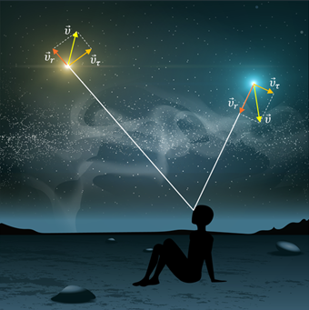
Разложим пространственную скорость на две составляющих: по направлению луча зрения (лучевая скорость) и перпендикулярную лучу зрения (тангенциальная скорость).
Их модули могут быть связаны друг с другом соотношением:
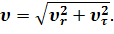
Скорость звезды по лучу зрения определяется по эффекту Доплера — смещению линий в её спектре:
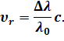
А тангенциальную составляющую определяют по непосредственному смещению звезды на фоне далёких звёзд:
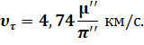
В записанном уравнении μ — это собственное движение звезды, то есть её видимое угловое смещение за год по отношению к слабым далёким звёздам.
Для примера определим тангенциальную и пространственную скорости Альтаира, если его годичный параллакс равен 0,198’’. Собственное движение звезды равно 0,658’’, а лучевая скорость –26,3 км/с. (Знак минус указывает на то, что звезда приближается к нам).
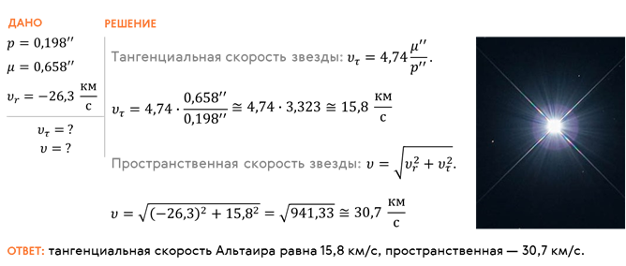
В настоящее время смещения звёзд определяют по фотографиям одного и того же участка неба, сделанных с интервалом несколько лет и даже десятков лет. Но даже в этом случае смещение большинства звёзд очень невелико. И чтобы его определить, используют специальные микроскопы. Но на протяжении десятков тысяч лет собственные движения звёзд существенно сказываются на их положении, вследствие чего меняются привычные нам очертания созвездий.
Анализ собственных движений звёзд привёл к обнаружению движения и нашего Солнца. Оказалось, что оно движется к точке в созвездии Геркулеса со скорость около 19,4 км/с. Эта точка называется апексом Солнца. Соответственно, диаметрально противоположная ей точка называется антиапексом.
Также изучение лучевых скоростей звёзд в различных направлениях от Солнца позволило профессору Казанского университета Мариану Альбертовичу Ковальскому в 1857 году доказать вращение нашей звёздной системы и сформулировать законы этого вращения. Оказалось, что все звёзды диска Галактики обращаются вокруг её ядра по орбитам, близким к круговым, по ходу часовой стрелки (если смотреть на Галактику со стороны её северного полюса). При этом угловая скорость вращения убывает по мере удаления от центра. А вот линейная скорость вращения сначала возрастает с удалением от центра Галактики, достигая максимума (около 220 км/с) на расстоянии Солнца, после чего очень медленно начинает убывать. Так, например, наше Солнце совершает один оборот вокруг ядра Галактики примерно за 220 миллионов лет.

32.Конспект урока "Межзвёздная среда: газ и пыль"

На первый взгляд кажется, что между звёздами ничего нет. Так ли это? Природа межзвёздной среды столетиями привлекала внимание астрономов и учёных. А сам термин «межзвёздная среда» впервые был использован в 1626 году в работе Фрэнсиса Бэкона «Sylva Sylvarum»: «О, Небеса между звёздами, они имеют так много общего со звёздами, вращаясь (вокруг Земли), так же, как любая другая звезда».
Хотя большинство деятелей того времени, и в частности Ро́берт Бойль, считали, что «межзвёздная область небес, как полагают некоторые <…>, должна быть пустой».
Сейчас мы точно знаем, что всё межзвёздное пространство внутри Галактики заполнено межзвёздной средой. Её большая часть массы приходится на разреженный газ и пыль.
Основным компонентом межзвёздной среды является межзвёздный газ. Он на 70 % состоит из водорода и 28 % — из гелия. В зависимости от температурных условий и плотности межзвёздный газ может находиться в трёх различных состояниях: ионизированном, атомарном и молекулярном.
Почти все знания о межзвёздном газе были получены во второй половине ХХ века после того, как было обнаружено радиоизлучение нейтрального атомарного водорода. Оказалось, что основной уровень энергии этого атома разделён на два подуровня. И в среднем один раз за 11 миллионов лет (!) возможен переход электрона с одного из них на другой.
При этом испускается квант с частотой, соответствующей длине волны 21 см. Но так как водород составляет основную массу вещества Галактики, то радиоизлучение на этой волне оказывается очень интенсивным. Именно благодаря этому было установлено, что атомарный водород, имеющий температуру около 100 К, образует в диске Галактики тонкий слой толщиной порядка 200—300 пк. А по мере удаления от центра Галактики (примерно на расстоянии 15—20 кпк) его толщина увеличивается до нескольких килопарсек.
Помимо газа, в межзвёздном пространстве рассеяно бесчисленное количество микроскопических твёрдых частиц. Их типичный размер колеблется от 0,01 до 0,2 мкм. Считается, что эти частицы образовываются и поставляются в межзвёздную среду за счёт расширения оболочек новых и сверхновых звёзд, холодных красных гигантов и сверхгигантов.
Межзвёздная пыль всегда сопутствует газу. На её долю приходится около 1 % от массы межзвёздного газа. И хотя газ и пыль в Галактике очень сильно разрежены, в некоторых её областях они могут концентрироваться. В этих местах мы наблюдаем так называемые газопылевые туманности. Все они делятся на два вида: тёмные и светлые (или диффузные).
В свою очередь выделяют три типа диффузных туманностей: отражательная, эмиссионная и планетарная.
Отражательными туманностями называются туманности, которые сами не излучают свет, а подсвечиваются ближайшими звёздами. Как правило такие туманности содержат большое количество межзвёздной пыли, которая рассеивает свет ближайшей звезды. Причём рассеяние голубого цвета более эффективно, чем красного. Поэтому отражательные туманности, как правило, имеют синеватый оттенок. Примером такой светлой туманности является туманность в скоплении Плеяды в созвездии Тельца. А также туманность Голова Ведьмы, которая связана с яркой звездой Ригель.
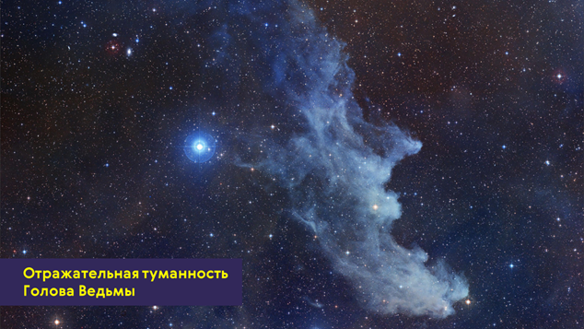
Области ионизированного водорода с температурой 8000—10 000 К проявляют себя в оптическом диапазоне как светлые эмиссионные туманности. Их свечение возбуждается ультрафиолетовым излучением близкорасположенных горячих звёзд (спектральных классов В и О, а также звёзд типа Вольфа — Райе). Цвет таких туманностей красноватый, так как именно этому цвету соответствует излучение водорода.
Как правило, эмиссионные туманности имеют неправильную, клочковатую форму размером до десяти парсек. Плотность вещества в них небольшая — всего около 10^{–17}—10^{–20} кг/м³. Эмиссионные туманности являются указателями мест протекающего в настоящее время звёздообразования.
Самым известным представителем светящихся эмиссионных туманностей является Большая туманность Ориона. Она самая яркая на ночном небе.
Особым типом светлых туманностей являются планетарные туманности. Они выглядят как слабо светящиеся диски или кольца, напоминающие диски планет.
Планетарные туманности представляют собой светящуюся расширяющуюся оболочку ионизированного газа, сброшенного красным гигантом на конечной стадии своей эволюции. В центре такой туманности находится остаток от погибшей звезды — белый карлик или нейтронная звезда.
Также планетарные туманности образовываются в результате взрыва сверхновых звёзд. После взрыва оболочка сверхновой разлетается в разные стороны, образуя ударную волну, которая самым причудливым образом может взаимодействовать с межзвёздным газом и пылью.
Самой известной такой туманностью является Крабовидная Туманность в созвездии Стрельца. Напомним, что появилась она в результате вспышки сверхновой в 1054 году. В её центре располагается пульсар.
В последние годы при помощи снимков, полученных космическим телескопом «Хаббл», удалось выяснить, что многие планетарные туманности имеют очень сложную и своеобразную структуру. При этом большинство из них не обладают какой бы то ни было симметрией. Механизмы, благодаря которым возможно образование такого многообразия форм, остаются на сегодняшний день до конца не выясненными.
Очень часто на фоне светлых туманностей видны тёмные пятна и прожилки — это глобулы — молекулярные облака, которые иногда называют «звёздной колыбелью». Такое название не случайно, так как именно в них происходит формирование молодых звёзд. Масса глобул может колебаться 1—100М⨀.
Концентрация вещества в них достаточно большая, но при этом они обладают очень низкой температурой, которая колеблется в пределах от 8 К до 30 К. Именно в таких условиях гравитационные силы могут преодолеть газовое давление и вызвать коллапс облака. Возникающая при этом неоднородность отдельных частей облака приводит к тому, что оно распадается на отдельные фрагменты (сгустки), каждый из которых продолжает сжиматься. Такой процесс может повторяться до тех пор, пока не образуются фрагменты высокой плотности и вещество не сможет уносить выделяющееся тепло. Эти зародыши будущих звёзд принято называть протозвёздами. Продолжительность процесса образования протозвёзд невелика — всего около нескольких миллионов лет.
По мере роста массы протозвезды растёт и температура в её недрах. Когда она достигнет нескольких миллионов кельвинов, сжатие протозвезды прекратится, а в ядре включаться термоядерные источники энергии — реакции протон-протонного цикла. Момент начала термоядерных реакций есть момент рождения звезды.
Ближайшим к Земле звёздными яслями является хорошо известная нам Туманность Ориона. Она интересна ещё и тем, что в её центре с помощью космического телескопа «Хаббл» были обнаружены протозвёзды, окружённые протопланетными дисками.
Скорее всего, из вещества одного из таких дисков, который образовался вместе с будущим Солнцем, около 5 млрд лет назад сформировалась наша Земля и все другие тела Солнечной системы.
Тёмные газопылевые туманности, как и глобулы, представляют собой практически непрозрачные молекулярные облака, которые выглядят на небе как тёмные области, почти лишённые звёзд. Самая большая и близко расположенная к нам тёмная туманность протянулась от созвездия Орла до созвездия Скорпиона. Она вызывает хорошо заметное раздвоение Млечного Пути.
Тёмные туманности отличаются от глобул тем, что они связаны с гигантскими молекулярными облаками, а также чаще всего являются скоплениями тёмных туманностей. Глобулами же называются отдельные изолированные тёмные туманности. Примерами тёмных туманностей являются туманности Конская Голова, Угольный Мешок и Туманность Змея в созвездии Змееносца.
Кроме разреженного газа и пыли, в межзвёздном пространстве со скоростями, близкими к скорости света, движется огромное количество элементарных частиц и ядер различных атомов. Их потоки называют космическими лучами. А основными источниками частиц являются остатки сверхновых звёзд и пульсары. Изучение космических лучей позволило итальянскому учёному Энрико Ферми получить свидетельства существования межзвёздного магнитного поля.

33.Конспект урока "Другие звёздные системы — галактики"

В нашей звёздной системе находится около 200—400 миллиардов звёзд и ярких туманностей. Из числа этих объектов в состав Галактики не входит лишь слабо заметное туманное пятно, видимое в созвездии Андромеды и напоминающее по форме пламя свечи. В 1924 году Эдвин Хаббл с помощью крупнейшего телескопа того времени обнаружил, что туманность Андромеды находится от нас на расстоянии более двух миллионов световых лет и представляет собой систему из огромного числа звёзд.
Последующее изучение других известных на то время туманностей показало, что все они также являются удалёнными гигантскими звёздными системами. Так были открыты новые объекты Вселенной — галактики.
В настоящее время под галактиками понимают гигантские гравитационно-связанные системы звёзд и межзвёздного вещества, расположенные вне нашей Галактики.
Интересно, что к началу 90-х годов ХХ века астрономам было известно всего около 30 галактик. Однако после запуска космического телескопа «Хаббл» и ввода в строй 10-метровых наземных телескопов число известных галактик резко возросло. И хотя их точное количество во Вселенной до сих пор неизвестно, но, по всей видимости, их порядка двух триллионов.
Диаметр большинства известных галактик колеблется от 5 до 250 килопарсек. Но есть среди них и супергиганты, как, например, галактика IC 1101. Она имеет диаметр более 600 килопарсек. И на 2017 год являлась самой большой из известных галактик.
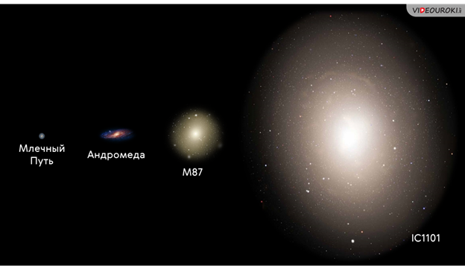
Глядя на фотографии удалённых галактик нетрудно заметить, что они отличаются большим многообразием.
В 1936 году Эдвин Хаббл предложил классифицировать галактики по внешнему виду. Согласно этой классификации, существует четыре основных вида галактик: эллиптические галактики (тип Е), линзовидные галактики (тип S0), спиральные галактики (тип S) и неправильные галактики (Irr).
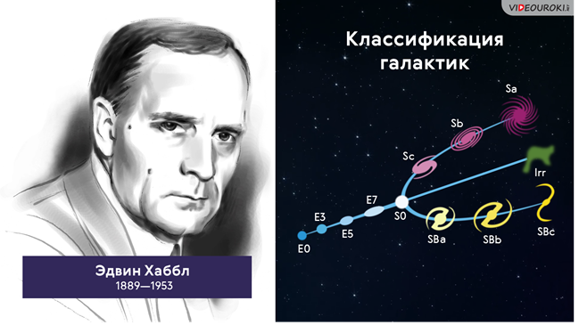
Эллиптические галактики — это класс галактик с хорошо выраженной сферической или эллипсовидной структурой. Наибольшее число звёзд в таких галактиках располагается вблизи её центра и плавно убывает к краю. Эллиптические галактики содержат только жёлтые и красные звёзды, практически не имеют газа, пыли и молодых звёзд высокой светимости.
По внешнему виду эллиптические галактики отличаются друг от друга в основном одной чертой — большим или меньшим сжатием. В связи с этим Хаббл предложил к буквенному обозначению галактики добавлять цифру от нуля до семи, которая характеризует эксцентриситет эллипса. Так, например, галактики Е0 имеют практически шарообразную форму, а Е7 — заметно вытянутую. Однако следует помнить, что число показывает не реальную форму галактики, а лишь её проекцию на небесную сферу.
Одним из основных типов галактик являются спиральные галактики. На их долю приходится около 55 % от общего числа всех изученных галактик. Они представляют собой сильно сплюснутые системы с центральным уплотнением — балджем, (в котором находится ядро галактики) — и заметной спиральной структурой. Диск спиральной галактики окружён большим сферическим гало. Оно состоит в основном из старых звёзд, сосредоточенных в шаровых скоплениях.
Спиральные же рукава представляют собой области активного звёздообразования и состоят по большей части из молодых горячих звёзд.
В зависимости от того, насколько плотно расположены рукава галактики, к её обозначению добавляются малые латинские буквы от а до d.
Примерно 2/3 спиральных галактик имеют в центральной части почти прямую звёздную перемычку — бар. Поэтому такие галактики стали называть спиральными галактиками с перемычкой.
Бар состоит в основном из ярких звёзд и пересекает галактику посередине. Спиральные ветви в таких галактиках начинаются на концах перемычек. Тогда как в обычных спиральных галактиках они выходят непосредственно из ядра.
В своей классификации Эдвин Хаббл типизи́ровал такие галактики, как SB и подразделил их на три подкатегории — в зависимости от того, насколько плотно скручены спиральные ветви.
Как вы, наверное, догадались, наша Галактика является спиральной с перемычкой.
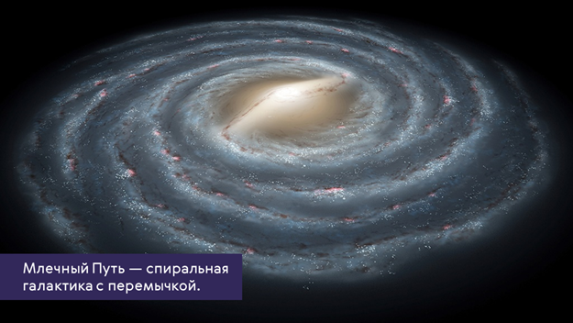
Промежуточным типом между спиральными и эллиптическими галактиками являются линзовидные (или линзообразные) галактики. Внешне они очень похожи на эллиптические (если видны плашмя), но имеют сплюснутый звёздный диск. По структуре же они подобны спиральным галактикам, однако в них отсутствует плоская составляющая и очень слабо выражены спиральные ветви. Поэтому частота формирования звёзд в них понижена. В результате линзовидные галактики состоят в основном из очень старых звёзд.
И последний тип — это неправильные галактики. К ним относятся маломассивные галактики неправильной структуры. Чаще всего такие галактики имеют хаотичную форму без ярко выраженного ядра и спиральных ветвей. Но в них очень много межзвёздного газа — до 50 % от массы галактики. Поэтому в таких галактиках очень много молодых звёзд высокой светимости и областей ионизированного водорода.
Расстояния до ближайших галактик определяют по оценкам видимых звёздных величин цефеид:
Но для большинства далёких галактик такой метод не подходит. Однако ещё в 1912—1914 годах американский астроном Весто Слайфер заметил, что линии в спектрах далёких галактик смещены относительно их нормального положения в сторону красного конца спектра. В соответствии с эффектом Доплера это означало, что расстояние между наблюдателем с Земли и галактиками увеличивается.
Позже Эдвин Хаббл определил расстояния до некоторых галактик и их скорости. Из наблюдений следовало, что чем дальше от нас находится галактика, тем с большей скоростью она удаляется. При этом между этими величинами существует весьма простая линейная зависимость, которая получила название закона Хаббла.
В записанной формуле Н — это постоянная Хаббла. Она показывает, на сколько километров в секунду возрастает скорость галактик с увеличением расстояния до них на один мегапарсек (1 Мпк).
Постоянная Хаббла не является константой, то есть она изменяется со временем. Но термин «постоянная» оправдан тем, что в каждый данный момент времени во всех точках Вселенной постоянная Хаббла одинакова. По оценкам на 2016 год, она примерно равна 66,93 ± 0,62 (км/с)/Мпк.
Закон Хаббла дал возможность определить расстояние до наиболее далёких объектов во Вселенной.
Интересно, что благодаря этому закону в 1999 году Стивен Филлипс из Бристольского университета открыл новый тип ультракомпактных карликовых галактик. Это класс очень компактных галактик с крайне высокой плотностью звёздного населения. Их раньше упускали в связи с тем, что во время наблюдения из обычного телескопа они напоминают типичные отдельные звёзды находящиеся внутри нашей Галактики.
Большинство галактик группируются в скопления, которые принято делить на правильные и неправильные.
Правильные скопления в большинстве своём похожи на шаровые скопления звёзд. То есть для них характерна сферическая симметрия с сильной концентрацией галактик к центру. Типичное скопление такого типа наблюдается в созвездии Волосы Вероники и насчитывает несколько десятков тысяч галактик.
В 1933 году американский астроном Фриц Цвикки измерил радиальные скорости 8 галактик в этом скоплении и обнаружил, что для устойчивости скопления приходится предположить, что его полная масса в десятки раз больше, чем масса входящих в него звёзд. А изучение галактики Андромеды показало, что вращение звёзд вокруг её центра не уменьшается, как предсказывает небесная механика, а остаётся почти постоянной.
Это могло означать, что галактика на всём своём протяжении содержит значительную массу невидимого вещества, называемого скрытой массой или тёмной материей.
Установлено, что на роль тёмной материи не подходят ни газ, ни слабосветящиеся звёзды, ни другие объекты, состоящие из обычного вещества (протонов, нейтронов и электронов). Возможно, тёмная материя состоит из элементарных частиц, подобных нейтрино, слабо взаимодействующих с обычным веществом.
Иногда концентрация галактик в скоплениях бывает так велика, что они могут взаимодействовать друг с другом силами гравитации. Такие галактики принято называть взаимодействующими. Их гравитационное взаимодействие вызывает значительное изменение формы галактик.
Даже наша Галактика является взаимодействующей. В настоящий момент она поглощает одну карликовую галактику, находящуюся на противоположной от нас стороне галактического диска. Через несколько миллиардов лет она «проглотит» Магеллановы Облака, а через 4 миллиарда лет столкнётся с галактикой Андромеды. В результате столкновения в течение примерно 1—2 миллиардов лет галактики сольются в одну гигантскую звёздную систему.
У большинства галактик можно выделить яркую центральную часть — ядро. Эта область отличается большой звёздной плотностью и яркостью. В ядрах некоторых галактик происходит колоссальное выделение энергии, которое нельзя объяснить излучением или взрывами обычных звёзд. Такие галактики получили название галактик с активными ядрами. Их активность проявляется по-разному. Например, это может быть большая мощность излучения в коротковолновых областях спектра или же мощные выбросы струй газа — джеты.
В 1960 году во время радиообзора неба Аллан Сандэйж и Томас Мэттьюс обнаружили объект, который сильно напоминал активные ядра галактик. Но при этом в небе он выглядел как обычная звёздочка 13 звёздной величины. Изучение спектра объекта показало наличие в нём ярких линий излучения, которые напоминают спектры газовых туманностей, а сами линии были сильно смещены в красную область спектра, как в спектрах далёких галактик. Так были открыты квазары — класс астрономических объектов, являющихся одними из самых ярких в видимой Вселенной. Их мощность излучения в десятки, а иногда и в сотни раз превышает суммарную мощность всех звёзд таких галактик, как наша.
Природа активности радиоизлучения квазаров точно пока не установлена. По одной из теорий, они представляют собой галактики на начальном этапе развития. А источником излучения является аккреционный диск сверхмассивной чёрной дыры, находящейся в центре галактики.

34.Конспект урока "Основы современной космологии"

Что же такое Вселенная? Этот вопрос волновал не одно поколение людей. По сути дела, существовавшие на каждом этапе развития человеческой цивилизации представления о строении мира можно считать космологическими теориями соответствующей эпохи.
Космология — это раздел астрономии, изучающий свойства, строение и эволюцию Вселенной в целом. Основу этой дисциплины составляют математика, физика, астрономия и философия.
А под Вселенной понимается совокупность наблюдаемых галактик всех типов и их скоплений, а также межгалактической среды.
Ранние формы космологии представляют собой религиозные мифы о сотворении и уничтожении существующего мира. А первой научно обоснованной космологической моделью Вселенной была геоцентрическая система мира Аристотеля — Птолемея. Мир считался ограниченным сферой неподвижных звёзд, за которой нет ничего.
В 1440 году в свет вышел трактат «Об учёном незнании» Николая Кузанского с новой революционной космологической моделью мира. В частности, Кузанский предполагал, что Земля — это одна из планет. Все небесные тела населены людьми, причём каждый наблюдатель во Вселенной с равным основанием может считать себя неподвижным. При этом он считал, что Вселенная безгранична, хотя и имеет конечные размеры, так как «бесконечность свойственна только одному Богу».
Ещё примерно через 200 лет появилась новая космологическая модель — гелиоцентрическая система Николая Коперника. В центр мира Коперник поместил Солнце, вокруг которого вращались планеты (в числе которых и Земля). Хотя Вселенную Коперник по-прежнему считал ограниченной сферой неподвижных звёзд.
Модификацией системы Коперника была система Томаса Диггеса, в которой звёзды располагаются не на одной сфере, а на различных расстояниях от Земли до бесконечности.
Решительный шаг от гелиоцентризма к бесконечной Вселенной, равномерно заполненной звёздами, сделал итальянский философ Джордано Бруно. В частности, он первым предположил, что звёзды — это далёкие солнца и что физические законы во всем бесконечном и безграничном пространстве одинаковы.
Возникновение современной космологии связано с развитием в начале XX века общей теории относительности Эйнштейна и физики элементарных частиц. Однако, что интересно, сам Эйнштейн считал, что Вселенная однородна, изотропна и, главное, стационарна. Даже после того, как было обнаружено, что объекты во Вселенной постоянно меняются, Эйнштейн считал, что это никак не влияет на облик Вселенной.
Эта идея была для великого учёного настолько очевидной, что в своё основное уравнение ОТО он ввёл космологическую постоянную (иногда называемую лямбда-членом). Сделано это было для того, чтобы решения уравнения допускали пространственную однородность и статичность Вселенной.
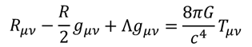
Однако в 1922 году выдающийся российский математик Александр Александрович Фридман предложил нестационарное решение уравнения Эйнштейна. Его анализ показал, что ни при каких условиях решение не может быть единственным. Это означало, что невозможно точно ответить на вопрос о том, какой формой обладает Вселенная, каков её радиус кривизны и вообще, стационарна она или нет.
Но из расчётов Фридмана вытекали три возможных следствия, которые мы попробуем объяснить, оперируя только привычными нам понятиями теории тяготения Ньютона. Итак, предположим, что распределение вещества во Вселенной действительно является однородным. Тогда галактика, расположенная на поверхности шара произвольного радиуса, будет притягиваться к его центру согласно закону всемирного тяготения:
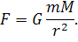
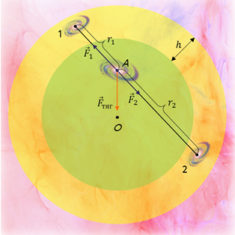
При этом все остальные галактики, лежащие вне этого шара, не могут изменить величины этой силы, так как их действия будут равны по абсолютной величине и направлены в противоположные стороны. Из этого следует, что наша исследуемая галактика движется к центру шара с ускорением, сообщаемым силами гравитации:
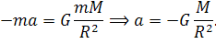
Знак «минус» указывает на то, что ускорение соответствует притяжению, а не отталкиванию.
Уже из этой формулы следует, что Вселенная не может быть стационарной, поскольку в ней действуют силы тяготения.
Подтверждением нестационарной модели Вселенной стало открытие в 1929 году Эдвином Хабблом космологического закона расширения Вселенной — закона Хаббла.
После открытия закона Хаббла Эйнштейн сказал, что «введение космологической постоянной было моей величайшей ошибкой». А зря. Но об этом чуть позже.
Удаление галактик, которое происходит во все стороны от нас, не означает, что наша Галактика занимает какое-то особое положение во Вселенной. Точно такая же картина «разбегания» галактик будет наблюдаться и для любой другой галактики.
Поясним это на простом примере. Пусть мы находимся в некоторой галактике А. Проведём через эту галактику прямую. На ней окажется несколько галактик, которые удаляются от нас со скоростями, подчиняющимися закону Хаббла.
Теперь перепрыгнем из нашей галактики А в какую-нибудь другую галактику В, удаляющуюся от нас, и попробуем определить скорости всех галактик относительно неё. Для этого мы с вами должны вычесть скорость галактики В из скоростей остальных галактик.
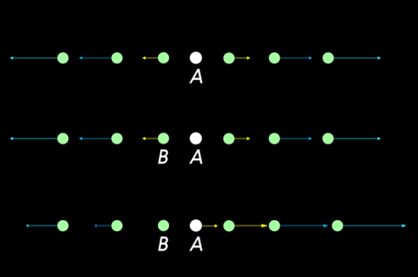
Как видим, мы с вами получили картину, которая принципиально ничем не отличается от первоначальной. То есть скорости удаления галактик по-прежнему пропорциональны расстоянию до них.
Для определения примерного времени начала наблюдаемого расширения Вселенной можно воспользоваться постоянной Хаббла.
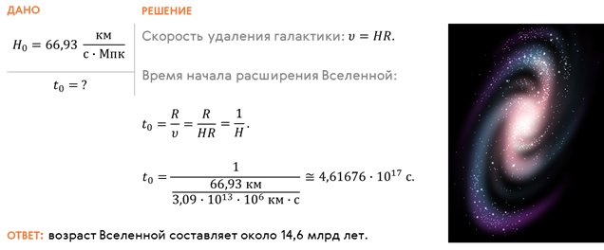
А пока вернёмся к работам Фридмана и Хаббла, которые показали, что Вселенная не может быть стационарной. А взаимное удаление галактик указывает на то, что в прошлом они были значительно ближе друг к другу. Более того, расчёты, проведённые на основе космологических моделей Фридмана, указывали на то, что в момент начала расширения вещество Вселенной должно было иметь бесконечно большую плотность, заключённую в бесконечно малом объёме. Но почему же Вселенная начала расширяться?
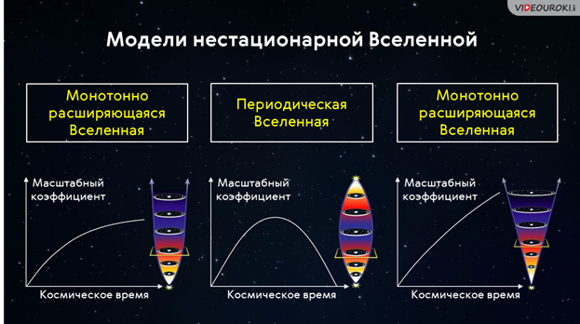
Чтобы найти ответ на этот вопрос, независимо друг от друга бельгийский священник Жорж Леметр и советско-американский физик Георгий Антонович Гамов предложили новую модель горячей Вселенной. В соответствии с ней на ранних стадиях расширения Вселенная характеризовалась не только высокой плотностью вещества, но и его высокой температурой. Эта гипотеза получила название Большого взрыва.
Согласно этой теории, предполагается, что Вселенная возникла в результате взрыва из состояния сингулярности. Космологическая сингулярность — это состояние Вселенной в определённый момент времени в прошлом, продолжавшийся от 0 до 10^{–43} степени секунд. В это время вещество имело планковскую энергию (10¹⁹ ГэВ), планковский радиус (10^{–35} м), планковскую температуру (10³² К) и планковскую плотность (~10⁹⁷ г/см³). Затем Вселенная начала расширяться и охлаждаться. По мере охлаждения в ней начинают образовываться протоны и нейтроны. Начиная с четвёртой минуты Вселенная остыла до такой степени, что начали образовываться стабильные ядра самых лёгких химических элементов — водорода и гелия. Спустя пять минут после начала расширения температура во Вселенной упала настолько, что термоядерные реакции прекратились. В это время вещество состояло из смеси ядер водорода (около 70 % массы) и ядер гелия (около 30 %).
Через 380 тысяч лет после Большого взрыва температура снизилась настолько, что стало возможным существование атомов водорода (до этого процессы ионизации и рекомбинации протонов с электронами находились в равновесии). Через миллион лет после начала расширения наступила эра вещества, когда из горячей водородно-гелиевой плазмы с малой примесью других ядер стало развиваться многообразие нынешнего мира.
Самым эффектным результатом теории горячей Вселенной Гамова стало предсказание космического фона излучения или реликтового излучения. Оно представляет собой фотоны, которые образовались через 380 тысяч лет после Большого взрыва, когда Вселенная стала прозрачной, а вещество в ней стало очень сильно разреженным. Поэтому образовавшиеся в это время фотоны избежали рассеяния и до сих пор достигают Земли через пространство продолжающей расширяться Вселенной. При этом Гамов в 1950 году вместе со своими сотрудниками смог оценить температуру этого остаточного излучения — всего около трёх кельвинов.
В 1964 году американским радиоастрономам Анро Пензиасу и Роберту Уилсону удалось обнаружить космический фон излучения и измерить его температуру. Она оказалась равной именно 3 К. Это было самое крупное открытие в космологии со времён открытия Хабблом общего расширения Вселенной. Таким образом, теория Гамова была полностью подтверждена.
Казалось бы, на этом всё. Теория горячей расширяющейся Вселенной, которая опирается на работы Фридмана и Гамова, стала общепризнанной. Но Вселенная ухмыльнулась над потугами людей её познать и подкинула новый вопросик: как в дальнейшем будет происходить моё расширение?
Чтобы ответить на этот вопрос, необходимо было найти зависимость скорости удаления галактики от расстояния до неё. Казалось бы, нет ничего проще, если использовать закон Хаббла. Но не всё так просто, само значение параметра Хаббла требуется сначала каким-нибудь способом установить. А для этого нужно измерить значения красного смещения для галактик, расстояния до которых уже вычислены другими методами, например с помощью фотометрического параллакса. Так, известно, что поток фотонов, приходящих от источника излучения и регистрируемых наблюдателем, обратно пропорционален квадрату расстояния до источника:
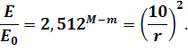
Таким образом, по известной мощности излучения (то есть светимости) наблюдаемого объекта и измерив поток света, можно вычислить, на каком расстоянии этот объект находится:
Для этого в астрономии применяются так называемые «стандартные свечи» — объекты, светимость которых заранее известна. Пока лучшим типом «стандартной свечи» для космологических наблюдений являются сверхновые звёзды типа Ia. Связано это с тем, что все вспыхивающие этого типа, находящиеся на одинаковом расстоянии, должны иметь почти одинаковую наблюдаемую яркость.
Сравнивая наблюдаемую яркость сверхновых в разных галактиках, можно определить расстояния до этих галактик.
Так вот, в конце 90-х годов ХХ в. было обнаружено, что в удалённых галактиках, расстояние до которых было определено по закону Хаббла, сверхновые имеют яркость ниже той, которая им полагается. Иными словами, расстояние до этих галактик, вычисленное по методу «стандартных свеч», оказывается больше расстояния, вычисленного на основании ранее установленного значения параметра Хаббла. Это позволило сделать вывод о том, что Вселенная не просто расширяется, она расширяется с ускорением.
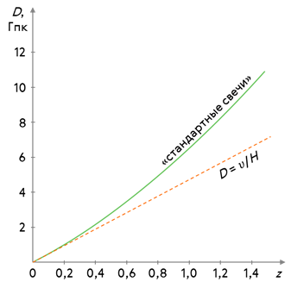
Более того, учёные пришли к выводу о том, что наблюдаемое ускорение должно создавать неизвестный прежде вид материи, которая обладает свойством антигравитации. Так появился гипотетический вид энергии, названный тёмной энергией.
Открытие антитяготения, которое оказалось неожиданным для большинства людей, подтвердило предвидение Эйнштейна. Таким образом, великий и ужасный лямбда-член вернулся в уравнение общей теории относительности.
Дальнейшие наблюдательные данные показали, что тёмная энергия практические равномерно заполняет пространство Вселенной. Более того, в марте 2013 года по данным изучения реликтового излучения космической обсерваторией «Планк» было установлено, что общая масса-энергия наблюдаемой Вселенной на 68,3 % состоит из тёмной энергии и на 26,8 % — из тёмной материи.
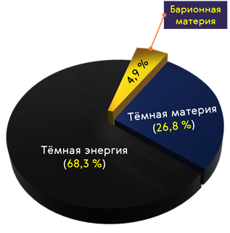
На основании этих данных учёными была предложена новая космологическая модель нашей Вселенной, которую назвали моделью Лямбда-СиДиЭм (ΛCDM). Новая модель позволила также уточнить возраст Вселенной —13,75 ± 0,11 миллиарда лет.
Таким образом, развитие современной космологии в очередной раз показало безграничные возможности человеческого разума, способного исследовать сложнейшие процессы, которые происходят во Вселенной на протяжении миллиардов лет.

35.Конспект урока "Жизнь и разум во Вселенной"

Существование жизни вне Земли, в особенности жизни разумной, с давних пор является одним из вопросов, которые волнуют человечество. История поисков жизни вне Земли полна драматических событий и горьких разочарований.
Первые идеи о том, что Земля не является единственным населённым миром в беспредельном пространстве Вселенной, высказывались ещё древними философами. Многие из них считали, что обитаемы все планеты, и даже Луна. Поэтому первые поиски внеземной жизни велись исключительно в нашей Солнечной системе. Однако по мере изучения её планет прогнозы о внеземной жизни становились всё менее оптимистичными. В итоге главными претендентами остались Венера и Марс.
На одном из уроков мы с вами говорили о том, что Венера классифицируется как землеподобная планета, и иногда её называют «сестрой Земли».
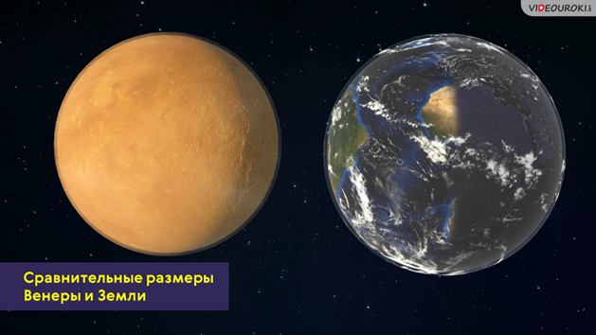
Связано это с тем, что обе планеты похожи размерами и составом. Однако изучение поверхности нашей соседки показало, что она является самой горячей планетой в нашей Солнечной системе. Поэтому ничто живое не способно выжить на ней. Хотя в последнее время всё больше учёных склоняются к тому, что в облаках Венеры присутствуют микробы, подобные земным экстремофилам. Об этом свидетельствуют химические вещества, обнаруженные в облаках этой планеты. Но это пока только догадки.
Тогда все надежды стали связывать с самой загадочной планетой — Марсом. Многие учёные давно считали, что на красной планете есть жизнь. В прошлом даже выдвигались проекты о том, как заявить марсианам о своём существовании. Так, например, немецкий математик Иоганн Гаусс предлагал прорубить в лесах Сибири гигантские просеки в форме треугольника и других геометрических фигур, чтобы обитатели Марса узнали о наличии на нашей планете разумной жизни.

В начале ХХ века, когда на Земле были построены Панамский и Суэцкий каналы, с большим энтузиазмом были встречены сообщения учёных о том, что похожие каналы были обнаружены и на красной планете.
В середине 60-х годов НАСА запустила программу «Маринер» для проведения научных исследований Марса. Итогом этой программы стал запуск двух космических аппаратов «Викинг-1» и «Викинг-2», которые должны были попытаться обнаружить биологическую жизнь на Марсе. Однако в ходе анализа марсианских пород не было обнаружено никаких следов органических соединений. Для сравнения: такой же прибор при пробах антарктического грунта нашёл значительное количество ископаемых органических соединений.
В 1976 году станция «Викинг-1» передала на Землю снимок загадочного объекта. Его размер составлял около полутора километров. Этот объект назвали «головой сфинкса», тем самым приписав его к архитектурному сооружению какой-то древней марсианской цивилизации.
Споры о том, что же это такое, не утихали вплоть до 2001 года, пока на орбиту Марса не была выведена беспилотная исследовательская станция «Марс Глобал Сервейор». Она сделала детальный снимок «марсианского лица», который в действительности оказался обычным природным объектом.
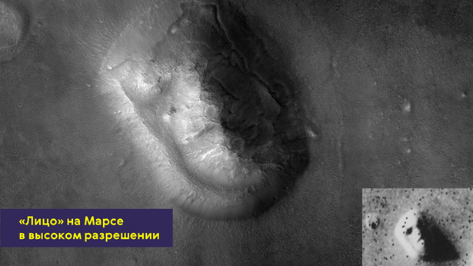
В конце 2013 года и начале 2014 марсианской научной лаборатории «Кьюриосити» удалось два раза обнаружить десятикратное увеличение средней доли метана в атмосфере Марса. Проще говоря, где-то на планете существует локальный источник метана. Однако имеет ли он биологическое или же иное происхождение, специалисты утверждать затрудняются вследствие нехватки данных для полноценного анализа.
В середине 90-х годов на орбиту Юпитера был выведен космический аппарат НАСА «Галилео». В то время как поиски жизни на Марсе зашли в тупик, он передал сообщение о том, что на Европе, возможно, обнаружен океан тёплой воды, находящийся под её ледяным панцирем.
Вы уже знаете, что вся поверхность Европы покрыта льдом и является одной из самых гладких поверхностей Солнечной системы. Также на поверхности спутника очень мало кратеров, но много трещин. Рельеф некоторых участков поверхности указывает на то, что здесь когда-то давно лёд был расплавлен и в воде плавали льдины и айсберги.

Над южным полюсом Европы были зафиксированы признаки выброса водяного пара — это результат действия гейзеров, бьющих из трещин ледяной коры. Следовательно, если на Европе есть тёплая вода, то могут существовать и какие-либо формы жизни. Интересные характеристики Европы, а также возможность отыскать внеземную жизнь привели к тому, что в 2016 году НАСА выделило из бюджета средства на создание межпланетной станции для детального изучения этого спутника Юпитера. Запуск аппарата намечен на середину 2020-х гг.
Ещё одним интересным местом для поиска жизни в нашей Солнечной системе является крупнейший спутник Нептуна Тритон.
Дело в том, что во время пролёта «Вояджера-2» около спутника было зафиксировано всего 179 ударных кратеров (для сравнения, на Миранде, спутнике Урана, зафиксировано 835 кратеров, и это при том, что площадь её поверхности составляет всего около 3 % от площади Тритона). Такое малое количество кратеров свидетельствует о том, что возраст поверхности не превышает и ста миллионов лет. А сам спутник является одним из немногих геологически активных спутников Солнечной системы. Об этом говорят и следы тектонической активности, замысловатый рельеф и многочисленные криовулканы. Это дало основание полагать, что под ледяной поверхностью Тритона располагается жидкий океан из смеси аммиака и воды, где могла бы зародится биологическая жизнь.
Вы, наверное, обратили внимание на то, что практически все поиски внеземной жизни сводятся к поиску жидкой воды. Дело в том, что в настоящее время считается, что любые формы жизни могут зародится исключительно в водной среде. И хотя вода как химическое соединение имеет довольно широкое распространение не только в нашей Солнечной системе, но и во Вселенной, пока только на Земле мы встречаемся с таким её количеством в жидком виде.
Уже научно доказано, что из смеси водорода, метана, аммиака, сероводорода и, главное, воды (таков первичный состав земной атмосферы) под действием ультрафиолета и электрических разрядов можно получить 22 аминокислоты, 12 из которых входят в строительный материал белков живых организмов. И четыре из пяти оснований, образующих молекулы ДНК и РНК. То есть могут появиться особые органические клетки, которые начнут размножаться и развиваться. Каждый раз будут возникать все более сложные клеточные образования и по количеству, и по качеству, подобно тому, как развилась жизнь на Земле.
Эта такая форма жизни, которая нам знакома. Мы не способны представить себе другую жизнь, потому что устроены определённым образом. Наше воображение очень ограниченное и черпает все формы из существующей реальности. Попробуйте вообразить существо, живущее на другой планете, и у вас обязательно получится нечто, похожее на земные существа. Возможны лишь вариации по количеству ног и с хвостом или без него, но наша фантазия не способна выйти за границы этого мира.
Однако существование органических соединений, процессы, происходящие с ними в живых организмах и составляющие основу жизнедеятельности, могут происходить лишь при температурах от нуля до ста градусов Цельсия. Более того, для возникновения и развития живых организмов необходимо, чтобы эти условия поддерживались в течение достаточно длительного времени. (Согласно современным представлениям, в земной биосфере от момента зарождения простейших форм жизни до появления человека прошло примерно 3 млрд лет.)
Таким образом, существование жизни возможно только на тех планетах, где изменения температуры не выходят за указанные пределы. А таким требованиям удовлетворяют только те планеты, которые движутся по почти круговым орбитам вокруг звёзд главной последовательности классов F и G.
Как вы знаете, поиск планет вне Солнечной системы сопряжён с большими трудностями, так как планеты чрезвычайно малы и тусклы по сравнению со звёздами, а сами звёзды находятся далеко от Солнца. Первые экзопланеты были открыты лишь в конце 80-х годов прошлого века.
Сейчас же такие планеты стали открывать благодаря усовершенствованным научным методам, зачастую на пределе их возможностей. На 11 декабря 2017 года достоверно подтверждено существование 3716 экзопланет.
Однако их открытие не гарантирует развития на них биологической жизни. Для этого они должны попадать в область, называемую зоной обитаемости или зоной жизни. Это, конечно, условная зона, определённая из расчёта, что условия на поверхности находящихся в ней планет будут близки к условиям на Земле.
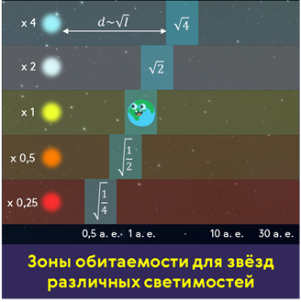
7 марта 2009 года на орбиту Земли была выведена космическая обсерватория «Кеплер». Этот телескоп, оснащённый сверхчувствительным фотометром, специально предназначен для поиска экзопланет. Уже 5 декабря 2011 года астрономы объявили об открытии первой достоверно подтверждённой экзопланеты Kepler-22 b в обитаемой зоне звезды Kepler-22.
А 23 июля 2015 года учёные сообщили об обнаружении экзопланеты Kepler-452 b на орбите жёлтого карлика спектрального класса G2 в созвездии Лебедя. По оценкам, её диаметр всего на 60 % больше диаметра Земли, что делает её более похожей на нашу планету по сравнению с ранее обнаруженными. Период обращения планеты вокруг звезды составляет 385 суток, что так же крайне близко к периоду обращения Земли вокруг Солнца. Таким образом, поиски внеземных цивилизаций вышли за пределы Солнечной системы.
Но поиски разумной жизни не ограничиваются лишь прямыми наблюдениями и исследованием планет и их спутников. В 1960 году американский астроном Фрэнк Дрейк предпринял первые попытки в поиске искусственных радиосигналов от двух ближайших звёзд. И хотя обнаружить искусственные сигналы ему не удалось, но эра поисков сигналов внеземных цивилизаций была открыта.
В июле 1967 года от одной из звёзд в созвездии Лисички был получен радиосигнал, который обладал строгой периодичностью. Сейчас-то мы знаем, что эти сигналы испускал радиопульсар. Но тогда результаты открытия несколько месяцев хранились в тайне, так как учёные считали, что эти импульсы радиоизлучения имеют искусственное происхождение. Поэтому первому открытому пульсару и было присвоено имя LGM-1 (от английского «маленькие зелёные человечки»).
А 15 августа 1977 года был зарегистрирован сигнал, вошедший в историю под названием «Bay!» («Wow!»).
Характеристики сигнала соответствовали (в некоторых интерпретациях) теоретически ожидаемым от сигнала внеземного происхождения (в том числе и длительность в 72 секунды). Однако однозначной трактовки этого сигнала нет. Как нет и от сигнала, полученного 5 января 2012 года по направлению от экзопланеты в системе KOI 817 в созвездии Лебедя.

Параллельно с поиском внеземных цивилизаций ведётся работа и по сообщению им информации о нас с вами. Например, в 1972 году был запущен космический аппарат «Пионер-10». На его борту закреплена пластинка из анодированного алюминия, несущая «межзвёздное письмо». На пластине изображены:
1) молекула нейтрального водорода (в качестве эталона размера);
2) две человеческие фигуры, мужчины и женщины, на фоне контура аппарата;
3) положение Солнца относительно центра Галактики и четырнадцати (14) пульсаров;
4) схематическое изображение Солнечной системы и траектория аппарата относительно планет.
Если с аппаратом ничего не случится, то примерно через два миллиона лет он доберётся до окрестностей звезды Альдебаран.
Более информационные «письма» несут на себе космические аппараты «Вояджер-1» и «Вояджер-2», запущенные в 1977 году. Золотая пластинка, закреплённая на каждом из них, содержит приветствия на 55 языках, 27 музыкальных произведений, 50 голосов и звуков, а также 116 изображений, закодированных как видеосигналы.
И хотя поиски внеземных цивилизаций пока не увенчались успехом, они продолжаются и по сей день. Наша Вселенная удивительно приспособлена к возникновению и развитию в ней жизни. Так, из бесконечного разнообразия начальных условий и значений физических постоянных, которые, вероятно, возникали в ранней Вселенной, реализовались только пригодные для существования разумной жизни.
Приведём несколько фактов. Например, мы с вами живём в пространстве трёх измерений. И только в таком пространстве возможны устойчивые планетные движения.
А если бы гравитационная постоянная была в несколько раз больше, то время жизни Солнца как устойчивого горячего плазменного шара измерялось бы несколькими десятками миллионов лет.
Если бы масса электрона была в три раза больше современной, то время жизни протона было бы малым. И при его взаимодействии с электроном он бы распадался на нейтрон и нейтрино. Тогда звёзды и галактики состояли бы из нейтронов. Следовательно, не существовало бы более сложных форм.
Этот иллюстративный ряд можно продолжать ещё долго. Однако уже сейчас можно говорить о том, что наша Вселенная представляет собой единое связное целое, согласованную систему, удивительно приспособленную к существованию жизни. Другие вселенные с иными физическими параметрами развивались бы, как отметил советский космолог Абрам Леонидович Зельманов, без свидетелей.

